Казахский национальный университет им. аль-Фараби

УДК 911(574-25)(043) На правах рукописи

**КЕНЕСПАЕВА ЛАУРА БАЙЫРБЕККЫЗЫ**

**Оценка территориальной дифференциации качества городской среды города Алматы**

6D060900 – География

Диссертация на соискание степени  
доктора философии (PhD)

Научный руководитель:

доктор географических наук, профессор Нюсупова Г.Н.

Зарубежный консультант:

доктор естественных наук,

профессор, старший научный

сотрудник Института региональной

географии (Германия) Изольде Браде

Республика Казахстан

Алматы, 2025

**СОДЕРЖАНИЕ**

|  |  |  |
| --- | --- | --- |
| **ОБОЗНАЧЕНИЯ И СОКРАЩЕНИЯ……………………….…...** | | 4 |
| **ВВЕДЕНИЕ………………………………………………………….** | | 6 |
| **1** | **ТЕОРЕТИКО-МЕТОДОЛОГИЧЕСКИЕ ПОДХОДЫ К ОЦЕНКЕ КАЧЕСТВА ГОРОДСКОЙ СРЕДЫ………………………………………………………...** | 11 |
| 1.1 | Теоретическая интерпретация понятия «качество городской среды»……………………………………………………..…… | 11 |
| 1.2 | Формирование концепции “качество городской среды” в экономической географии…………………………………….. | 18 |
| 1.3 | Методологические подходы к оценке качества городской среды…………………………………………………………… | 23 |
| 2 | **ПОКАЗАТЕЛИ КАЧЕСТВА ГОРОДСКОЙ СРЕДЫ Г. АЛМАТЫ……………………………………………………...** | 32 |
| 2.1 | Пространственно-территориальный анализ социально-демографических показателей………………………………... | 32 |
| 2.2 | Динамика экономических показателей……………………… | 47 |
| 2.3 | Тенденции развития инфраструктуры……………………….. | 55 |
| 2.4 | Территориальные различия безопасности проживания и экологической нагрузки……………………………………… | 61 |
| 3 | **КОМПЛЕКСНАЯ ОЦЕНКА КАЧЕСТВА И СОВЕРШЕНСТВОВАНИЕ УПРАВЛЕНИЯ КАЧЕСТВОМ ГОРОДСКОЙ СРЕДЫ Г. АЛМАТЫ…………………………………………………...** | 73 |
| 3.1 | Интегральная оценка и анализ пространственного распределения значений индекса качества городской среды…........................................................................................ | 73 |
| 3.2 | Анализ результатов социологического опроса населения районов г. Алматы об удовлетворенности качеством городской среды……………………………………………….. | 93 |
| 3.3 | Сопоставление результатов объективного и субъективного методов исследования качества городской среды…………………………………………………………… | 109 |
| 3.4 | Разработка мер по совершенствованию механизмов управления развитием качества городской среды г. Алматы в контексте устойчивого развития……………………………. | 115 |
| **ЗАКЛЮЧЕНИЕ…………………………………………....…..……** | | 125 |
| **СПИСОК** **ИСПОЛЬЗОВАННЫХ ИСТОЧНИКОВ……....…...** | | 128 |
| **ПРИЛОЖЕНИЕ А –** Социально-демографические показатели г. Алматы **...…...………………………………………………………...** | | 137 |
| **ПРИЛОЖЕНИЕ Б –** Экономические показатели г.Алматы**….....……....…....…...………………………………………** | | 144 |
| **ПРИЛОЖЕНИЕ В –** Экологические показатели г. Алматы**……....…....…...…..………………………………………….** | | 146 |
| **ПРИЛОЖЕНИЕ Г –** Социологический опросник для изучения и оценки качества городской среды г. Алматы в пределах административных районов…….........……....…....…....…...…...…. | | 148 |
| **ПРИЛОЖЕНИЕ Д –** SWOT-анализ показателей качества городской среды города Алматы по районам.... ....…....................... | | 152 |
| **ПРИЛОЖЕНИЕ Е -** Акт внедрения результатов диссертационной работы……………………………………………. | | 160 |

**ОБОЗНАЧЕНИЯ И СОКРАЩЕНИЯ**

|  |  |  |
| --- | --- | --- |
| ИКГС |  | Индекс качества городской среды |
| КГС |  | Качество городской среды |
| РК |  | Республика Казахстан |
| ЦУР |  | Цели устойчивого развития |
| РГП |  | Республиканское государственное предприятите |
| ГИС |  | Географические информационные системы |
| ДЗЗ |  | Дистанционное зондирование земли |
| NEET |  | Not in Education, Employment or Training |
| АСПИР |  | Агентство по стратегическому планированию и реформам |
| ВВП |  | Валовой внутренний продукт |
| ВОЗ |  | Всемирная организация здравоохранения |
| ВРП |  | Валовый региональный продукт |
| ГИС |  | Геоинформационные системы |
| ЕЭК |  | Европейская экономическая комиссия |
| ИЗА |  | Индекс загрязнения атмосферы |
| ИРЧК |  | Индекс развития человеческого капитала |
| КазНУ |  | Казахский национальный университет |
| КН МНВО |  | Комитет науки Министерства науки и высшего образования |
| млн |  | Миллион |
| МРП |  | Месячный расчетный показатель |
| НИИ |  | Научно-исследовательские институты |
| НИОКР |  | Научно-исследовательские и опытно-конструкторские работы |
| НОБД |  | Национальная образовательная база данных |
| ООН |  | Организация Объединенных Наций |
| ОПЖ |  | Ожидаемая продолжительность жизни |
| ОЭСР |  | Организация экономического сотрудничества и развития |
| ПГК |  | Промежуточный государственный контроль |
| ППС |  | Паритет покупательной способности |
| ПРООН |  | Программа развития Организации Объединенных Наций |
| РК |  | Республика Казахстан |
| СКР |  | Суммарный коэффициент рождаемости |
| СУБД |  | Система управления базами данных |
| США |  | Соединенные Штаты Америки |
| ЮНЕСКО |  | United Nations Education, Scientific and Cultural Organization (Организация Объединённых Наций по вопросам образования, науки и культуры) |
| ЮНИСЕФ |  | United Nations International Children's Emergency Fund (Международный Чрезвычайный Фонд Помощи Детям) |

**ВВЕДЕНИЕ**

**Актуальность темы исследования** обусловлена тем, что в современных условиях наблюдается усиление требований к уровню качества и комфортности жизни населения особенно в урбанизированных территориях. Обеспечению открытости, безопасности, жизнестойкости и экологической устойчивости городов и населенных пунктов посвящена 11 Цель в области устойчивого развития «Устойчивые города и населенные пункты» [1].

Надо отметить, что существуют вызовы, связанные с быстрым ростом крупных городов и нетто- оттоком городского населения в некоторых областях республики, что отмечено в Национальном плане развития Республики Казахстан до 2029 года (пункт 1.4. Комфортная среда) и требует своевременных реформ в урбанизированных территориях [2]. Также Стратегический план развития республики до 2025 года построен вокруг семи важнейших системных реформ и семи приоритетных политик, которые будут осуществляться в экономике и социальной жизни страны в период до 2025 года. Для измерения прогресса страны на пути вхождения в число 30-ти развитых стран мира определены ключевые национальные индикаторы и международные индексы, среди которых 5 пункт это Сильные регионы и урбанизация [3]. Существуют также отдельные государственные программы направленные на повышение доступности и комфорта жилья и развитие жилищной инфраструктуры "Нұрлы жер" [4]. Содействие экономическому росту и повышению уровня жизни населения посредством создания эффективной и конкурентоспособной транспортной инфраструктуры, повышение эксплуатационной и экологической безопасности транспорта рассмотрены в государственной программе "Нұрлы жол" на 2020 – 2025 годы [5].

Согласно «Программе развития города Алматы до 2025 года и среднесрочные перспективы до 2030 года» основной целью которого является создание комфортной городской среды и повышение качества жизни во всех районах Алматы. В связи с выше сказанным, исследование проблем и оценка уровня качества городской среды г. Алматы является акуальной на сегодняшний день [6].

Эти государственные программы и инициативы являются частью более глубоких усилий по улучшению жизни в городах Казахстана, способствующих не только экономическому росту, но и улучшению экологической ситуации и качества жизни городского населения.

В Республике Казахстан на 2024 год доля городского населения составляет 62% и имеет положительную динамику роста, т.к. с 2009-2023 гг. этот показатель вырос на 43%, или на 3 725,6 тыс.чел. Это приводит к необходимости совершенствования процессов управления городской средой, в том числе ее модернизации и адаптации к текущим социально-экономическим условиям. Специфика такого управления предопределена сложной, противоречивой природой городов, а также чрезвычайно широким пластом проблем в системах городского хозяйства и экономики, экологии, безопасности, миграционных потоках, строительства, жизнеобеспечивающей инфраструктуры и коммуникации, социальной сферы, пространственного развития и т.д. Отмеченные проблемы требуют комплексного географического анализа для выявления территориальной дифференциации качества городской среды, а необходимость их разрешения входит в круг ключевых задач управления развитием крупных городов и повышением их качества городской среды.

В этом контексте особенно актуальным становится вопрос о влиянии пространственного распределения городских ресурсов на качество жизни населения. Исходя из выше сказанного, назревает научный вопрос: Какие факторы определяют территориальную дифференциацию качества городской среды в городе Алматы, и как пространственное распределение городских ресурсов и услуг влияет на территориальную дифференциацию качества жизни населения? Этот вопрос заложил основу для дальнейшего анализа и поможет выявить ключевые аспекты, требующие детального изучения и пути их решения.

Город Алматы - самый крупный город республики Казахстан с населением 2 286,3 тыс.чел (на конец 2024 г.) и является городом республиканского значения, он сталкивается с такими пролемами как, неблагоприятная экологическая обстановка, высокие темпы урбанизации, интенсивное развитие городской инфраструктуры, дефицит зеленых зон и т.д., что создает разнообразие городских условий в различных районах и является интересным объектом для анализа изменений в городской среде.

**Научная значимость темы** обусловлена недостаточной изученностью территориальной дифференциации качества городской среды в городах Казахстана и отсутствием единой системы оценки качества городской среды. Несмотря на существующие исследования в области урбанистики, комплексная оценка территориальной неоднородности качества городской среды с использованием современных географических методов и инструментов остаётся нерешённой задачей. Данное исследование позволит выявить ключевые факторы, влияющие на качество городской среды в различных районах города Алматы, и предложить практические рекомендации для её улучшения.

**Степень научной изученности проблемы.** Вопросы качества городской среды и территориальной дифференциации являются предметом научного интереса многих исследователей в рамках таких дисциплин, как урбанистика, социальная география, экология, экономика, социология. Значительный вклад в развитие теоретических и методологических основ исследования городской среды внесли такие зарубежные и отечественные ученые, как Анциферов Н.П., Mamford L., Лаппо Г.М., Джейн Джекобс, Нефедова Т.Г., Трейвиш А.И., И.Браде, А.Г. Махрова Т.Г., Харви Д., Айтказина З.Н., Надыров Ш.М., Нюсупова Г.Н., Сарсенова И.Б., Передерий А. А., Harvey D., Castells M., Massey D., Florida R., Suvorov, D. M., Suvorova, L. A., Pestova, I. V., Baibakova, T. V., Garau C., Pavan V.M., Энгельгардт А.Э., Липовка А. Ю., Федченко И. Г., Polyakova T., Tsurik T., Rouli, J., Kusumastuti, R.D., Hegazy, I., Helmi, M., Qurnfulah E., Naji A., Ibrahim, H.S. Oppio A., Bottero M., Arcidiacono A., Antonina Shepeleva, Ksenia Shelest , Sergey Maksimov, Takhir Aliyev, Tatiana Zabolotskaya, Нурланова Н.К., Альжанова Ф.Г., Сатпаева З.Т., Каймулдинова К., Алиаскаров Д., Муздыбаева К. и др.

В рамках данных исследований анализируются ключевые аспекты городской среды, включая экологическое благополучие, социально-экономическое развитие и инфраструктурное обеспечение. Однако в казахстанском контексте территориальная дифференциация качества городской среды крупных мегаполисов, включая Алматы, изучена недостаточно. Что определяет необходимость применения адаптированных методик анализа, учитывающих специфику городской среды Алматы.

**Цель диссертационного исследования**. Разработка научных основ исследования городского развития и оценка пространственно-временных различий дифференциации качества городской среды города Алматы.

Для достижения указанной цели в ходе исследования были поставлены и решены следующие **задачи**:

1. Провести анализ существующих подходов к оценке качества городской среды и адаптировать их для применения в условиях города Алматы.

2. Разработать методологию комплексной оценки качества городской среды территориальной дифференциации городской среды с использованием ГИС-технологий и методов статистического и социологического анализа.

3. Выявить ключевые факторы, определяющие различия в качестве городской среды на территории города Алматы.

4. Провести комплексную оценку территориальной дифференциации качества городской среды г. Алматы в разрезе районов за 2010-2022 гг. на основе результатов интегральной оценки КГС и социологического опроса населения.

5. Предложить рекомендации по улучшению качества городской среды г. Алматы в разрезе районов с учётом выявленных диспропорций.

**Объектом исследования является** городская среда города Алматы, включая её природные, инфраструктурные и социальные компоненты.

**Предметом исследования** выступает территориальная дифференциация качества городской среды города Алматы за 2010-2022 гг. и её основные детерминанты.

**Методологическая основа исследования.** Исследование опирается на комплексный подход, включающий методы индексного анализа, пространственной типологии, SWOT анализа, картографирования и статистического анализа, применение геоинформационных технологий (ГИС). Использованы официальные данные Бюро национальной статистики Агентства по стратегическому планированию и реформам Республики Казахстан, Министерства просвещения РК, Министерства науки и высшего образования РК, Министерства здравоохранения РК, РГП «Казгидромет», национальной платформы отчетности по ЦУР Бюро национальной статистики, монографии, статьи в научных журналах, интернет-ресурсы, нормативно-правовые акты Республики Казахстан, результаты социологического опроса жителей г.Алматы и аналитические материалы, отражающие состояние городской среды.

**Научная новизна** исследования заключается в разработке и применении комплексного подхода к оценке территориальной дифференциации качества городской среды города Алматы с использованием геопространственного, статистического и социологического анализа. Результаты исследования позволят более точно определить основные факторы, влияющие на качество городской среды и предложить инструменты для их управления на локальном уровне.

**Теоретическая значимость исследования.** Исследование вносит вклад в развитие теории территориальной дифференциации городской среды, обогащая её новыми методологическими подходами и инструментами анализа. Разработанная методология оценки качества городской среды может быть использована для дальнейших научных исследований в области урбанистики, географии и смежных дисциплин, а также служить основой для разработки концепций устойчивого городского развития.

**Практическая ценность и значимость:** Полученные результаты могут быть использованы органами государственной власти и местного самоуправления для разработки стратегий и программ улучшения и развития городской среды, планирования инфраструктурных проектов, а также в образовательных и исследовательских целях.

**Основные положения, выносимые на защиту:**

1. Разработанная система индикаторов качества городской среды, основанная на интеграции социально-демографических, экономических, экологических и инфраструктурных факторов, обеспечивает объективную оценку территориальной дифференциации качества городской среды г. Алматы.

2. Пространственная оценка качества городской среды, посредством сравнительного анализа результатов объективного и субъективного методов исследования выявляет ключевые диспропорции между районами города, что требует разработки адресных стратегий развития.

3. Разработанные рекомендации для оптимизации городской среды с применением геоинформационных технологий (ГИС), позволяют проводить детальный мониторинг территориальных различий, моделировать сценарии развития городской среды и разрабатывать стратегические меры для повышения качества социальной, экологической составляющей и инфраструктуры города Алматы

**Апробация работы.** Основные результаты диссертационного исследования представлены и доложены на следующих научно-практических конференциях:

Международной конференции студентов и молодых ученых «ФАРАБИ ӘЛЕМІ» (Алматы, 2018, 2019), Международной конференции «Мировое хозяйство в XXI в.: глобализация и регионализация» (Москва, 2020), Международной конференции «Цифровые вызовы для мировой экономики: Евразийская перспектива плюс» (Москва, 2020), Международной молодежной научно-практической конференции (Москва, РУДН, 2021), Вестник Воронежского государственного университета (Воронеж 2023), Вестник КазНУ имени аль-Фараби (Алматы 2023) Международной научной конференции «Устойчивость городов: вызовы и решения» (Алматы 2024), Международной научной конференции «Город и его окружение: современные вызовы и перспективные пути развития» (Москва 2024), Международной научной конференции ГИС в Центральной Азии (Бишкек 2024).

**Публикации результатов исследования.** По теме диссертации опубликовано 14 работ, в том числе 3 статьи в рейтинговых журналах, входящие в базу данных Scopus и Web of Science, 3 статьи в изданиях, рекомендованных Комитетом по обеспечению качества в сфере науки и высшего образования МНВО РК, 7 статей в материалах международных конференций, 1 монография. Получен Акт внедрения результатов диссертационной работы.

**Структура работы.** Диссертационная работа состоит из введения, трех глав, заключения, списка использованных источников из 123 наименований и 6 приложений. Работа изложена на 138 страницах, содержит 44 рисунков, 17 таблиц.

**1 ТЕОРЕТИКО-МЕТОДОЛОГИЧЕСКИЕ ПОДХОДЫ К ОЦЕНКЕ КАЧЕСТВА ГОРОДСКОЙ СРЕДЫ**

* 1. **Теоретическая интерпретация понятия «качество городской среды»**

В настоящее время «город» - это сложная система с интенсивной застроенностью территории и высокой плотностью населения, объединяющая различные аспекты человеческой де ятельности.

Существуют различные подходы и определения характеристики городов, высказанные учеными из разных областей наук, включающую социологию, географию и экономику. Эти специалисты обычно учитывают такие аспекты, как количество жителей и их плотность, характер трудовой деятельности населения, а также административные роли или традиционно установившийся статус города. Таким образом, город рассматривается как уникальная социально-пространственная единица.

Ученые, изучавшие города в рамках экономической географии, исследовали центральную роль городов в экономической деятельности на всех уровнях – от местного до глобального. Они анализировали, как города концентрируют большую часть экономической активности, служат важными транспортными узлами и центрами торговли и услуг. Они также изучали значительные инновации, происходящие в городах, и их вклад в экономический рост и развитие. Кроме того, они рассматривали социальные и культурные изменения, происходящие в городах, и их влияние на экономическую деятельность. В конечном итоге, их исследования помогли глубже понять множество вопросов, включая развитие рынков, региональное планирование, урбанизацию и влияние глобализации на городские пространства.

Известный социолог, историк и краевед Н.П. Анциферов называл городом «...место, приспособленное для общежития социальной группы сложного характера, внутренне дифференцированной (сословия, классы, иногда группировки национальные, религиозные), получившей определенную правовую форму» [7].

Американский ученый-урбанист и социолог, известный своими работами в области городской истории и культурной антропологии Л. Мамфорд (Lewis Mumford) в первой половине XX века отмечал, что город «это центр культуры, образования, социальных взаимодействий и инноваций, где индивиды могут найти свое место в обществе и реализовать свой потенциал. Город - это не только физическая структура с зданиями и улицами, но и духовная среда, которая формирует личность и общество, обеспечивает социальную и экономическую активность, а также способствует развитию культуры и искусства» [8].

Известный российский ученый, урбанист Г.М. Лаппо внес значительный вклад в развитие городской географии и социально-экономического районирования, по его мнению, «города как сложнейшее творение ума и рук человеческих, труда многих поколений они есть величайшая ценность. Особое значение городов и в том, что они создают условия для движения человечества вперед. Они обладают арсеналами информации, соединяют разные сферы деятельности, на пересечении которых возникают точки роста в культуре, науке, технике, политике» [9].

«Город» описывается А.А. Лаппо, как «клубок противоречий, совмещение несовместимого. В самом деле, в городах – вершины культуры и ... социальное дно. В них создаются величайшие творения искусства и науки, а рядом гнездятся пороки, совершаются преступления. Концентрируются прогрессивные творческие силы, но также активно действуют силы, тормозящие прогресс, отбрасывающие общество назад» [10].

В книге, общественной активистки в области градостроительства и урбанистки, Джейн Джейкобс (1993 г.) «Смерть и жизнь больших американских городов» выражена критика традиционного градостроительства середины XX века. Автор предлагает альтернативный подход к планированию городов, подчеркивая важность живых и разнообразных городских улиц, смешения функций и плотности населения. Джейкобс утверждает, что именно человеческий масштаб, разнообразие зданий и активная уличная жизнь делают городские районы безопасными, устойчивыми и привлекательными для проживания [11]

В статье Нефедовой Т.Г. и Трейвиш А.И. была рассмотрена модель дифференциальной урбанизации в России. Сделан подробный анализ динамики городского и сельского населения, рассмотрены этапы урбанизации в стране, выявлены основные варианты «дифференциальной урбанизации» в некоторых из крупных экономических районов России с помощью анализа миграций по выделенным категориям городов [12].

Роль Московской агломерации в России, специфика ее миграционных трендов, новейшие изменения в функциональной и территориальной структуре Московской области как пригороде столицы, включая пространственные сдвиги жилищной и дачной застройки, промышленности, торговли, логистики, офисных функций и формирования новых центров развития, тенденции развития российской городской системы и градостроительные процессы были изучены в трудах И. Браде, А.Г. Махровой и др. [13-16].

Дэвид Харви (2019), британский географ, урбанист и экономист, в его интерпретации, город не просто физическое пространство или географическое местоположение, а скорее сложная социальная конструкция, которая формируется и постоянно переформировывается через процессы капиталистического производства и социальных изменений. Харви рассматривает города как центры политической власти и культурной идентичности, а также как места, где концентрируются капитал, труд и ресурсы [17].

Проблемы европейских городов рассмотрены в трудах Хаас А., Бернт М. и др. (2016). Сокращения населения городов стала новой «нормой» по всей Европе. Согласно последним исследованиям, население почти 42 процентов всех крупных европейских городов сокращается. В Восточной Европе сокращающиеся города составили подавляющее большинство - здесь три из четырех городов сообщают об уменьшении численности населения. [18].

Важный вклад в изучение городских процессов в Казахстане, включая урбанизацию, экономическое развитие и планирование городского пространства внесли такие ученые как, Айтказина З.Н. (2006), Искалиев Д.Ж. (2017) которые в своих трудах подробно рассмотрели динамику городского населения Казахстана и предполагают, что концентрация городского населения Казахстана в ближайшей перспективе будет также в крупных городах [19, 20], Надыров Ш.М., Нюсупова Г.Н. и др. (2021) рассмотрели особенности пространственной организации территории Казахстана и сделали вывод, что формирование агломераций станет ключевой формой территориальной организации Казахстана с низкой плотностью населения, которая может обеспечить качественный демографический и территориально-пространственный рост [21, 22]. Нюсупова Г.Н., Кенеспаева Л.Б., Тажиева Д.А., Кайранбаева Г.К. (2024) рассмотрели особенности изменения численности населения городов Казахстана и оценили демографический потенциал 20 крупных городов республики [23]

В городах концентрируется большая часть экономической активности, являются важными транспортными узлами, центрами торговли и услуг. Более того, в городах происходят значительные инновации и научные открытия в различных сферах, которые способствуют экономическому росту и развитию региона и страны в целом [24].

Изучение городов в рамках экономической географии позволяет более глубоко понять широкий спектр вопросов развития и проблем. Среди них - развитие экономических рынков, региональное планирование и пространственно-территориальное равитие, урбанизация, социально-экономическое неравенство, а также влияние глобализации на городские пространства. Исследования в этой области могут также привести к новым подходам в области городского планирования и управления, способствуя городам справляться с экономическими и социальными вызовами и проблемами.

Таким образом, города, будучи важными узловыми точками экономической активности, представляют собой важный объект для исследования экономической географии. Города дают возможности для изучения взаимодействия между экономическими, социальными и пространственными процессами, что в конечном итоге способствует развитию теории и практики в области экономической географии. Изучение городов также открывает новые возможности для формирования стратегий городского развития, улучшения качества жизни городского населения и повышения устойчивости городов [25].

Изучение географии города охватывает широкий спектр вопросов, включая пространственную организацию, территориальное планирование и развитие городской инфраструктуры. Однако наряду с этими аспектами важнейшей составляющей становится качество городской среды, которое непосредственно влияет на уровень жизни населения.

Городская среда формируется под воздействием множества факторов: экологических, социальных, экономических и культурных. Она включает такие элементы, как доступ к инфраструктуре, благоустройство, экологическое состояние, безопасность и комфортность проживания. Исследование качества городской среды позволяет не только оценить текущую ситуацию в развитии города, но и выявить «узкие места» и ключевые направления для её улучшения.

Таким образом, изучение качества городской среды позволяет более полно понять, как территориальные особенности и урбанистические процессы отражаются на повседневной жизни горожан, их благополучии и качестве жизни.

Понятие «качество городской среды» является сложным и многогранным, отражая множество аспектов жизни в городах. В экономической географии, социологии и экономике это понятие рассматривается с различных теоретических позиций, объединяя физические, социальные, экономические и экологические компоненты городской жизни. Теоретическая интерпретация этого понятия способствует глубокому пониманию процессов урбанизации и развития городов.

Эконом географ, профессор Оксфордского университета Дэвид Харви, подчеркивает роль капиталистических процессов в формировании городской среды. Харви (Harvey, 1973) в своих работах рассматривает город как продукт социальных и экономических отношений, где качество среды определяется неравномерным распределением ресурсов и власти. Он вводит концепцию «урбанизации капитала», объясняя, как инвестиции и развитие инфраструктуры влияют на формирование городской ткани [26].

Мануэль Кастельс (Castells, 1977) изучал город как сеть информационных и социальных потоков. Он рассматривал качество городской среды в контексте информационного общества, где доступ к информации и коммуникационным технологиям становится ключевым фактором, Проблемы, с которыми сталкиваются города мира, будь то проблемы развития или упадка, не могут быть решены, пока они не будут диагностированы [27].

Дорин Мэсси (Massey, 1994) акцентирует внимание на пространственных аспектах социальной справедливости. Она утверждает, что качество городской среды зависит от динамики пространственных взаимоотношений и взаимодействия между местами, подчеркивая важность места в формировании социальных идентичностей [28].

Экономисты также внесли значительный вклад в понимание качества городской среды. Ричард Флорида (Florida, 2002) представил концепцию «креативного класса», утверждая, что экономическое развитие городов связано с привлечением творческих профессионалов. По его мнению, города с высоким качеством жизни, разнообразием и толерантностью привлекают талантливых людей, что способствует инновациям и экономическому росту [29].

Современные исследования стремятся объединить различные аспекты для комплексного понимания качества городской среды.

Д.М. Суворов и др. (2018) разработали методологию построения динамического индекса качества городской среды (DIUEQ). Исследование направлено на оценку изменений в качестве городской среды на примере города Киров (Россия) и включает четыре группы показателей: безопасность и экология, архитектурно-ландшафтная среда, социально-досуговая среда, инженерная и транспортная инфраструктура. Индекс рассчитывается на основе объективных данных и социологических измерений. Результаты исследования демонстрируют, что предложенная методология позволяет отслеживать динамику изменений городской среды и прогнозировать устойчивое развитие городов. [30].

Garau C. и Pavan V. M. (2018) в своей статье оценивают качество городской среды через разработку и применение индикатора качества умного города (ISUQ). Исследование выполнено на примере города Кальяри (Италия) с использованием 38 субиндикаторов (окружающая среда, инфраструктура, безопасность, управление, архитектура, здоровье населения и др.). Применяемая методология позволяет количественно и качественно оценивать городской контекст, выявлять проблемы и разрабатывать стратегии их устранения. Результаты показывают значимость баланса инфраструктуры, экологии и вовлеченности граждан в достижении устойчивого развития. [31].

Энгельгардт А.Э., Липовка А. Ю., Федченко И. Г. (2018). анализируют международные подходы к оценке качества городской среды. Рассматриваются методологии индексирования, такие как рейтинги Mercer, Economist Intelligence Unit и Arcadis, которые включают социальные, экономические и экологические критерии. В статье подчеркивается важность системного мониторинга городской среды и необходимость адаптации международного опыта для российских условий. Выявлены проблемы субъективности индикаторов и недостаточной прозрачности данных, а также предложены рекомендации по совершенствованию индексирования городской среды в российских муниципалитетах. [32].

Polyakova T., Tsurik T. (2019) исследовали связь параметров социально-экономического развития города и региона с качеством городской среды. Была определена зависимость между качеством городской среды и уровнем доходов городского бюджета на душу населения. По результатам исследования были сформулированы рекомендации по решению актуальных городских проблем и повышению уровня жизни горожан. Авторы предлагают использовать в странах постсоциалистической Европы комплексную методологию оценки качества городов, включающую как объективные методы, основанные на статистических данных, так и субъективные методы, полученные на основе экспертных оценок и опросов населения и вовлекающие граждан в городские дебаты. [33]

Rouli J., Kusumastuti R.D. (2020) рассмотрели влияние урбанизации на качество окружающей среды в Индонезии. Основные проблемы включают рост энергопотребления, увеличение объема отходов, снижение качества воздуха и уменьшение зеленых зон. Для решения этих проблем предлагается внедрение концепции "умного города", в частности инициативы "умной среды", включающие использование технологий облачных данных и социальных сетей. Исследование подчеркивает значимость интеграции информационно-коммуникационных технологий для устойчивого развития городов. [34]

Рассматривали вопросы неконтролируемого роста городов, нехватки доступного жилья, деградации природной среды и недостаточного развития социальной инфраструктуры в городе Джидда ученые из Саудовской Аравии. Авторы подчеркивают необходимость внедрения стратегий устойчивого городского управления, таких как смарт-гроус (smart growth) и интеллектуальный урбанизм (intelligent urbanism). Делается акцент на интеграции транспортной инфраструктуры, увеличении плотности застройки и улучшении качества городской среды для обеспечения устойчивого и комфортного проживания. [35]

В последнее время очень часто встречаются научные труды, посвященные оценке качества городского дизайна и устойчивости городских пространств, которые включают в себя открытые зеленые пространства для пешеходов, парки и скверы. Oppio A., Bottero M. и Arcidiacono A. предлагают многомерную методологию оценки качества открытых пространств. Точнее, вкладом этого исследования является предложение многомерной и мультиметодологической основы для присвоения числовой оценки качеству открытых пространств используя такие показатели, как доступность; пригодность для жизни; жизнеспособность и идентичность. Методика была применена в недавно отремонтированном районе города Милана, Италия. [36]

За последнее десятилетие в Российской Федерации значительно возрос интерес к разработке различных показателей и механизмов комплексной оценки ситуации для решения экономических, социальных и экологических проблем в регионах и городах. Одним из результатов процесса создания общепринятого подхода стало утверждение Методики формирования Индекса качества городской среды. В Индексе качества городской среды проанализированы возможности учета таких экологических факторов, как загрязнение атмосферного воздуха, качество водных объектов, ликвидация накопленного экологического ущерба и уровень шума. [37]

Города являются средой, в которой социальное неравенство становится видимым, поскольку оно мешает повседневной жизни наиболее уязвимых групп. Jerves, Sofía Palacios (2021) провела исследования, целью которого было определить влияние качества городской среды на восприятие безопасности женщинами в двух районах с разными показателями качества жизни в городе Куэнка, Эквадор. Результаты показали, что существуют различия в индексе качества городской среды между двумя районами, но они не связаны напрямую с восприятием безопасности. Были выявлены и другие факторы, влияющие на восприятие женщинами безопасности в районе проживания [38].

Применение данных дистанционного зондирования и ГИС методов дают возможность оценить качество городской среды которое часто ухудшается из-за быстрой урбанизации. Subham Roya и др. (2022) провели исследования качества городской среды города Силигури (Индия), с использованием показателя качества городской среды (UEQI). Были применены методы дистанционного зондирования и ГИС для оценки экологического состояния, уровня застройки и социально-экономических факторов. Анализ показал, что лучшие условия наблюдаются в северной и южной части города, в то время как центральные районы демонстрируют низкое качество среды из-за плотной застройки, отсутствия зеленых зон и высокого уровня загрязнения. Статья подчеркивает необходимость внедрения устойчивых городских стратегий, основанных на пространственном анализе [39].

В исследованиях европейских ученых отмечается влияния зеленых зон и качества городской инфраструктуры на уровень жизни жителей городов. Исследование, основанное на социальном опросе 381 человек, выявило, что субъективное удовлетворение инфраструктурой, особенно связанным с зелеными зонами, является ключевым фактором восприятия района как идеального места для проживания в городе Варшава (Польша). Объективные данные о количестве зеленых зон не показали прямой корреляции с качеством жизни, однако высокая удовлетворенность была отмечена в районах с балансом зелени и инфраструктуры [40].

Миграция населения оказывает значительное влияние на качество городской среды. Приток мигрантов увеличивает нагрузку на инфраструктуру, транспорт, жилье и социальные услуги, что может приводить к ухудшению качества жизни, если город не справляется с адаптацией к изменяющейся численности населения. Китайские ученые Sun D., Zhao G. (2023) проанализировали, как улучшения городской экологии (качество воздуха, санитарные условия) способствуют увеличению числа мигрантов, готовых к долгосрочному проживанию. Основные выводы показывают, что города с высоким качеством среды привлекают более образованных, обеспеченных и молодых мигрантов, что важно для устойчивого развития. [41].

Статья Жигалова В.М. и Кульчитской Е.В. (2023) посвящена анализу качества инфраструктуры сферы услуг в городах России. Исследование основано на Индексе качества городской среды и охватывает 12 отраслей услуг, включая финансовые, образовательные и экологические услуги. Наиболее развитыми сферами оказались образовательные и медицинские услуги, в то время как экологические услуги требуют значительных улучшений. Результаты подчёркивают важность улучшения качества городской среды через развитие сферы услуг, включая цифровизацию, оптимизацию затрат и улучшение инфраструктуры. Методология включает анкетирование 670 экспертов и углубленные интервью с представителями бизнеса. [42]

В Казахстане также имеются публикации, в которых было изучено развитие городов, проблемы урбанизации и связанные с ними процессы. Так, Нурланова Н.К., Альжанова Ф.Г., Сатпаева З.Т. сделали оценку качества городского пространства и его роли в устойчивом экономическом развитии на примере г. Алматы используя индикаторы, отражающие базовые характеристики современного города: безопасность, комфорт, экология, разнообразие, современность, деловая среда, качество жизни, социальное развитие и человеческий капитал  [43]. Каймулдинова К., Алиаскаров Д., Муздыбаева К. и др. рассмотрели устойчивое развитие малых городов Казахстана и ряд острых проблем, таких как ограниченная инфраструктура, экономические трудности, высокий уровень безработицы, экологические проблемы и дефицит жилья. [44] Институтом экономических исследований Республики Казахстан составлен рейтинг 25 городов Казахстана, который рассчитан на основе 54 показателей (статистические и ведомственные данные). Все индикаторы были сгруппированы по 6 субфакторам – экономика, бизнес-среда, социальная сфера, культура, спорт и досуг, городская инфраструктура, качество городской среды и по 13 категориям показателей. По результатам исследования город Алматы занял 2 место в рейтинге с 5,67 балла после Астаны с 6,67 балла. Город Алматы занял лидирующие позиции по факторам «Человеческие ресурсы» (1 место, 6,81 балла) и «Экономика и бизнес» (4 место, 6,07 балла) [45].

В последнее время исследования, посвященные качеству городской среды, становятся все более актуальными и востребованными в мировом научном сообществе. Эти исследования охватывают широкий спектр вопросов, связанных с экологической устойчивостью, социально-экономическим развитием, транспортной доступностью и комфортом городской жизни. Значительный прогресс в данном направлении достигнут в ряде стран, где активно внедряются междисциплинарные подходы, интеграция геоинформационных технологий и методы пространственного анализа.

Однако, в Казахстане исследования в области оценки качества городской среды не достаточны. Отсутствие серьезных экономико-географических научных исследований, новых, современных методологических подходов и недостаточность эмпирических и статистических данных по городам республики затрудняет формирование комплексной экономико-географической оценки городских территорий. Учитывая стремительный рост городов, развития урбанизации и актуальности вопросов устойчивого развития регионов, разработка научной базы для изучения качества городской среды с применением ГИС и геопространственного анализа в Казахстане становится важной задачей. Это подчеркивает необходимость активизации научных исследований в данной области для формирования более комфортных и устойчивых городов.

* 1. **Формирование концепции “качество городской среды” в экономической географии**

Концепция «качества городской среды» начала активно развиваться в середине ХХ-го века, хотя основы этой идеи можно найти еще в работах ранних урбанистов и планировщиков городов. В это время экономическая география фокусировалась преимущественно на функциональных аспектах городов: их роли как центров промышленности, торговли и транспорта. Города рассматривались как узлы экономической активности, и мало внимания уделялось качеству жизни их жителей. Понятие «качества городской среды» начало приобретать популярность и значимость в результате роста городов и урбанизации после Второй мировой войны, когда стали очевидны проблемы, связанные с быстро растущими городскими агломерациями, такие как загрязнение окружающей среды, транспортные проблемы, недостаток зеленых зон и общественного пространства, социальное неравенство.

Концепция "качество городской среды" стала ключевым элементом исследований в области экономической географии, отражая сложность и многогранность городских систем. Понимание того, как различные аспекты городской жизни влияют на социально-экономическое развитие и благополучие населения, является критически важным для устойчивого развития городов. Формирование этой концепции прошло долгий путь, обусловленный эволюцией научных подходов к изучению городов и урбанистических процессов.

Характер трансформаций городской среды на современном этапе городского развития был заложен как мировая тенденция на Саммите ООН в сентябре 2015 г., были рассмотрены и приняты Цели устойчивого развития (ЦУР) [46]. 193 страны приняли 17 глобальных целей, включая цель 11 «Сделать города инклюзивными, безопасными, жизнестойкими и устойчивыми». Для достижения этой цели в октябре 2016 г. на Конференции ООН по жилью и устойчивому городскому развитию Habitat III была составлена «Новая городская повестка дня», объединившая лучшие предложения по созданию по-настоящему комфортной и безопасной городской среды [47]. Очевидно, что новые стандарты комфорта влияют на конкурентоспособность городов в борьбе за человеческий капитал и инвестиции. Более того, специалистами разных специальностей установлены связи и влияние качества городской среды на физическое и эмоциональное здоровье людей. Если рассматривать городскую среду с точки зрения функционально-планировочного и территориального аспектов, то необходимо выделить исследования и работы К. Линча, В.Л. Глазычева, А.Е. Гутнова, И.Г. Лежава и А.А. Высоковского [48-52].

Концепции качества городской среды – это подходы и модели, направленные на оценку, планирование и улучшение городских пространств с учетом потребностей жителей и устойчивого развития. Существуют несколько концепций, которые в данный момент имеют очень актуальное значение:

Концепция устойчивого города (Sustainable City) – возникла в конце XX века на фоне растущего осознания экологических проблем, вызванных урбанизацией, и необходимости сбалансировать развитие городов с сохранением природных ресурсов. Ее ключевые идеи были сформулированы под влиянием следующих событий и инициатив: Доклад "Наше общее будущее" (1987 год) (Комиссия Брундтланд), Саммит Земли в Рио-де-Жанейро (1992 год), Хабитат II - Конференция ООН по населенным пунктам (1996 год), Программа "Города для будущего" (Cities for Tomorrow) и др. [53]

Концепцию устойчивого развития трактуют как актуальную задачу, которую необходимо решать всем жителям и руководителям города, чтобы обеспечить качественную городскую среду, высокий уровень и качество жизнедеятельности людей, баланс между природной и рукотворной средой [54].

В 70-х гг. XX столетия возникла так называемая теория транзитноориентированного развития (или TOD – Transit Oriented Development), автор теории Питер Калторп. Данная теория предполагает формирование планировочных функционально интегрированных образований, которые обеспечены транспортом общественного пользования [55].

Транзитно-ориентированное проектирование направлено на улучшение условий для пешеходов. Это достигается за счёт создания удобных пешеходных переходов, сужения проезжей части, а также постепенного снижения этажности зданий по мере их отдаления от транспортных узлов. Одной из ключевых особенностей такого подхода, в отличие от проектирования, ориентированного на транспортные магистрали, является уменьшение количества парковочных мест для личных автомобилей.

Концепция "умного города" (Smart City) -Концепция «умного города» предполагает использование современных информационных и коммуникационных технологий (ИКТ) и решений Интернета вещей (IoT) для управления городской инфраструктурой. К числу городских активов относятся информационные системы, школы, библиотеки, транспортные сети, медицинские учреждения, энергосистемы, водоснабжение, управление отходами, правоохранительные органы и другие общественные службы [56]. Основная задача «умного города» — повысить качество жизни жителей за счет применения технологий городской информатики, которые способствуют эффективному предоставлению услуг и удовлетворению потребностей населения. «Умный город» — это не только использование технологий, но и эффективное управление, анализ, планирование и контроль городских процессов [57, 58].

### Концепция компактного города или город коротких расстояний (Compact City) Термин «компактный город» впервые был предложен в 1973 году математиками Джорджем Данцигом и Томасом Саати [59]. Их утопическая концепция была основана на стремлении к более рациональному и эффективному использованию ресурсов. Концепция компактного города предполагает создание эффективной системы общественного транспорта, которая, согласно её сторонникам, способствует развитию пешеходной и велосипедной инфраструктуры, а также снижению уровня энергопотребления и загрязнения окружающей среды [60].

### В градостроительстве Америки в 1980-е гг. сложилось такое направление, как «новый урбанизм». Для создания компактных жилых поселений вблизи крупных городов предлагается концепция, которая предусматривает пешую доступность, развитую дорожную инфраструктуру, разнообразие типов застройки, продуманную планировку, использование экотранспорта и обеспечение высокого качества строительства. Также ключевыми элементами являются структуризация территории, достаточная плотность населения, поддержка принципов устойчивого развития и обеспечение высокого уровня жизни. [60]. Продолжением этой теории стала концепция «умного роста» [62].

### Концепция «умного роста» (smart growth) в городском планировании ориентирована на компактное развитие жилых районов с акцентом на удобство пешей доступности вместо расширения городских территорий. По мнению А. Геллера, ключевым аспектом данной теории является необходимость управления пространственным развитием города и его рационализации. «Умный рост» предполагает поступательное и эффективное развитие города, в отличие от «простого роста», который характеризуется неэффективностью и стагнацией. Основная цель умного роста – формирование устойчивых территорий через реконструкцию и повторное использование уже освоенных зон с сохранением природных и сельскохозяйственных земель [63].

### Городское здоровье (Urban Health) (городское развитие, ориентированное на здоровье, здоровая городская среда) – концепция и идеология развития современных городов. В последние годы продолжительность жизни, особенно в городах, значительно увеличилась, что, несмотря на положительную динамику, привело к появлению новых вызовов. Основной проблемой для современных мегаполисов стали хронические заболевания, обусловленные негативными факторами городской среды, низкой физической активностью, несбалансированным питанием, переутомлением и стрессом [64]. Города потребляют более двух третей мирового объема производимой энергии и являются источником более 60% выбросов парниковых газов. Жители городов входят в число наиболее незащищенных от изменения климата категорий населения: температура в удаленных от моря городах может на 3–5ºC превышать температуру в окружающей сельской местности в результате эффекта так называемого «теплового острова», вызванного наличием масштабной бетонной застройки и недостатком растительного покрова. Жизненные условия человека формируют примерно 80% общего воздействия города на здоровье и благополучие, становясь ключевым фактором для повышения ожидаемой продолжительности жизни [65].

### Психогеография (Psychogeography) – это исследование городской среды, в котором особое внимание уделяется межличностным связям с местами и произвольным маршрутам. В 1955 году Ги Дебор определил психогеографию как «изучение точных законов и конкретных влияний географической среды, сознательно организованной или нет, на эмоции и поведение людей». [66] Одной из ключевых тактик изучения психогеографии является слабо формализованная практика прогулок по городу, известная как деривация. Как практика и теория психогеография оказала влияние на широкий круг деятелей культуры, включая художников, активистов и учёных [67-69].

### На равне с психогеографией часто используют направление экологическая психология. Экологическая психология изучает, как люди изменяют окружающую среду и как окружающая среда влияет на их опыт и поведение. В этой области термин «окружающая среда» трактуется широко и включает природную среду, социальные условия, искусственную среду, учебную среду и информационную среду [70].

### При решении проблем, связанных с взаимодействием человека и окружающей среды, будь то глобальные или локальные, необходимо иметь модель человеческой природы, которая предсказывает условия окружающей среды, при которых люди будут вести себя должным образом. Эта модель может помочь в проектировании, управлении, защите и/или восстановлении окружающей среды, которая способствует разумному поведению, прогнозировать вероятные результаты, если эти условия не соблюдаются, и диагностировать проблемы в окружающей среде. Эта область разрабатывает такую модель человеческой природы, сохраняя при этом широкий и междисциплинарный подход. Он исследует такие непохожие друг на друга проблемы, как управление общими ресурсами, ориентирование в сложных условиях, влияние стресса окружающей среды на работоспособность человека, характеристики восстанавливающей среды, обработку информации человеком и поощрение бережного отношения к окружающей среде. В последнее время, наряду с возросшим вниманием к изменению климата в обществе и социальных науках и возвращением к проблемам пределов роста, в этой области возрос интерес к экологической устойчивости [71].

Также важную роль в развитии концепций городской среды сыграли различные городские движения и инициативы, направленные на улучшение условий жизни в городах:

1. Движение за озеленение городов - направлено на увеличение количества зеленых насаждений, парков и садов в городской среде. Озеленение помогает улучшить качество воздуха, создает пространства для отдыха и способствует биоразнообразию;
2. Инициативы по устойчивому городскому транспорту - продвигают развитие общественного транспорта, создание велосипедных дорожек, пешеходных зон и снижение зависимости от личного автотранспорта. Цель - уменьшить загрязнение и улучшить мобильность горожан;
3. Программы доступного жилья - направлены на обеспечение доступности жилья для всех слоев населения, что является ключевым фактором социальной стабильности и равенства;
4. Городские сады и фермерские рынки - фокусируются на локальном производстве свежих продуктов, укреплении сообществ и улучшении доступа к здоровой пище;
5. Проекты по улучшению городской инфраструктуры - включают обновление и строительство общественных пространств, таких как площади, парки, музеи и библиотеки, что способствует повышению качества жизни;
6. Инициативы по энергоэффективности и возобновляемым источникам энергии - направлены на сокращение выбросов углекислого газа и повышение энергоэффективности городских зданий и инфраструктуры;
7. Социальное предпринимательство и инновации - охватывают создание новых бизнес-моделей и проектов, которые решают городские проблемы, такие как бедность, безработица и социальное исключение;
8. Движения за городскую демократизацию - поддерживают участие граждан в городском планировании и управлении, что способствует созданию более инклюзивной и отзывчивой городской среды;
9. Инициативы по снижению загрязнения - включают меры по контролю за выбросами промышленности и транспорта, а также улучшение систем управления отходами;
10. Проекты "Умный город" - направлены на использование технологий для улучшения управления городскими ресурсами, повышения безопасности и улучшения качества жизни горожан.

Формирование концепции "качество городской среды" в экономической географии отражает смещение фокуса от чисто экономических функций города к более комплексному пониманию городских систем. Этот подход признает, что экономическое развитие неотделимо от социальных и экологических факторов, и что качество городской среды является ключевым элементом устойчивости и процветания городов. Будущие исследования и практики в области градостроительства должны продолжать интегрировать эти понятия для создания более жизнеспособных и устойчивых городских пространств и каждая концепция может быть адаптирована под конкретные условия города с учётом его особенностей и целей развития.

**1.3 Методологические подходы к оценке качества городской среды**

Качество городской среды является ключевым фактором, влияющим на благополучие жителей и устойчивое развитие городов. Оценка этого качества требует применения различных методологических подходов, которые учитывают сложность и многогранность городской жизни. В данном тексте рассматриваются основные методологические подходы к оценке качества городской среды с ссылками на известных ученых-географов, экономистов и социологов.

*Индикативные методы оценки*

Одним из распространенных подходов к оценке качества городской среды является использование системы индикаторов и показателей. Этот метод предполагает количественную оценку различных аспектов городской жизни, таких как экологические, социально-демографические и экономические параметры.

### Основные этапы применения метода: 1. Определение целей и задач исследования (выявление ключевых факторов, влияющих на качество городской среды, и оценка их текущего состояния); 2. Выбор индикаторов и показателей (релевантность - индикаторы должны отражать ключевые аспекты качества городской среды, выбор показателей, для которых имеются надежные и актуальные источники информации); 3. Сбор данных (Использование статистических данных, опросов населения, дистанционного зондирования, городских баз данных); 4. Анализ и нормализация данных (приведение данных к единой шкале для обеспечения сопоставимости различных индикаторов, использование статистических методов для выявления закономерностей и трендов); 5. Композитный индекс (построение интегрального показателя (композитного индекса) на основе взвешивания отдельных индикаторов); 6. Интерпретация результатов (выявление сильных и слабых сторон городской среды, определение приоритетных направлений для улучшения качества городской среды); 7. Мониторинг и корректировка (регулярное обновление данных и пересмотр системы индикаторов в зависимости от изменения условий, мониторинг динамики качества городской среды и эффективности принятых мер) [72-74].

### Существуют некоторые ограничения при использовании данного метода: зависимость от доступности и качества данных, сложность интеграции множества факторов в один композитный показатель, возможность субъективности при выборе весов для индикаторов.

Метод системы индикаторов и показателей является универсальным инструментом, позволяющим учитывать многогранные аспекты городской среды, интегрировать их в единую систему оценки и разрабатывать стратегии её развития.

*Качественные методы оценки*

Качественные методы оценки городской среды представляют собой важный инструмент для анализа её социально-экономических и культурных аспектов, которые сложно выразить количественными показателями. Этот подход направлен на изучение субъективных восприятий и мнений жителей, а также на сбор экспертных оценок, позволяющих более детально понять внутреннюю структуру и ключевые проблемы городской среды.

Этапы применения качественного метода: 1. Постановка целей и задач исследования (формулируются основные цели, такие как выявление барьеров и преимуществ городской среды, анализ удовлетворённости жителей её элементами, а также исследование их предпочтений. Уточняются конкретные задачи, например, сбор данных о восприятии инфраструктуры, зелёных зон и безопасности); 2. Сбор данных (интервью и опросы, наблюдение, документальный анализ, картирование восприятия); 3. Обработка и систематизация данных (собранные данные структурируются в тематические категории. Текстовые и визуальные материалы анализируются для выявления повторяющихся тем, проблем и особенностей восприятия); 4. Анализ данных:

* Контент-анализ - выявление ключевых идей, повторяющихся проблем и закономерностей;
* Дискурс-анализ - исследование терминов, используемых жителями для описания городской среды, что позволяет лучше понять их отношение к различным её аспектам;
* Кодирование - систематизация данных по темам, включая транспортную доступность, безопасность, экологичность и другие аспекты;
* Интерпретация - формулирование выводов на основе анализа социального и культурного контекста.

5. Проверка и верификация (полученные результаты сравниваются с данными из других источников, включая количественные исследования, для обеспечения их точности. Проведение повторных консультаций с жителями или экспертами служит дополнительной проверкой достоверности); 6. Формулирование выводов (на основе анализа составляются рекомендации по улучшению городской среды. Подчеркиваются сильные и слабые стороны существующей инфраструктуры, выявленные в ходе исследования) [75, 76].

Преимущества качественного метода - выявление скрытых проблем, недоступных при использовании количественных подходов, гибкость метода, позволяющая учитывать широкий спектр факторов.

Существующие ограничения **-** субъективность данных, которая зависит от интерпретации исследователя, трудности в обобщении большого количества данных, высокие временные и ресурсные затраты.

Качественный подход к оценке городской среды позволяет интегрировать мнения жителей и экспертов, выявляя основные проблемы и формулируя рекомендации, направленные на повышение качества жизни в городах. Такой методологический подход особенно эффективен в контексте исследований устойчивого городского развития.

*Комплексные методы и интегрированные подходы*

Комплексные методы и интегрированные подходы являются ключевыми инструментами для оценки качества городской среды, объединяющими разнообразные аспекты исследования, такие как социальные, экономические, экологические и инфраструктурные характеристики. Эти методы предполагают использование мультидисциплинарных подходов, что позволяет учитывать как количественные, так и качественные аспекты оценки городской среды.

Основные принципы комплексных методов и интегрированных подходов:

1. Системный анализ

Комплексный метод основаный на системном подходе, который рассматривает город как целостную систему, включающую взаимосвязанные элементы: инфраструктуру, население, экономику, экологию и культурные аспекты. Системный анализ позволяет выявить взаимодействие между этими элементами и определить их влияние на качество городской среды.

2. Мультикритериальный подход

Этот подход включает разработку и использование системы показателей, отражающих ключевые аспекты городской среды, такие как, качество воздуха, уровень шума, доступность зелёных зон, доступность образования и здравоохранения, уровень безопасности, уровень занятости, доступность жилья, транспортная доступность, качество дорог и коммуникаций и др.

Мультикритериальный анализ позволяет сбалансировано учитывать влияние различных факторов на качество городской среды.

3. Интеграция данных

Комплексные методы предполагают объединение данных из различных источников: статистические данные (демографические, экологические, экономические показатели); результаты социологических опросов (удовлетворённость населения); геоинформационные данные (карты, спутниковые снимки); экспертные оценки (мнения профессионалов в области урбанистики) [77]. Объединение этих данных позволяет проводить более точный и детализированный анализ. Комплексные методы и интегрированные подходы позволяют всесторонне оценивать качество городской среды, выявляя её сильные и слабые стороны. Эти методы особенно полезны для стратегического планирования и формирования устойчивого развития городов, обеспечивая более высокий уровень жизни населения и баланс интересов всех стейкхолдеров.

*Географические информационные системы (ГИС) и пространственный анализ*

Использование ГИС и пространственного анализа является неотъемлемой частью современной оценки качества городской среды. Эти методы обеспечивают детализированный и точный анализ, позволяя принимать обоснованные решения, направленные на улучшение условий жизни в городах. ГИС-инструменты, интегрированные с пространственным анализом, способствуют разработке стратегий устойчивого развития и повышению эффективности управления городской средой.

Географические информационные системы (ГИС) и технологии дистанционного зондирования стали мощными средствами оценки и мониторинга качества городской среды. В частности, профессор В.П. Раклов отмечает, что одним из наиболее действенных и целесообразных способов является аэрокосмический метод с использованием ГИС-технологий [78]. Увеличивающаяся потребность в структурировании, сборе и использовании данных о рельефе, почвах, водоемах, климате, а также о степени и характере антропогенного воздействия на окружающую среду, требует создания сложных геоинформационных систем. Эти данные аккумулируются на разных уровнях сложности и систематизируются по различным критериям. Для решения задач по аккумуляции и систематизации разрабатываются банки метаданных, содержащие структурированные и кодированные данные. Такие данные описывают свойства объектов, облегчают их идентификацию, обнаружение, анализ и управление [79].

Современные приложения ГИС позволяют работать с векторными, растровыми данными и базами данных, что особенно важно для геоэкологических исследований. Картографические базы данных и географические информационные сети играют ключевую роль в оценке геоэкологических условий территорий. В этом контексте оптимальным решением для поставленных задач является использование Quantum GIS.

Геоинформационные технологии позволяют интегрировать разнородные данные - экологические, геологические, геофизические, геохимические, а также данные дистанционного зондирования Земли. Это способствует более полной интерпретации данных, ранжированию территорий по уровню устойчивости, подготовке оперативной информации и выявлению скрытых природных взаимосвязей. Благодаря развитию геоинформационных технологий экология получила мощные инструменты для мониторинга, оценки и прогнозирования состояния окружающей среды, что способствует устойчивому и динамичному развитию региона [80-82].

Методологические подходы к оценке качества городской среды разнообразны и междисциплинарны. Их применение позволяет получить комплексное понимание состояния городов и разработать эффективные стратегии для улучшения жизни горожан. Учет различных аспектов — от экологических и экономических до социальных и культурных — является ключевым для создания устойчивых и благоприятных для жизни городов.

*Международные рейтинги*

Существуют несколько мировых рейтингов, которые объединяют информацию о качестве жизни в городах мира, такие как Numbeo, Mercer, Global Cities Index, Индекс городского процветания (City Prosperity Index), рейтинг журнала «The Economist», рейтинг журнала «Monocle» и др. Эти рейтинги городов по качеству жизни охватывают разное количество городов, зачастую самых крупных и развитых. Рейтинги Numbeo и Mercer наряду с крупнейшими городами мира предоставляют информацию о некоторых городах СНГ, в том числе о городах Казахстана Астана и Алматы [83].

К сожалению, нет информации обо всех городах мира, так как в большинстве случаев нет доступа к статистике по малым городам, но по крупным городам есть возможность найти информацию в открытом доступе.

Крупнейшая в мире база пользовательских данных Numbeo о городах и странах мира предоставляет актуальную и своевременную информацию об условиях жизни в мире, включая стоимость жизни в городах, показатели доступности жилья, уровня здравоохранения, безопасности дорожного движения, уровня преступности в черте города и загрязнения окружающей среды и климатических особенностей региона [84, 85].

Numbeo - это набор веб-страниц, содержащих числовые и другие детализированные данные о 9724 городах и странах мира, созданная в 2009 г. неправительственной Европейской компанией Numbeo doo. Индекс качества жизни Numbeo - это оценка качества жизни с использованием эмпирической формулы, которая учитывает индекс покупательной способности, индекс загрязнения окружающей среды, соотношение цены на жилье к доходу населения, индекс стоимости жизни, индекс безопасности, индекс здравоохранения, индекс времени в пути на работу (пробки) и климатический индекс [86].

Одной из крупнейших организаций мира по рейтингу качества жизни в городах, наряду с Nubmeo, является консалтинговая компания Mercer (Mercer Human Resource Consulting) штаб-квартира которой расположена в Нью-Йорке [87]. При составлении рейтинга по качеству жизни городов Mercer учитывались 39 различных критериев, среди которых: социально-экономическая обстановка; уровень преступности; степень террористической угрозы; личная безопасность; внешнеполитическая обстановка; политическая стабильность; уровень личной свободы, цензура; банковские услуги; утилизация отходов; количество больниц и качество медицинской помощи; доступность школ и качество образования; удобство транспортной системы; наличие кафе и ресторанов, мест отдыха, театров; климатические условия; угроза природных катаклизм; уровень личной свободы. Mercer включает в свой рейтинг только 231 городов мира. В настоящее время Mercer работает над индексом привлекательности городов, который будет рассматривать 150 показателей, такие как, качество жилищного фонда города, чистота окружающей среды, возрастное и гендерное разнообразие рабочих мест для обеспечения высокого уровня жизни городского населения. В эпоху глобализации города должны работать в направлении привлечения туристов и открытия новых предприятий для обеспечения долгосрочного экономического процветания, что в свою очередь будет повышать индекс привлекательности городов.

Local Online Service Index (LOSI) рейтинг городов реализуемый Департаментом по экономическим и социальным вопросам ООН (США), является составной частью доклада E-Government Survey, включающей в себя также и страновой индекс по развитию электронных госуслуг. Города оцениваются экспертами из 100 городов мира, затем назначенный ООН медиатор проверяет анкеты в случае, если между ответами имеются расхождения. Группы показателей: институциональная основа (5 показателей); технологии (10 показателей); наполненность контентом (30 показателя); предоставление услуг (30 показателей); участие и вовлеченность пользователей (10 показателей); электронная грамотность (10 показателей). Объединяя местные и национальные экспертные оценки, LOSI 2024 предлагает более полное представление о ландшафте электронного правительства страны, позволяя глубже оценить местные инициативы, подчеркивая при этом решающую роль цифровой грамотности во взаимодействии граждан и правительства. Это гарантирует, что LOSI 2024 останется эффективным инструментом для оценки услуг местного электронного правительства в нашем быстро развивающемся цифровом мире [88].

Innovation Cities Index - рейтинги городов, оценивающий предпосылки для инновационного развития в городах по всему миру, оценивает 500 городов мира. Условия для инноваций оцениваются с помощью 3-факторного показателя (стимулирование торговли и бизнеса, экономическое развитие, контрольное исследование – сравнение с другими городами), составленного на основе 162 индикаторов. Состав индикаторов обновляются ежегодно.

Рейтинг был создан в 2007 году в Мельбурне коммерческими поставщиками данных 2THINKNOW. Метод составления рейтинга – это запатентованный и оригинальный метод составления рейтинга городов, разрабатывавшийся в течение десяти лет. В настоящее время рейтинг является количественным. Для составления окончательного рейтинга используются специализированные алгоритмы обработки данных. В рейтинге используются 162 показателя, что делает его всеобъемлющим и сложным для манипулирования со стороны правительства.

Рейтинг включает в себя города, отобранные по критериям развития. Города Северной Америки, Европы, Азии и Ближнего Востока регулярно занимают высокие позиции в мировом рейтинге. Токио выигрывал несколько раз, став первым азиатским городом, которому это удалось. Исследования и разработка рейтинга финансируются в основном за счёт продажи исходных данных [89].

Международные рейтинги оценки городов оказывают значительное влияние на качество городской среды, стимулируя развитие инфраструктуры, повышение экологической устойчивости, внедрение инновационных технологий и улучшение качества жизни. Они служат ориентиром для властей и инвесторов, мотивируют города к внедрению передовых решений в транспортной системе, экологическом управлении и социальной сфере. Участие в рейтингах повышает международную конкурентоспособность городов, что привлекает инвестиции и способствует устойчивому развитию.

Таблица 1 – Наиболее известные международные рейтинговые системы индексирования качества городов

|  |  |  |  |  |
| --- | --- | --- | --- | --- |
| № | Наименвание рейтинговой системы | Оцениваемые параметры | Количество индикаторов | Уровень |
| 1 | 2 | 3 | 4 | 5 |
| 1. | Numbeo - создана неправительственной Европейской компанией Numbeo doo. | 1. Покупательная способность; 2. Загрязнение окружающей среды; 3. Соотношение цены на жилье к доходу населения; 4. Стоимость жизни; 5. Безопасность; 6. Здравоохранение; 7. Времени затраченное на путь до работы (пробки); 8. Комфортность климата. | 8 | Международный |
| 2. | Mercer Human Resource Consulting – разработана консалтинговой компанией Mercer штаб-квартира которой расположена в Нью-Йорке | 1. Социально-экономическая обстановка; 2. Уровень преступности; 3. Степень террористической угрозы; 4. Внешнеполитическая обстановка и политическая стабильность; 5. Уровень личной свободы, цензура; 6. Банковские услуги; 7. Утилизация отходов; 8. Количество больниц и качество медицинской помощи; 9. Доступность школ и качество образования; 10. Удобство транспортной системы; 11. Наличие кафе и ресторанов, мест отдыха, театров;   Климатические условия и угроза природных катаклизм. | 39 | Международный |
| Продолжение таблицы 1 | | | | |
| 1 | 2 | 3 | 4 | 5 |
| 3. | Local Online Service Index (LOSI) рейтинг городов реализуемый Департаментом по экономическим и социальным вопросам ООН (США) | 1. Институциональная основа; 2. Технологии; 3. Наполненность контентом; 4. Предоставление услуг; 5. Участие и вовлеченность пользователей; 6. Электронная грамотность. | 60 | Международный |
| 4. | STAR (Sustainability Tools for Assessment and Rating) Community Index (США) | 1. Природные системы; 2. Застроенность городской среды; 3. Климат и энергетика; 4. Экономика и трудовые ресурсы; 5. Образование; 6. Искусство и общество; 7. Равенство и расширение прав и возможностей; 8. Здоровье и безопасность. | 21 | Для городов США |
| 5. | Рейтинг устойчивого развития городов Российской Федерации «АГЕНТСТВО «SGM» SUSTAINABLE GROWTH MANAGEMENT AGENCY. | 1. Экономика; 2. Экология; 3. Социальная сфера. | 42 | Для городов РФ |
| 6. | Швейцарская система показателей для мониторинга устойчивого развития MONET (Monitoring Nachhaltiger Entwicklung) | 1. Условия жизни; 2. Здоровье населения; 3. Социальная сплоченность; 4. Международное сотрудничество; 5. Образование и культура; 6. Научные исследования и технологии; 7. Занятость населения; 8. Экономика; 9. Производство и потребление; 10. Мобильность и транспорт; 11. Энергия и климат; 12. Природные ресурсы. | 80 | Для городов Швейцарии |

На основе анализа наиболее известных международных рейтинговых систем индексирования качества городов были выявлены основные направления и индикаторы оценки качества городской среды. Таким образом была определены основные показатели, отражающие качество городской среды и разработана методика ее оценки. Выбранные 29 индикаторов были объединены в 5 блоков показателей: социально-демографический, экономический, инфраструктурный, безопасность и экологический, что позволит комплексно изучить и выявить уровни качества городской среды по районам города Алматы.

**2 ПОКАЗАТЕЛИ КАЧЕСТВА ГОРОДСКОЙ СРЕДЫ Г. АЛМАТЫ**

**2.1 Пространственно-территориальный анализ социально-демографических показателей**

На конец 2024 г. площадь города Алматы составляла 683,5 км2, численность населения 2 286,3 тыс.чел. По территориально-административному делению Алматы состоит из восьми районов: Алатауский, Алмалинский, Ауэзовский, Бостандыкский, Жетысуский, Медеуский, Наурызбайский, Турксибский. Один из последних территориальных изменений это образование Наурызбайского района в 2014 году. [89]

Краткая экономико-географическая характеристика районов города Алматы

В 1993-м году территория Алатауского района была присоединена к [Ауэзовскому району](https://ru.wikipedia.org/wiki/%D0%90%D1%83%D1%8D%D0%B7%D0%BE%D0%B2%D1%81%D0%BA%D0%B8%D0%B9_%D1%80%D0%B0%D0%B9%D0%BE%D0%BD) и расширила его с южной стороны, далее в 2008 году была выделена как отдельный район. Алатауский район является крупным промышленным и жилым районом, площадь территории 104,95 км2, население 383,4 тыс.чел., плотность населения 3 653 чел/ км2 (2024 г.). В нем активно развиваются предприятия в сфере переработки и производства строительных материалов. Район также ориентирован на развитие малых и средних предприятий, которые создают рабочие места и способствуют улучшению экономики района [90].

В районе активно развивается жилищное строительство, с новыми жилыми комплексами и инфраструктурой. Важной частью инфраструктуры являются учебные заведения и культурные центры, которые создают условия для развития человеческого капитала [91].

Алмалинский район был образован в 1936 году (ранние названия Сталинский и Советский районы) – это деловой и торговый центр Алматы, занимает центральное местоположение в городе и является важным экономическим узлом, площадь территории 18,2 км2, население 269,1 тыс.чел., плотность населения 14 785,7 чел/ км2 (2024 г.). В районе сосредоточены многочисленные офисные здания, банки, финансовые учреждения, а также торговые сети и рынки. Основной специализацией района является сфера услуг, бизнес и торговля. Алмалинский район обладает развитой транспортной инфраструктурой: здесь проходят важные магистрали, что способствует высокой мобильности.

В районе также расположены культурные и образовательные учреждения, театры, музеи, учебные заведения, что делает его привлекательным для бизнеса и жителей. В районе зарегистрировано 15 крупных и средних промышленных предприятий, включая ТОО «АЗТМ», «Корпорация Сайман», АО «Бахус» и другие [92].

Ауэзовский район был образован 1972 году в результате расформирования Ленинского и Калининского районов. Площадь территории района 23,5 км2, население 269,1 тыс.чел., плотность населения 15 259,5 чел/ км2 (2024 г.). Это один из густонаселённых районов Алматы. Всего в районе зарегистрировано 11 754 действующих предприятия, из которых крупных - 36, средних - 134, малых – 11 584.

На территории района находятся известные учреждения культуры: ТЮЗ им. Н.Сац, кинотеатр «Сарыарқа», парк «Family», библиотека казахстанских писателей, АО «Динамо». В районе развита хлебобулочная продукция ([ТОО ХБК «Аксай»](https://ru.wikipedia.org/wiki/%D0%90%D0%BA%D1%81%D0%B0%D0%B9_(%D1%85%D0%BB%D0%B5%D0%B1%D0%BE%D0%B1%D0%B0%D1%80%D0%B0%D0%BD%D0%BE%D1%87%D0%BD%D1%8B%D0%B9_%D0%BA%D0%BE%D0%BC%D0%B1%D0%B8%D0%BD%D0%B0%D1%82)), ТОО ХБК «Алматынан»), производство чая (ТОО «Tea House»), минеральной воды (ТОО «Vita Bottlers Казахстан»), изделий из бумаги (Бумажный завод Маолин») и др. (АО СП «Белкамит», ТОО «Абди Ибрахим Глобал Фарм», ТОО «Спира-Берга», производственно-полиграфический комбинат «Парус», ТОО «Цин-Каз», ТОО «Кастинг», ТОО «Лифт Комплекс»). Расположены торгово-развлекательные центры «GrandParkAlmaty», «Almatymall», «Москва», «Азия Парк», «Спутник» [93].

Бостандыкский район–(ранее Калининский район) образован в 1966 году, расположен в юго-восточной части города и сочетает в себе жилые, промышленные и торговые зоны. Площадь территории района 99,43 км2, население 337,9 тыс.чел., плотность населения 3 398 чел/ км2 (2024 г.). Бостандыкский район является крупным коммерческим центром, в нем расположены важные торговые комплексы, такие как «Mega Alma-Ata» и «Alma-Ata Mall», а также предприятия лёгкой промышленности и малые бизнесы.

Район активно развивается в области торговли, с большим количеством магазинов, супермаркетов и развлекательных центров, имеет отличные транспортные связи, включая автодороги и маршруты общественного транспорта. В районе расположены торговые и деловые центры, что способствует коммерческой активности. Также здесь активно строятся новые жилые комплексы и развиваются социальные объекты [93].

Жетысуский район  – образован в [1936 году](https://ru.wikipedia.org/wiki/1936_%D0%B3%D0%BE%D0%B4) как Ленинский район, в 1995 году был переименован в Жетысуский. Один из центров развития промышленности и торговли Алматы. Площадь территории района 39,6 км2, население 199,9 тыс.чел., плотность населения 5 047,9 чел/ км2 (2024 г.). Расположен в северной части города и охватывает значительные промышленные и жилые зоны.

Этот район имеет стратегическое значение для экономики и инфраструктуры города, так как включает в себя 900 промышленных предприятий, которые вносят значительный вклад в экономику города, а также жилые массивы с развитой инфраструктурой. В последние годы в Жетысуском районе наблюдается активное строительство новых жилых комплексов и развитие инфраструктуры, что делает его привлекательным для инвестиций [94].

Медеуский район  – крупнейший административный, промышленный и культурный центр [Алматы,](https://ru.wikipedia.org/wiki/%D0%90%D0%BB%D0%BC%D0%B0-%D0%90%D1%82%D1%8B) считающийся одним из элитных районов города . Старое название - Фрунзенский район, в 1995 году переименован в Медеуский. Площадь территории района 253,4 км2, население 251,6 тыс.чел., плотность населения 992,8 чел/ км2 (2024 г.). В состав Медеуского района вошли живописные юго-восточные окраины города Алматы, граничащие с [Иле-Алатауским Национальным парком](https://ru.wikipedia.org/wiki/%D0%98%D0%BB%D0%B5-%D0%90%D0%BB%D0%B0%D1%82%D0%B0%D1%83%D1%81%D0%BA%D0%B8%D0%B9_%D0%BD%D0%B0%D1%86%D0%B8%D0%BE%D0%BD%D0%B0%D0%BB%D1%8C%D0%BD%D1%8B%D0%B9_%D0%BF%D0%B0%D1%80%D0%BA). Урочище [Медеу](https://ru.wikipedia.org/wiki/%D0%9C%D0%B5%D0%B4%D0%B5%D1%83), [Шымбулак](https://ru.wikipedia.org/wiki/%D0%A7%D0%B8%D0%BC%D0%B1%D1%83%D0%BB%D0%B0%D0%BA), [Кок-Тобе](https://ru.wikipedia.org/wiki/%D0%9A%D0%BE%D0%BA-%D0%A2%D0%BE%D0%B1%D0%B5) – достопримечательности, которые ежегодно посещают тысячи туристов.

Медеуский район также можно назвать крупным научно-образовательным и культурным центром. Здесь находится Академия наук Казахстана – высшее научное учреждение республики, которое включает более 20 научных учреждений, в том числе институты. Медеуский район – это также и крупнейший бизнес-центр города. Известными не только в Алматы, но по всей стране предприятиями являются: АО «Рахат», РПИК «Дауир», «Полиграфкомбинат», «Назик», «Жетысу», «Казремэнерго». Малое и среднее предпринимательство представлено предприятиями по выпуску пищевой, полиграфической, фармацевтической, парфюмерной продукции, швейных, столярных изделий и мебели [95].

Наурызбайский район – при присоединении земель [Карасайского района](https://ru.wikipedia.org/wiki/%D0%9A%D0%B0%D1%80%D0%B0%D1%81%D0%B0%D0%B9%D1%81%D0%BA%D0%B8%D0%B9_%D1%80%D0%B0%D0%B9%D0%BE%D0%BD) к городу Алматы произошло значительное увеличение территории и численности населения [Ауэзовского района](https://ru.wikipedia.org/wiki/%D0%90%D1%83%D1%8D%D0%B7%D0%BE%D0%B2%D1%81%D0%BA%D0%B8%D0%B9_%D1%80%D0%B0%D0%B9%D0%BE%D0%BD), поэтому в 2014 году было принято решение из части земель Ауэзовского и [Бостандыкского](https://ru.wikipedia.org/wiki/%D0%91%D0%BE%D1%81%D1%82%D0%B0%D0%BD%D0%B4%D1%8B%D0%BA%D1%81%D0%BA%D0%B8%D0%B9_%D1%80%D0%B0%D0%B9%D0%BE%D0%BD) районов образовать новый, Наурызбайский район. Площадь территории района 69,67 км2, население 220,2 тыс.чел., плотность населения 1 840 чел/ км2 (2024 г.).

Наурызбайский район отличается своей динамично развивающейся инфраструктурой и постепенно образует новые жилые комплексы. Район активно привлекает новых жителей благодаря доступности и современным предложениям на рынке недвижимости [97].

Турксибский район  – образован в [1938 году](https://ru.wikipedia.org/wiki/1936_%D0%B3%D0%BE%D0%B4) (до 1995 Октябрьский) административно-территориальная единица в северной части города [Алматы](https://ru.wikipedia.org/wiki/%D0%90%D0%BB%D0%BC%D0%B0-%D0%90%D1%82%D0%B0). Площадь территории района 75,75 км2, население 265,6 тыс.чел., плотность населения 3 506,2 чел/ км2 (2024 г.). Район является промышленным районом, [воздушными](https://ru.wikipedia.org/wiki/%D0%90%D0%BB%D0%BC%D0%B0%D1%82%D1%8B_(%D0%B0%D1%8D%D1%80%D0%BE%D0%BF%D0%BE%D1%80%D1%82)) и [железнодорожными воротами](https://ru.wikipedia.org/wiki/%D0%90%D0%BB%D0%BC%D0%B0%D1%82%D1%8B-1_(%D0%B6%D0%B5%D0%BB%D0%B5%D0%B7%D0%BD%D0%BE%D0%B4%D0%BE%D1%80%D0%BE%D0%B6%D0%BD%D1%8B%D0%B9_%D0%B2%D0%BE%D0%BA%D0%B7%D0%B0%D0%BB)) города. Он также имеет стратегическое расположение в отношении транспортных путей, связывающих город с другими регионами Казахстана. Экономика района ориентирована на промышленность и логистику. В его пределах находятся крупные предприятия, работающие в таких отраслях, как производство строительных материалов, пищевая промышленность, текстиль и переработка сельскохозяйственной продукции.

Турксибский район обладает высокоразвитыми логистическими объектами, такими как склады, распределительные центры и железнодорожные терминалы. Также в районе активно развиваются жилые и коммерческие комплексы (Рисунок 1) [98, 99].

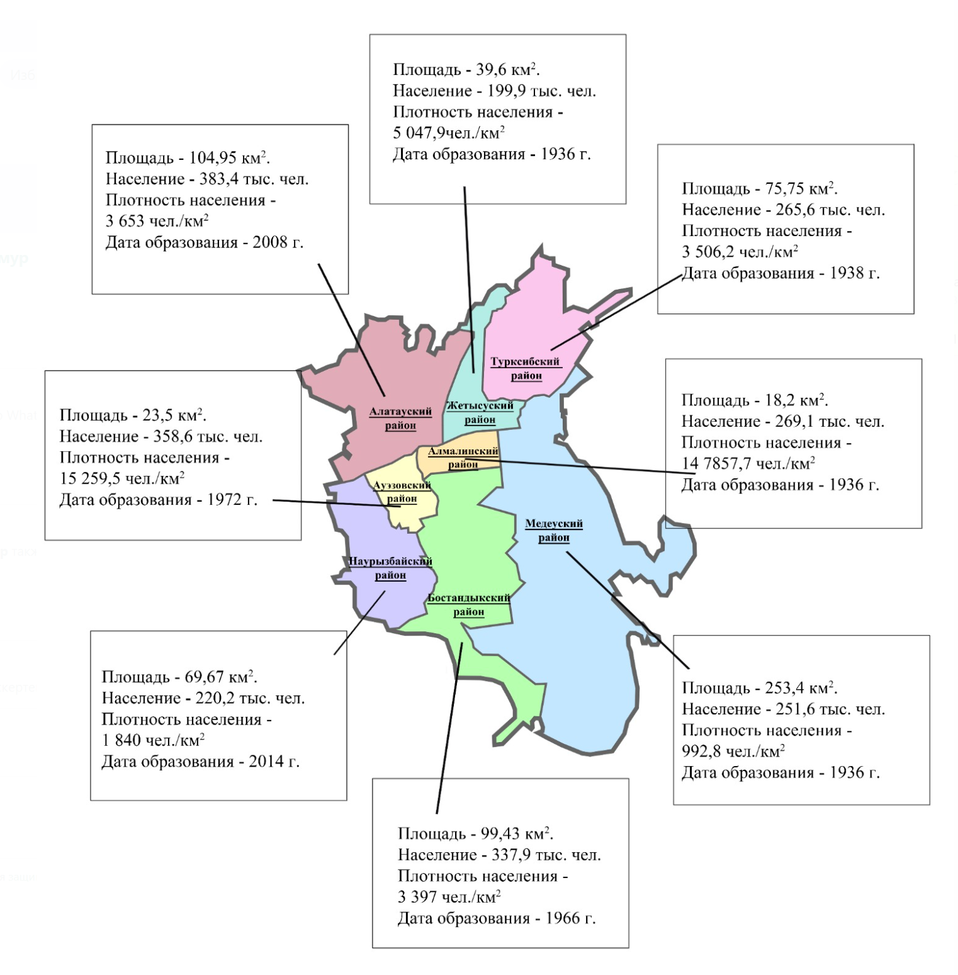

Рисунок 1 - Административно-территориальное деление г. Алматы

Рост города Алматы привел к формированию алматинской агломерации которая на данный момент включает в себя несколько пригородных населенных пунктов (города Талгар, Каскелен, Конаев, Есик и Карасайский и Илийский районы Алматинской области). Эти населенные пункты тесно связаны с экономическими, управленческими и культурными отношениями города Алматы, формируя совместную инфраструктуру и экономическое пространство [99].

Основная задача г. Алматы - оставатьсяодним из основных драйверов экономического роста республики, обеспечивая высокое качество жизни для горожан. Для достижения намеченных целей огромную роль играет позиция правительства, реализующая государственные программы развития городов для улучшения качества жизни населения [101].

Социально-демографические показателеи качества городской среды г. Алматы

На основе данных о численности населения на конец года по районам города Алматы за период с 2010 по 2024 год, можно наблюдать что населения Алматы увеличивалась каждый год. В 2010 году население города составляло 1 413,2 тыс. человек, а в 2024 году оно достигло 2 161,9 тыс. человек. Это говорит о постоянном росте численности населения в пределах города (Приложение А, таблица 1).

Рост численности населения наблюдается по всем районам г. Алматы, но также есть пространственная дифференциация в разрезе районов города. Так, Алатауский район демонстрирует наиболее быстрый рост населения за рассматриваемый период. В 2010 году здесь проживало 162,4 тыс. человек, а в 2023 году – 354,9 тыс. человек. Прирост за период составил более 190 тыс. человек [102].

Наурызбайский район показал динамичное увеличение с момента своего образования. Начав с 91,2 тыс. человек в 2014 году, он вырос до 166,5 тыс. человек в 2022 году (Рисунок 2).

В Бостандыкском районе также демонстрирует стабильный рост, с 276,3 тыс. человек в 2010 году до 329,8 тыс. человек в 2015 году. Однако в последние годы (особенно с 2020 года) рост замедлился и в 2022 г. составил 310,5 тыс. человек, что, возможно, связано с перераспределением населения в другие районы, более активно развивающимся районам, например, Алатаускому и Наурызбайскому районам или с изменением инфраструктуры города.

Таким образом, численность населения г. Алматы демонстрирует общий рост, при этом наблюдается рост в некоторых районах быстрее, чем в других. Это связано с развитием инфраструктуры, изменениями в административных границах города и другими социально-экономическими факторами.

Рисунок 2 – Численность населения г.Алматы, тыс. человек

Городское население формируется за счёт 3-х источников:

а) естественного прироста;

б) механического прироста;

в) административного преобразования сельских поселений или включения их в городскую черту.

Соотношение естественного и механического прироста зависит от типа города, его «возраста» и размеров. В новых городах население формируется за счёт механического прироста. Одновременно с этим, показатели естественного прироста вследствие высокой рождаемости и низкой смертности тут также выше, ввиду преобладания в новых городах людей молодых возрастов. В больших городах, в основном, происходит так называемое притягивание людей, а в малых - отдача или отток населения.

Коэффициент рождаемости в Алматы в 2010 году составлял 18,1 на 1000 человек, в 2022 году – 16,9 на 1000 человек. Это снижение на 1,2 единицы за 12 лет. В 2010 г. самые высокие показатели коэффициента рождаемости были в Алатауском районе и составили 26,4 родившихся на 1000 человек. По сей день этот район остается лидером и в 2022 г. составил 25,4 родившихся на 1000 человек (Приложение А, таблица 2).

Самые низкие показатели рождаемости в Алмалинском районе, в 2010 г. - 14,6 родившихся на 1000 человек и в 2022 г. составил всего лишь 12,4 родившихся на 1000 человек. Хотя в 2015 г. в Наурызбайском районе этот показатель составил 11,9 родившихся на 1000 человек, но это можно связать с тем, что район сформировался в 2014 г.

Рисунок 3 - Коэффициент рождаемости населения г.Алматы, на 1000 человек

Алатауском и Наурызбайском районахнаблюдаются наибольшие коэффициенты рождаемости в 2022 г. (25,4 и 22,8 родившихся на 1000 человек соответственно), что связано с более высокой долей молодежного населения и интенсивным строительством новых жилых комплексов.

В таких районах, как Алмалинский, Медеуский и Бостандыкский, коэффициент рождаемости был ниже и снижается еще сильнее. Это может быть связано с высоким уровнем урбанизации, повышением уровня жизни, а также социальными изменениями, такими как более поздние браки, откладывание рождения детей и особенностями половозрастной структуры населения в данных районах (Рисунок 3).

В Алатауском и Наурызбайском районах, рождаемость остается высокой, что может быть связано с быстрым развитием этих территорий и улучшением инфраструктуры для семей с детьми.

Показатели смертности оказывают значительное влияние на демографическую ситуацию в стране или регионе, в том числе на численность населения, его структуру и динамику. Смертность — это ключевой компонент демографического процесса наряду с рождаемостью и миграцией. Она напрямую влияет на численность населения, а также может отражать состояние системы здравоохранения, социальные и экономические условия, экологические факторы и другие аспекты жизни общества.

В г. Алматы в 2010 году коэффициент смертности по городу составлял 8,4 на 1000 человек, в 2015 г. - 6,3 на 1000 человек, а в 2022 году — 5,7 на 1000 человек. Но также есть различие между показателями районов города. Так, в 2010 г. самый высокий уровень был а Турксибском районе и составил 9,6 умерших на 1000 человек, хоть в целом этот показатель постепенно снижается до 7,1 умерших на 1000 человек в 2022 г., но так же остается самым высоким по городу (Рисунок 4) .

Если в 2010 г. самые низкие показатели смертности были в Бостандыкском районе - 7,2 умерших на 1000 человек, в 2015 г. в Наурызбайском районе - 2,8 умерших на 1000 человек, то в 2022 г. в Алатауском районе - 3,7 умерших на 1000 человек. Алатауский район показал наибольшее снижение коэффициента смертности — с 7,7 умерших на 1000 человек в 2010 году до 3,7 умерших на 1000 человек в 2022 году.

Рисунок 4 - Коэффициент смертности населения г.Алматы, на 1000 человек

Как и в случае с коэффициентом рождаемости, увеличение коэффициента смертности в 2020-2021 (по г. Алматы 7,4 - 9,1 умерших на 1000 человек соответственно) годах можно объяснить влиянием пандемии COVID-19, которая оказала значительное давление на системы здравоохранения во всех районах города, что привело к повышению уровня смертности (Приложение А, таблица 3).

В течение периода с 2010 по 2022 годы наблюдается постепенное снижение коэффициента смертности, что может свидетельствовать о положительных изменениях в здравоохранении, улучшении условий жизни и профилактике заболеваний в городе.

Показатели смертности оказывают комплексное влияние на численность населения и демографическую ситуацию в целом. Снижение смертности, особенно среди детей, молодежи и пожилых людей, является важным фактором для стабилизации или роста населения. Напротив, высокие показатели смертности, особенно от предотвратимый заболеваний, могут привести к сокращению численности населения и ухудшению демографической структуры, что, в свою очередь, может оказать долгосрочное влияние на экономику и общественные процессы.

В 2010 году коэффициент младенческой смертности в Алматы был 19,9 на 1000 родившихся, в 2015 г. - 9,7 на 1000 родившихся, а в 2022 году — 5 на 1000 родившихся, что показывает снижение данного показателя на почти 15 пунктов. Несмотря на значительную волотильность данного показателя, это довольно существенное снижение за 12 лет, что может говорить о значительном улучшении условий здравоохранения и медицинской помощи в городе. Наибольшее снижение коэффициента младенческой смертности произошло в 2013-2014 годах, когда он снизился с 12,3 до 9,2 на 1000 родившихся. В 2020 году также был заметен небольшой рост (до 7,6), что может быть связано с последствиями пандемии COVID-19 (Приложение А, таблица 4).

Рисунок 5 - Коэффициент младенческой смертности г.Алматы, на 1000 родившихся

Между показателями районов имеется небольшая разница. В 2010 г. самые высокие показатели коэффициента младенческой смертности были в Медеуском районе и составили 22,9 на 1000 родившихся, а в 2015 г. и 2022 г. в Бостандыкском районе 19,7 и 7,4 на 1000 родившихся. Самые низкие отметки данного показателя в 2010 г. были в Түрксибском (16,6 на 1000 родившихся), а в 2015 и 2022 годах в Алмалинском (2,5 и 2,7 на 1000 родившихся, соответственно).

Во многих районах города, включая Ауэзовский, Бостандыкский, Медеуский и Турксибский районы, наблюдается временный рост коэффициента смертности в 2020 и 2021 годах. Это может быть связано с воздействием пандемии COVID-19, перегрузкой системы здравоохранения и ухудшением условий в эти годы (Приложение А, таблица 4).

В целом, коэффициент младенческой смертности в Алматы, а также в его районах, демонстрирует положительную динамику в долгосрочной перспективе, с заметным снижением в большинстве районов, что показывает улучшение условии в области здравоохранения и качества жизни в городе.

Коэффициент младенческой смертности от врожденных аномалий (на 1000 родившихся) является важным показателем, который может служить индикатором качества городской среды и медицинской системы в целом. Он отражает уровень здоровья новорожденных и может быть использован для оценки нескольких ключевых аспектов городской жизни, включая качество здравоохранения, экологическую обстановку и доступность медицинской помощи.

Социальные условия также влияют на здоровье матерей и детей. Низкий социально-экономический статус, плохие условия жизни, плохое питание и стресс могут повысить риски для здоровья будущих детей, включая развитие врожденных аномалий. Если коэффициент младенческой смертности от врожденных аномалий высок, это может быть сигналом о проблемах в социально-экономической сфере города, таких как низкий уровень жизни или высокий уровень бедности.

Экологические факторы также играют важную роль в возникновении врожденных аномалий. Загрязнение воздуха, воды, почвы, а также плохая санитарная ситуация могут негативно влиять на здоровье будущих матерей и их детей. Коэффициент младенческой смертности от врожденных аномалий также может служить индикатором экологического состояния городской среды.

В целом, за период с 2010 по 2022 год коэффициент младенческой смертности от врожденных аномалий в Алматы значительно снизился (с 2,5 в 2010 году до 0,7 в 2022 году) (Приложение А, таблица 5).

Рисунок 6 – Коэффициент младенческой смертности до 1 года от врожденных аномалий (мальчики и девочки) в г.Алматы, на 1000 родившихся

В разных районах города наблюдаются значительные различия в коэффициенте. В 2010 г. и 2022 г. высокие индикаторы этого показателя были отмечены в Алатауском (4,5 и 2,5 на 1000 родившихся соответственно), а в 2015 г. в Турксибском (9,7 на 1000 родившихся ) районах. Низкие отметки в 2010 г. были в Бостандыкском – 1,3 на 1000 родившихся, а в 2015 г. и 2022 г в Алмалинском – 0,6 и 0,2 на 1000 родившихся соответственно (Рисунок 6).

Анализ коэффициента младенческой смертности от врожденных аномалий в разных районах города может выявить места с высокими рисками, что позволит сосредоточить усилия на улучшении ситуации в этих районах. Например, в Алмалинском районе коэффициент очень низкий (в 2022 году – 0,2 на 1000 родившихся), что может указывать на высокое качество медицинского обслуживания и благоприятные социальные условия. В Бостандыкском районе коэффициент в 2021 году был очень высоким (7,7 на 1000 родившихся), что требует внимательного анализа причин, обусловивших такую ситуацию. Наурызбайский район демонстрирует значительные колебания в показателе, что может быть связано с развитием инфраструктуры в данном районе, его спецификой и изменениями в медицинской сфере. Высокие значения коэффициента в отдельных районах, например, в Турксибском районе в 2015 году (9,7 на 1000 родившихся), могут указывать на наличие экологических проблем, таких как загрязнение воздуха или воды, которые влияют на здоровье матерей и детей (Приложение А, таблица 5). Этот показатель, как и показатель младенческой смертности для районов города плохо работает: значения низкие, велика роль возникновения случайной ситуации. Разница очень небольшая.

Показатели уровня смертности от туберкулеза на 100 000 населения может служить важным индикатором качества городской среды, поскольку тесно связан с состоянием здравоохранения, социальными условиями и экологической ситуацией в городе. Этот показатель помогает выявить слабые места в социальной и медицинской инфраструктуре, а также оценить влияние городских условий на здоровье населения.

Высокий коэффициент смертности от туберкулеза в городе может быть связан с повышенным уровнем загрязнения окружающей среды, особенно в районах с высокой промышленной активностью, загруженностью транспортных магистралей и0ли недостаточной очисткой воздуха. В городах с высоким уровнем неравенства может наблюдаться значительная дифференциация в доступе к медицинским услугам. Районы с высокой концентрацией малообеспеченных людей или мигрантов могут страдать от более высокого уровня смертности от туберкулеза.

На протяжении наблюдаемого периода 2010–2022 гг. уровень смертности от туберкулеза в г.Алматы показывает стабильное снижение с 10,4 случаев на 100 000 населения в 2010 году до 1,9 случаев в 2022 году (Приложение А, таблица 6).

Так, в 2010 г. самые высокие отметки этого показателя были в Турксибском районе - 26,5 случаев на 100 000 населения, тогда так самые низкие показатели были у Ауезовского и Бостандыкского районов – 5,4 случаев на 100 000 населения (Рисунок 7).

Рисунок 7 – Уровень смертности от болезней туберкулеза на 100 000 населения

Районы с более высокой плотностью населения и низким уровнем жизни, такие как Турксибский (4,4 случаев на 100 000 населения) и Жетысуский (3,6 случаев на 100 000 населения), часто сталкиваются с повышенными рисками для здоровья населения, что отражается на высоком уровне смертности от инфекционных заболеваний, включая туберкулез.

Районы с высоким уровнем смертности, как правило, имеют более низкие показатели здравоохранения и социально-экономических условий. Снижение этих показателей в различных районах Алматы говорит о положительных изменениях в городской среде, однако для полного улучшения необходимо продолжать работу по улучшению социальной инфраструктуры, доступности медицинских услуг и экологических условий.

Показатели смертности от самоубийств на 100 000 населения является важным показателем здоровья населения и может служить индикатором общего социального и психологического состояния общества. Он также имеет значительное влияние на оценку качества городской среды, так как социальное благополучие, доступность психо-социальной помощи и качество жизни оказывают влияние на этот показатель [101].

За период с 2010 по 2022 годы уровень смертности от самоубийств в Алматы, в целом, демонстрирует устойчивое снижение (с 7,6 случаев на 100 000 населения в 2010 году до 4,7 случаев на 100 000 населения в 2022 году). Наибольший уровень смертности от самоубийств был зафиксирован в 2018 году (7,5) (Приложение А, таблица 7).

Рисунок 8 – Смертность от самоубийств, случаев на 100 000 населения

В 2010 г. высокий уровень смертности от самоубийств был зафиксирован в Бостандыкском районе – 10,5 случаев на 100 000 населения, в 2015 г. в Жетысуском районе – 7,5 случаев на 100 000 населения, а в 2022 г. в Медеуском районе – 7,2 случаев на 100 000 населения.

Низкие показатели были в 2010 г. в Медеуском районе – 5,4 случаев на 100 000 населения, в 2015 г. в Наурызбайском районе – 3,1 случаев на 100 000 населения, в 2022 г. в Бостандыкском районе – 2,3 случаев на 100 000 населения (Рисунок 8).

В Медеуском районе в 2018 году был зафиксирован высокий уровень (11,0 случаев на 100 000 населения), но в 2022 году он снова снизился до 7,2 случаев на 100 000 населения. В 2017 году в Турксибском районе был зафиксирован пик смертности от самоубийств (11,4 случаев на 100 000 населения), после чего показатель постепенно снижался составив на 2022 год уровень 5,2 случаев на 100 000 населения. В Алматы и его районах наблюдается положительная динамика улучшения показателей смертности от самоубийств, что может быть связано с улучшением социально-экономических условий и эффективной работой психо-социальных программ. Однако в некоторых районах, таких как Жетысуский и Турксибский, все еще требуется особое внимание к проблемам психического здоровья и социальной поддержки населения [102].

Естественный прирост населения (разница между рождаемостью и смертностью) — важный демографический показатель, который отражает здоровье и благополучие населения, а также влияет на качество городской среды**.** Этот показатель может быть использован для анализа уровня жизнеспособности города, доступности социальных и медицинских услуг, а также общих социальных условий для жизни и свидетельствует о наличии поддерживающих социальных структур (образование, жилье, рабочие места) и стабильной экономической ситуации, что влияет на способность людей заводить семьи и иметь детей. [105].

Городская инфраструктура, такая как доступность здравоохранения, жилья и безопасность, напрямую влияет на естественный прирост**.** Хорошо развитые медицинские учреждения, детские сады, школы и другие социальные объекты создают условия для комфортной жизни, что способствует увеличению рождаемости и снижению уровня смертности.

Высокий уровень загрязнения окружающей среды, плохое состояние дорог и жилых районов, высокая плотность застройки или недостаток общественного транспорта могут, наоборот, привести к ухудшению качества жизни, что, в свою очередь, сказывается на снижении рождаемости и росте смертности [105].

В г.Алматы в целом, наблюдается положительный естественный прирост на протяжении всех лет (с 2010 по 2022 годы), несмотря на некоторую нестабильность, свидетельствует о сохранении устойчивой демографической ситуации. Коэффициент колеблется от 9,6 на 1000 человек в 2011 году до 12,3 на 1000 человек в 2015 году и снижается до 9,9 на 1000 человек в 2021 году. Естественный прирост в 2022 году составляет 11,2 на 1000 человек, что подтверждает хорошее качество медицинской помощи, социальной защиты и общей экосистемы города (Приложение А, таблица 8).

Этот показатель характеризуется большим отличием в показателях по районам. Так, в 2010 г. и 2015 г. высокий показатель естественного прироста отмечался в Алатауском районе – 18,7 и 20,3 на 1000 человек, а низкий уровень был в Алмалинском и Бостандыкском районах – 5,4 и 7,8 на 1000 человек. В 2022 г. высокий уровень также сохранился в Алатауском районе – 21,7 на 1000 человек, а низкий уровень у Алмалинского района – 6,0 на 1000 человек (Рисунок 9).

Рисунок 9 – Коэффициент естественного прироста населения г. Алматы, на 1000 человек

Естественный прирост в совокупности с другими демографическими показателями (смертность, миграция и т.д.) служит важным индикатором качественной городской среды, а для эффективного управления ростом населения необходимы меры по улучшению экологической ситуации, инфраструктуры и доступности социальных услуг.

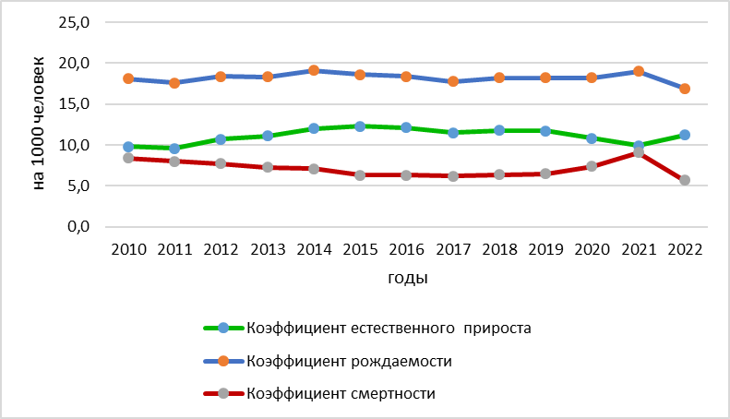

Рисунок 10 - Динамика естественного движения населения г. Алматы, на 1000 человек

Такой уровень прироста предполагает наличие стабильных и высококачественных условий для жизни, здравоохранения и образования, что способствует повышению рождаемости и снижению смертности (Рисунок 10).

Сальдо миграции - это разница между количеством прибывших и выбывших людей из города или региона за определенный период времени. Положительное сальдо означает приток населения, а отрицательное — его отток. Этот показатель является важным для оценки динамики демографической ситуации и качества городской среды.

Алматы является одним из главных центров притяжения миграции, привлекая большое количество людей как из других регионов страны, так и из-за рубежа. Это связано с несколькими ключевыми факторами, такие как экономическая привлекательность, рабочие места и бизнес-возможности, качество жизни и развитая социальная инфраструктура. В г. Алматы показатели сальдо миграции в 2010 г. составляли 6,3 на 1000 человек, в 2015 г. этот показатель достиг 23,9 на 1000 человек, а в 2022 г. -17,4 на 1000 человек. Это в целом, положительная динамика произходит при территориальной дифференцияции районов города, которая сохраняется на протяжении всего рассматриваемого периода (Рисунок 11).

Так, отрицательное сальдо миграции в 2010 и 2013 годах (-11,5 и -3,7 на 1000 человек)показал Алмалинскийрайон, что может указывать на ухудшение условий жизни в эти годы. Однако, в 2021 и 2022 годах ситуация улучшилась, и сальдо миграции вновь стало положительным (9,9 и 13,9 соответственно). Это может свидетельствовать о том, что район стал более привлекательным для жителей в последние годы (Приложение А, таблица 9).

Рисунок 11 – Сальдо миграции населения г. Алматы, на 1000 населения

В Алатауском районенаблюдается довольно большое положительное сальдо миграции в 2015–2019 годах, особенно в 2016 и 2017 годах (54,5 и 58,8 на 1000 населения). Медеуский район также продемонстрировал в течение большинства лет положительное сальдо миграции, что указывает на высокую привлекательность в плане качества жизни, наличия рабочих мест и социальной инфраструктуры. Самые низкие показатели сохраняются в Турксибском районе - 9,38 на 1000 населения в 2022 г.

Положительное сальдо миграции может свидетельствовать о хорошем экономическом климате и высоком уровне качества жизни в Алматы и отдельных районах города, что является результатом улучшений в инфраструктуре, социальных и экологических условиях.

Для поддержания положительного сальдо миграции и улучшения качества городской среды в целом, важно продолжать развивать инфраструктуру, улучшать экологическую ситуацию и повышать уровень жизни. Одновременно с этим необходимо решать проблемы перегрузки в некоторых районах и обеспечивать жильем и рабочими местами прибывающих людей.

Анализ демографических процессов в г. Алматы за период 2010–2022 гг. позволяет сделать вывод о том, что основным фактором современной динамики численности населения является миграционный прирост, несмотря на сохранение устойчивого положительного естественного прироста.

Средние значения коэффициента естественного прироста в указанный период колебались от 9,6 до 12,3 на 1000 человек, что отражает стабильно благоприятную демографическую ситуацию и наличие развитой социальной инфраструктуры. Однако вклад миграции в общий прирост населения оказался более значимым: в отдельные годы сальдо миграции достигало значительно более высоких значений - 23,9 на 1000 человек в 2015 году и 17,4 на 1000 человек в 2022 году.

Такая динамика свидетельствует о высокой степени миграционной привлекательности города, обусловленной экономическим потенциалом, доступом к рынку труда, образовательным и медицинским услугам, а также комплексной урбанистической инфраструктурой. Пространственная дифференциация сальдо миграции по районам также подтверждает значительные внутригородские различия в уровне комфорта городской среды.

Таким образом, в настоящее время миграция выступает доминирующим фактором роста численности населения Алматы, в то время как естественный прирост сохраняет стабилизирующую функцию. Это указывает на необходимость системного регулирования миграционных потоков и стратегического планирования территориального развития с учётом демографической нагрузки на инфраструктуру и экологическую устойчивость города.

**2.2 Динамика экономических показателей**

Анализ экономических показателей города Алматы является актуальным для оценки качества городской среды, так как эти показатели позволяют определить взаимосвязи между уровнем экономического развития и условиями жизни горожан. Алматы, как один из главных экономических и культурных центров Казахстана, разработал систему взаимодействия социально-экономических, экологических и инфраструктурных факторов.

Актуальность анализа экономических показателей города Алматы для оценки качества городов обусловлена сложностью и динамичностью процессов, происходящих в современном мегаполисе, и необходимостью их всестороннего изучения для формирования устойчивых стратегий управления. Алматы, сталкивается с рядом вызовов, включая экономические проблемы, ухудшение окружающей среды и растущую нагрузку на городскую инфраструктуру. Анализ экономических индикаторов помогает выявить основные взаимосвязи между экономическим развитием и климатическими особенностями городской среды, что открывает новые возможности для их изучения и управления [108].

Такие индикаторы, как ВРП, уровень безработицы, уровень доходов населения, объем инвестиций в городском секторе, уровень занятости и доступности жилья, дают возможность количественно оценить качество городской среды. Эти показатели являются основой для измерения изменения и отражают эффективность управленческих решений.

Данные о динамике уровня безработицы в Алматы за 2010 – 2022 годы позволяют анализировать ситуацию как по городу в целом, так и по его отдельным районам. Общая картина динамики уровня безработицы показывает его постепенное снижение с 6,3% в 2010 г. до 5,3% в 2015 г. и 5,0% в 2022 г. [108]. Такие изменения свидетельствуют об эффективной реализации социальных и экономических программ, направленных на создание рабочих мест и обеспечение стабильности на рынке труда. Однако анализ по локациям выявляет некоторые различия в динамике (Рисунок 12).

В Алмалинском районе уровень безработицы снизился с 6,1% в 2010 г. до 5,2% в 2015 г. и 4,8% в 2022 г. Такой результат, вероятно, обусловлен развитием малого и среднего бизнеса, а также увеличением количества рабочих мест в сфере услуг, которые преобладают в этом районе.

Алатауский район также показывает положительную динамику: уровень безработицы снизился с 6,3% в 2010 г. до 5,4% в 2015 г. и 5,1% в 2022 г., что, вероятно, связано с уровнем доли промышленного производства и реализацией новых проектов строительства.

В Ауэзовском районе наиболее заметно снижение уровня безработицы: с 5,9% в 2010 г. до 5,3% в 2015 г. и 4,4% в 2022 г. Такие показатели отражают стабильный рост инвестиций в данном районе, включая их расширение и привлечение новых вложений. Бостандыкский район, характеризующийся высоким уровнем жизни, также показал снижение безработицы с 6,1% до 4,8% за анализируемый период. Такие изменения отражают активное развитие социальной и экономической активности, направленной на обеспечение занятости.

Жетысуский район также, показывает стабильное высокое снижение уровня безработицы с 6,2% в 2010 г. до до 5,3% в 2015 г. и 4,8% в 2022 г. Такой результат обусловлен развитием транспортной и торговой деятельности, способствующей созданию рабочих мест.

Медеуский район, благодаря своему природоохранному статусу и активному развитию инфраструктуры, продемонстрировал устойчивое снижение уровня безработицы: с 6,2% в 2010 году до 5,1% в 2015 году и 4,8% в 2022 году.

В Наурызбайском районе, данные по которому начинаются с 2015 года, показано снижение уровня безработицы с 5,5% в 2015 г. до 4,7% в 2022 г. Такой результат является следствием реализации позитивных политических программ, направленных на развитие новых жилых районов и создание рабочих мест в строительной сфере. В Турксибском районе уровень безработицы снизился с 6,4% в 2010 г. до 5,3% в 2015 г. и 5,0% в 2022 г., что связано с развитием автомобильного транспорта.

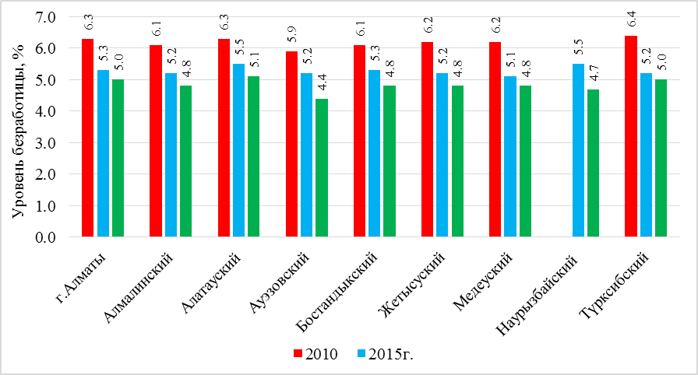

Рисунок 12 - Уровень безработицы по районам города за 2010, 2015, 2022 гг., %

При общих положительных изменениях в сфере занятости во всех районах Алматы некоторые регионы, такие как Алатауский и Турксибский, требуют дальнейшего усиления экономического потенциала для закрепления позитивных тенденций. Продолжение инвестиций в инфраструктуру, поддержку предпринимательства и профессиональное обучение позволят улучшить показатели.

Анализ уровня молодёжной безработицы в Алматы за 2010-2022 годы также показывает устойчивое снижение показателя, что свидетельствует об улучшении ситуации на рынке труда и эффективности программ трудоустройства. В 2010 г. уровень безработицы среди молодёжи составил 8,8%, что отражало сложности с трудоустройством в условиях экономической нестабильности. К 2015 г. этот показатель снизился до 7,4%, что связано с активным развитием малого и среднего бизнеса, а также внедрением образовательных и профессиональных программ. В 2022 г. уровень безработицы достиг 5,5%, что свидетельствует об успехах в развитии городской экономики и создании новых рабочих мест для молодёжи (Рисунок 13).

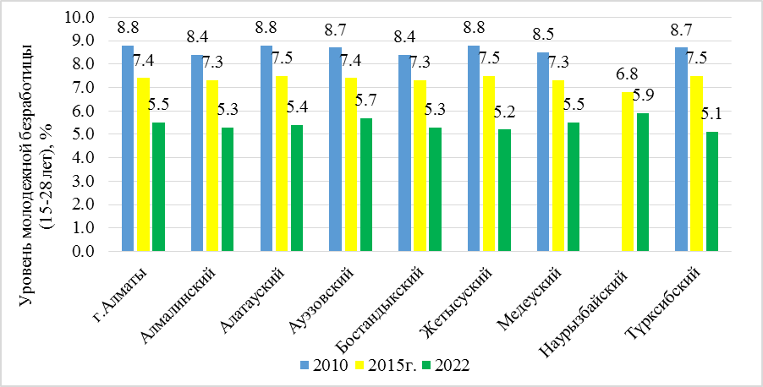

Рисунок 13 - Уровень молодежной безработицы (15-28 лет) по районам города за 2010, 2015, 2022 гг., %

В Алмалинском районе уровень молодёжной безработицы за данный период постоянно снижался. В 2010 г. он составлял 8,4%, в 2015 г. он снизился до 7,1%, а в 2022 г. достиг 5,3%. Такие изменения связаны с созданием новых форм рабочих мест в таких ключевых секторах экономики, как торговля, общественное питание и услуги, которые предоставляют молодежи больше возможностей. Этот район, как центральная часть города, остается экономическим центром с развитой инфраструктурой.

Алатауский район активно развивался благодаря промышленному производству и строительству, что позволило добиться положительной динамики снижения уровня молодежной безработицы. В 2010 г. он здесь составлял 8,8%, в 2015 г. снизился до 6,6%, а в 2022 г. - до 5,4%. Строительство новых жилых массивов, создание промышленных зон и развитие инфраструктуры стали дополнительными факторами для улучшения ситуации.

В Ауэзовском районе также снизилась молодёжная безработица. В 2010 г. ее уровень составил 8,7%, в 2015 г. - 6,9%, а в 2022 г. - 5,7%. Такое снижение связано с развитием учебных заведений, увеличением числа работников торговли и ростом мелких предприятий, которые активно принимают на работу молодых специалистов.

Бостандыкский район демонстрирует схожую динамику. В 2010 году уровень молодёжной безработицы составлял 8,4%, в 2015 году он снизился до 6,8%, а в 2022 году достиг 5,3%. Благодаря высокому уровню жизни и развитию современных высокотехнологичных секторов экономики, данная территория выглядит привлекательной для людей.

Жетысуский район, известный своей развитой транспортной и торговой инфраструктурой, также показал заметное улучшение. Уровень безработицы среди молодёжи снизился с 8,8% в 2010 г. до 7,0% в 2015 г. и 5,2% в 2022 г.

Медеуский район обеспечивает стабильное снижение уровня молодёжной безработицы благодаря его природоохранному статусу и развитию туристической занятости. В 2010 г. уровень безработицы составлял 8,5%, в 2015 г. он снизился до 7,3%, а в 2022 г. достиг 5,5%. Снижение связано с развитием туризма и развитием рабочих мест в сфере гостеприимства.

Наурызбайский район, начавший подъем как самостоятельная административная единица с 2015 года, показал снижение уровня молодёжной безработицы с 6,8% в 2015 г. до 5,9% в 2022 г.

Турксибский район, расположенный рядом с транспортной развязкой, также показывает положительную динамику. В 2010 г. уровень молодёжной безработицы составляет 8,7%, в 2015 г. он снизился до 7,2%, а в 2022 г. достиг 5,1%.

Таким образом, анализ показывает, что во всех районах Алматы наблюдается устойчивое снижение уровня молодёжной безработицы. Наибольшие улучшения отмечаются в регионах с активной застройкой и развитием трудовой деятельности, таких как Алатауский, Ауэзовский и Жетысуский. Центральные районы (Алмалинский и Бостандыкский) также сохраняют положительную динамику благодаря развитой сфере услуг и инновационным предпринимателям.

Для дальнейшего снижения уровня молодёжной безработицы важно продолжить развитие образовательных и профессиональных программ, стимулировать создание рабочих мест в развивающихся отраслях экономики и поддерживать предпринимательство. Эти меры позволят укрепить экономическую стабильность города и обеспечить успешную интеграцию.

Среднемесячная номинальная оплата труда является необходимым показателем, который отражает уровень благосостояния населения и высокого экономического развития региона. Пространственно-временной анализ данных по городу Алматы за 2010–2022 годы выявляет увеличение заработной платы во всех районах города, однако темпы роста и абсолютные значения варьируются в зависимости от локальной социально-экономической ситуации (Приложение В, Таблица 10).

В 2010 году среднемесячная номинальная заработная плата в Алматы составляла 106 597 тенге, а к 2022 году увеличилась до 350 266 тенге, что означает рост более чем в три раза. Такое повышение связано с развитием ключевых секторов экономики, включая торговлю, финансовую сферу и услуги, а также с изменениями минимальной заработной платы и влиянием инфляционных процессов. Наибольший прирост зафиксирован в 2020–2022 годах, когда среднемесячная заработная плата выросла с 247 951 тенге до 350 266 тенге, что связано с общим повышением доходов и изменением трудового законодательства (Рисунок 14).

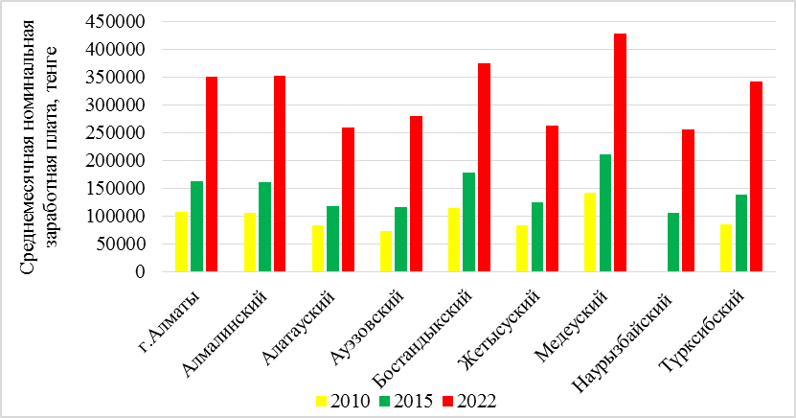

Рисунок 14 – Среднемесячная номинальная заработная плата по районам города за 2010, 2015, 2022 гг., тенге

В Алмалинском районе, как в одном из центральных и активно развивающихся, среднемесячная оплата труда увеличилась со 104 819 тенге в 2010 г. до 160 690 тенге в 2015 г. и до 351 589 тенге в 2022 г. Рост обусловлен высокой деловой активностью в регионе, развитием сферы услуг, финансового сектора и торговли. Алмалинский район остается одним из лидеров по доходности среди всех районов города.

Алатауский район, развивающийся как промышленно-индустриальная и строительная зона, со стабильным ростом заработной платы. В 2010 г. показатель составил 83 341 тенге, в 2015 г. он вырос до 117 699 тенге, а к 2022 г. достиг 258 120 тенге. Основной вклад в рост внесло новое строительство и развитие инфраструктуры. Тем не менее, уровень доходов в районе остается ниже среднего по городу, что связано с преобладанием рабочих мест с низкой оплатой труда.

В Ауэзовском районе среднемесячная оплата труда увеличилась с 72 722 тенге в 2010 г. до 114 882 тенге в 2015 г. и до 279 048 тенге в 2022 г. Основной рост обеспечен созданием новых рабочих мест в торговле, сфере услуг и образовании, что делает этот район привлекательным для молодых специалистов и семей.

Бостандыкский район выделяется самым высоким уровнем доходов благодаря концентрации бизнес-центров и престижных жилых комплексов. В 2010 году среднемесячная заработная плата составляла 114 720 тенге, в 2015 году увеличилась до 177 705 тенге, а к 2022 году достигла 373 775 тенге. Такой рост обусловлен привлечением квалифицированных специалистов и развитием высокотехнологичных предприятий.

В Жетысуском районе в 2010 г. среднемесячная заработная плата составила 83 770 тенге, в 2015 г. выросла до 123 733 тенге, а к 2022 г. достигла 261 781 тенге. Рост вызван развитим транспортной занятости и торговой деятельности, которые остаются ключевыми источниками занятости в данном районе.

Медеуский район является лидером по доходам. В 2010 г. среднемесячная заработная плата составила 142 361 тенге, в 2015 г. увеличилась до 210 958 тенге, а к 2022 г. достигла 427 664 тенге. Высокая заработная плата объясняется наличием туристических объектов и деловых центров в данном районе.

Наурызбайский район, созданный в 2014 г., показывает стабильный рост заработной платы. В 2014 г. среднемесячная зарплата составила 95 316 тенге, а к 2022 г. она увеличилась до 256 303 тенге. Основной вклад в рост доходов вносит строительство и развитие социальной сферы.

В Турксибском районе, который является транспортным узлом города, среднемесячная оплата труда увеличилась с 84 629 тенге в 2010 г. до 138 156 тенге в 2015 г. и до 342 229 тенге в 2022 г. Индустриализация, транспортно-логистическое развитие, активное строительстви и расширение сервисного сектора стало основным фактором увеличения доходов в районе.

Самый высокий уровень заработной платы в 2022 г. зафиксирован в Медеуском районе (427 664 тенге) и Бостандыкском районе (373 775 тенге) благодаря высокооплачиваемым рабочим местам в деловой сфере, управлении и туризме.

Наибольшие темпы роста заработной платы отмечены в Турксибском (рост на 305% с 2010 по 2022 годы) и Ауэзовском (рост на 284%) районах, что связано с развитием занятости в секторах транспорта и образования.

Наиболее низкие уровни заработной платы отмечаются в Алатауском и Наурызбайском районах, где в преобладают рабочие места с низкой оплатой труда, в том числе в строительстве и промышленности.

Анализ среднемесячной номинальной заработной платы в Алматы отражает стабильный рост доходов населения в 2010 – 2022 годах, что свидетельствует о развитии городской экономики. Наиболее высокие уровни доходов отмечены в центральных и престижных районах города, таких как Медеуский и Бостандыкский, благодаря наличию в них высокооплачиваемых рабочих мест. В периферийных районах, таких как Алатауский и Наурызбайский, рост доходов также имеет место, но остается ниже среднего по городу.

Инвестиции в основной капитал являются индикатором экономической активности территории, отражающим уровень вложений в его инфраструктурное, промышленное и социальное развитие. В условиях динамичного роста г. Алматы анализ этого показателя позволяет выявить особенности развития его районов и оценить их экономический потенциал. Инвестиции в основной капитал на душу населения, в свою очередь, дают возможность сопоставить объемы вложений с численностью населения, что позволяет более детально оценить масштабность распределения инвестиционных ресурсов.

Объём инвестиций в основной капитал г. Алматы за период с 2010 по 2022 годы увеличился с 398 408 млн. тенге до 1 407 990 млн. тенге. (Приложение В, Таблица 11)

Пространственно-временной анализ инвестиций в основной капитал и на душу населения в городе за период с 2010 по 2022 годы показывает устойчивый рост. Общий объем инвестиций в основной капитал значительно вырос с 398 408 млн тенге в 2010 году до 1 407 990 млн тенге в 2022 году, что свидетельствует о значительном росте экономической активности и капитальных вложений в городе (Таблица 2).

Таблица 2 – Динамика инвестиций в основной капитал по районам г. Алматы, млн. тенге

|  |  |  |  |
| --- | --- | --- | --- |
| Инвестиции в основной капитал, млн. тенге | 2010 г. | 2015 г. | 2022 г. |
| г.Алматы | 398 408,0 | 533 370 | 1407990 |
| Алмалинский | 78 833,0 | 54 297 | 150155 |
| Алатауский | 18 710,0 | 99 695 | 125753 |
| Ауэзовский | 50 056,0 | 49 989 | 102022 |
| Бостандыкский | 117 772,0 | 143 005 | 367607 |
| Жетысуский | 25 401,0 | 35 135 | 73347 |
| Медеуский | 86 894,0 | 106 437 | 269312 |
| Наурызбайский | - | 7 345 | 133545 |
| Түрксибский | 20 742,0 | 37 467 | 186249 |

Бостандыкский район занимает лидирующие позиции по объему инвестиций. С 117 772 млн тенге в 2010 году объем инвестиций увеличился до 367 607 млн тенге в 2022 году. Район остается привлекательным благодаря высокотехнологичным и инновационным секторам. Алмалинский район показывает менее выраженный рост, с колебаниями в динамике, где пик наблюдался в 2021 году (159 987 млн тенге). Медеуский район имеет стабильный рост с 86 894 млн тенге в 2010 году до 269 312 млн тенге в 2022 году, вероятно, благодаря высокому природоохранному статусу и инвестициям в инфраструктуру.

Самыми высокими душевыми показателями инвестиций в 2022 году выделяется – 1144,1 млн тенге, что как уже отмечалось, свидетельствует о его приоритном значении в инвестиционной политике города. Бостандыкский район также демонстрирует впечатляющие результаты - 1 183,9 млн тенге в 2022 году, что связано с концентрацией бизнес-центров и высокоразвитой инфраструктуры.

Наименее обеспеченными инвестициями на душу населения остаются Алатауский и Турксибский районы, что указывает на необходимость дополнительных мер для стимулирования их экономического развития (Приложение В, Таблица 12).

Таким образом, лидерами по объему инвестиций являются Бостандыкский и Медеуский районы, где расположены комплексы деловых центров и объекты высокой инвестиционной привлекательности. В Наурызбайском и Турксибском районах наблюдаются высокие темпы роста благодаря активному развитию занятости и привлечению населения. Для обеспечения равномерного распределения капитала необходимо усилить поддержку меньшего влияния таких регионов, как Алатауский и Жетысуский, посредством развития индустриальной зоны и стимулирования израильских вложений. Такой подход способствует сбалансированному экономическому развитию города и повышению уровня благосостояния его жителей.

**2.3. Тенденции развитости инфраструктуры**

Инфраструктура города является основой его социально-экономического развития, определяя уровень комфортности проживания, деловой активности и инвестиционной привлекательности. Алматы, как крупнейший город Казахстана, обладает сложной, но динамично развивающейся инфраструктурой, которая охватывает транспортные, инженерные, социальные и экологические компоненты. Город выступает не только экономическим и культурным центром страны, но и ключевым узлом международных связей, что определяет высокий уровень требований к качеству его инфраструктуры.

С начала 2010-х годов инфраструктура Алматы претерпела значительные изменения, связанные с модернизацией дорожной сети, развитием общественного транспорта, строительством современных жилых комплексов и объектов социальной инфраструктуры. В то же время наблюдается выраженная территориальная дифференциация в уровне развитости инфраструктуры, что отражается на социально-экономическом развитии различных районов города. Наиболее развитые районы, такие как Бостандыкский и Медеуский, характеризуются высоким уровнем комфорта и наличием современной коммерческой и жилой недвижимости, в то время как Алатауский и Турксибский районы остаются менее развитыми, несмотря на активное освоение в последние годы.

Динамика развития инфраструктуры Алматы тесно связана с ростом объемов инвестиций в основной капитал, что подтверждает стратегическую направленность города на улучшение городской среды. Тем не менее, остаются вызовы, связанные с обеспечением равномерного развития всех районов, повышением доступности инфраструктуры для всех слоев населения и снижением антропогенной нагрузки на природные ресурсы города.

Анализ тенденций развитости инфраструктуры г. Алматы представляет собой актуальную задачу, позволяющую выявить ключевые направления и проблемы в управлении городской инфраструктурой, а также предложить эффективные меры по ее дальнейшему развитию с учетом современных вызовов урбанизации.

Обеспеченность жильем является индикатором качества жизни населения и характеристикой доступности жилой площади в расчете на одного жителя. Пространственно-временной анализ динамики жилищного фонда города Алматы за период с 2010 по 2022 годы позволяет выявить изменения и различия между районами (Рисунок 15).

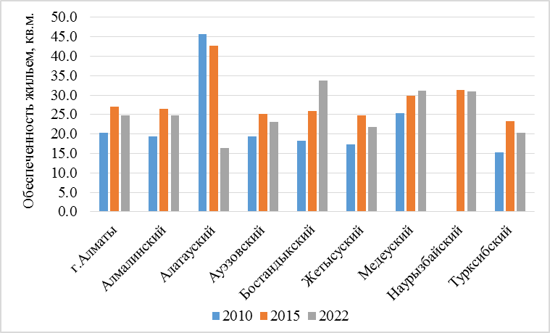

Рисунок 15 – Обеспеченность населения жильем на одного человека по районам города за 2010, 2015, 2022 гг., всего

За анализируемый период объем жилищного фонда города увеличился с 21,9 млн. кв. м в 2010 г. до 52,3 млн. кв. м в 2022 г. Пространственно-временной анализ показателей обеспеченности жильем в городе Алматы за период 2010 – 2022 годов выявляет ряд следующих тенденций:

В последние годы в Алматы наблюдается общий рост жилищного фонда, наиболее активно проявляющийся в Алатауском, Наурызбайском и Бостандыкском районах, что связано с интенсивным строительством новых жилых комплексов. Вместе с тем, в центральных районах, таких как Алмалинский и Жетысуский, отмечается снижение обеспеченности жильем, вызванное увеличением численности населения и недостаточным темпом строительства. Этот процесс подчеркивает сохраняющийся дисбаланс в уровне обеспеченности жильем между центральными и периферийными районами города.

Для устранения дисбаланса рекомендуется:

- увеличить темпы строительства доступного жилья в центральных районах;

- продолжить развитие социальной и транспортной занятости на периферии;

- внедрить программу модернизации и реконструкцию открытого жилого фонда.

Этими методами рекомендуется создать сбалансированную городскую среду и повысить качество жизни населения.

Удельный вес общей площади жилищного фонда, оборудованной канализацией, является показателем качества, отражающего уровень благоустройства жилых зданий. Анализ данных по городу Алматы и его районам за период с 2010 по 2022 годы показывает развитие обеспеченности канализацией жилого фонда, хотя темпы прогресса и результаты различны по районам. В 2010 г. общий показатель по городу Алматы составил 78%, что свидетельствует о недостаточной степени благоустройства в этот период. К 2015 г. значение составило 96,8%, а затем наблюдается постепенный рост до 97,9% в 2022 г. (Рисунок 16).

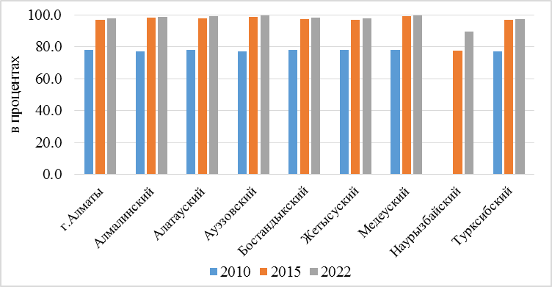

Рисунок 16 – Динамика доли жилищного фонда оборудованной канализацией по районам города, %

Анализ показывает, что все районы города Алматы показывают рост своих показателей обеспеченности жилищного фонда канализации в анализируемый период. Наибольший прогресс продемонстрировали Алатауский и Наурызбайский районы, что связано с активным строительством нового жилья.

Центральные районы, такие как Алмалинский, Ауэзовский и Медеуский, стабильно демонстрируют высокий уровень обеспеченности. Наурызбайский и Жетысуский районы требуют инвестиций в инфраструктуру для развития современных объектов и обеспечения доступа всех жилых зданий к системам водоотведения. Это позволит снизить дисбаланс на уровне благоустройства канализацией жильем между центральными и периферийными районами города.

Пространственно-временной анализ общей площади жилищного фонда, оборудованной канализацией, в Алматы на 2010 – 2022 годы, показал улучшение городской инфраструктуры. Для дальнейшего улучшения качества жизни населения следует сосредоточиться на развитии современного жилищного фонда в Жетысуском и Наурызбайском районах, одновременно обеспечивая сохранение высокого уровня благоустройства в центральной части города.

Удельный вес общей площади всего жилищного фонда, оборудованной центральным теплоснабжением, в городе Алматы колебалась на протяжении 2010-2022 годов. В 2010 г. он составил 74,0%, что отражает довольно высокий уровень благоустройства. В 2010 г. удельный вес площади жилого фонда, оборудованной центральным теплоснабжением, в Алмалинском районе составил 92%, что отражает высокий уровень благоустройства территории. В 2010 году Алатауский район характеризовался одним из самых низких уровней обеспеченности центральным теплоснабжением — всего 21%, что было связано с недостаточной инфраструктурой. Однако благодаря активной застройке этот показатель увеличился до 36%, а затем до 54,1%, что свидетельствует о значительном прогрессе в улучшении уровня благоустройства района.

Бостандыкский район в 2010 г. имел один из самых высоких уровней обеспеченности центральным теплоснабжением среди всех районов Алматы, с удельным весом 88%, однако к 2015 г. этот показатель снизился до 85%. Медеуский район в 2010 г. имел удельный вес центрального теплоснабжения на уровне 66%, что объяснялось преобладанием исторических застроек с ограниченными возможностями подключения к централизованным системам. К 2015 г. показатель увеличился до 69% благодаря реконструкции инженерно-коммунальной инфраструктуры и улучшению качества благоустройства жилого фонда. В 2022 г. удельный вес достиг 72,6, что свидетельствует о постепенном улучшении ситуации, хотя исторические особенности района продолжают оказывать свое влияние.

Наурызбайский район, выделенный в отдельную административную единицу в 2015 г., начал с крайне низкого уровня обеспеченности центральным теплоснабжением, с удельным весом всего 13%. К 2022 г. он вырос до 57%, что стало возможным благодаря строительству новых жилых массивов, оснащённых современной инженерной инфраструктурой. Несмотря на высокие темпы развития этого района, часть его территории всё ещё нуждается в улучшении инфраструктурного обеспечения (Рисунок 17).

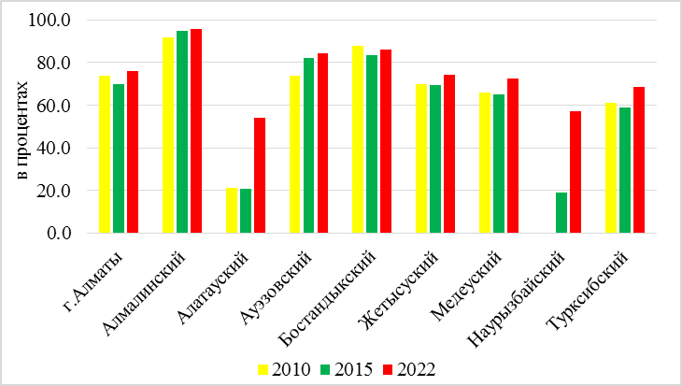

Рисунок 17 – Динамика доли жилищного фонда оборудованного центральным теплоснабжением по районам города, %

Турксибский район в 2010 г. продемонстрировал уровень обеспеченности центральным теплоснабжением на уровне 61%, что отражает недостаточный уровень в сравнении с другими районами. К 2015 г. показатель увеличился до 65%, что обеспечивается реализацией программ по обновлению инженерных сетей и реконструкции старого жилого фонда. В 2022 г. удельный вес составил 68,6%, что свидетельствует о постепенном улучшении ситуации.

Анализ удельного веса общей площади жилищного фонда оборудованного центральным теплоснабжением, на 2010, 2015 и 2022 годы показывает улучшение обеспеченности жилого фонда инженерной инфраструктурой. Наибольший прогресс достигнут в Алатауском и Наурызбайском районах, где наблюдаются активные темпы застройки и подключения новых жилых объектов к централизованным системам. Центральные районы, такие как Алмалинский, Ауэзовский и Бостандыкский, стабильно сохраняют высокий уровень благоустройства. В то же время Жетысуский и Турксибский районы демонстрируют медленный, но устойчивый рост и требуют дополнительных мер для экономического развития.

Для достижения равномерного распределения уровня благоустройства по всему городу необходимо ускорить модернизацию инженерных сетей в отдаленных регионах, а также продолжить строительство новых объектов с их интеграцией в современне системы теплоснабжения. Это позволит не только повысить качество жизни населения, но и создать сбалансированную городскую инфраструктуру. Удельный вес общей площади жилищного фонда, оборудованной горячим водоснабжением, в городе Алматы показывает снижение с 2010 года, когда показатель составил от 75,0% до 70,1% в 2015 г. К 2022 г. значение осталось на низком уровне - 69,7%. Это говорит о стагнации в обеспечении холодным водоснабжением (Рисунок 17). В течение исследуемого периода территория города Алматы увеличилась практически в два раза, преимущественно за счёт включения в городскую черту территорий с преобладанием частной застройки, характеризующейся автономными системами водоснабжения и отопления.

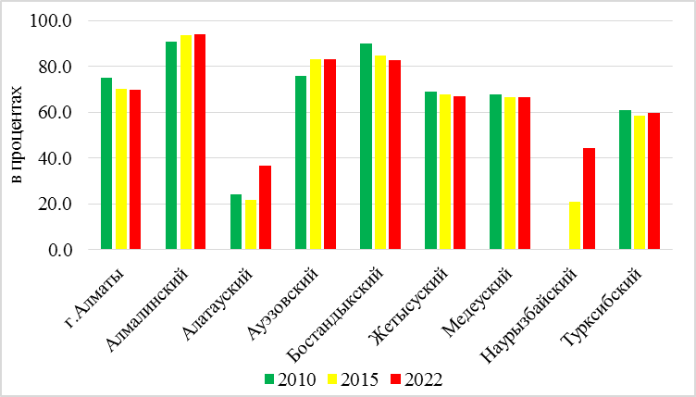

Рисунок 18 - Динамика доли общей площади жилищного фонда, оборудованной горячим водоснабжением по районам города, %

Алмалинский район стабильно показывает один из самых высоких уровней обеспеченности горячим водоснабжением во всех районах города. В 2010 г. удельный вес составил 91%, что отражает высокий уровень благоустройства. К 2015 г. показатель увеличился до 93,5%, а современным 2022 г. он составил 94,2%, что свидетельствует о высоком уровне обеспеченности жилого фонда горячего водоснабжения. Данный район остается лидером благодаря развитой инфраструктуре и активным усилиям по поддержанию инженерных сетей в центральной части города.

В 2010 г. уровень обеспеченности горячим водоснабжением в Алатауском районе был низким - всего 24%, что свидетельствует о слаборазвитой инфраструктурной фазе. К 2015 г. показатель снизился до 21,8%, что связано с увеличением объема нового жилья, не подключенного к централизованным системам. Однако к 2022 г. удельный вес вырос до 36,5%, что свидетельствует об активном развитии и подключении новых жилых массивов. Однако, несмотря на прогресс, район остается одним из самых отстающих по этому показателю.

В Ауэзовском районе сохраняется стабильно высокий уровень обеспеченности горячим водоснабжением. В 2010 г. показатель составил 76%, к 2015 г. он увеличился до 83%, благодаря современным инженерным сетям и строительству новых жилых объектов. В 2022 г. показатель составил 83,3%, что обеспечило устойчивый уровень благоустройства.

Бостандыкский район, традиционно отличающийся высоким уровнем благоустройства, в последние годы сталкивается с постепенным снижением показателя обеспеченности горячей водой. В 2010 г. удельный вес составил 90%, однако к 2015 г. этот показатель составил 84,9%, а в 2022 г. 82,6%, что связано с ростом новых жилых объектов, не обесепенных горячим водоснабжением.

Анализ общей площади жилого фонда, оборудованной горячей водой в городе Алматы в 2010–2022 годах, выявил важные тенденции и проблемы в развитии городской промышленности. Данные свидетельствуют значительных различиях в уровне благоустройства между районами города, что требует комплексного подхода к развитию жилищного фонда и систем горячего водоснабжения.

Центральные районы, такие как Алмалинский и Ауэзовский, демонстрируют стабильно высокий уровень обеспеченности горячим водоснабжением, что обеспечено их развитой инфраструктурой и своевременной модернизацией инженерных сетей, т.к. эти районы модернизируются для развития городской среды. Однако периферийные районы, такие как Алатауский и Наурызбайский, несмотря на заментный прогресс, всё ещё остаются отстающими, с более высоким уровнем обеспеченности, что связано с активной застройкой новых жилых массивов, не всегда оснащённых централизованными цепями.

Турксибский, Жетысуский и Медеуский районы показывают минимальные изменения в обеспеченностив течение анализируемого периода горячим водоснабжением. Сохранение низких показателей связано с высокими долями частного жилого фонда. Эти районы требуют приоритетного внимания для снятия ограничении в инфраструктурных диспропорциях.

Для достижения более равномерного распределения высокого уровня благоустройства между районами города необходимо ускорить модернизацию существующих инженерных систем, внедрить современные технологии в новых жилых комплексах и расширить централизованные системы горячего водоснабжения в периферийных районах. Эти более эффективные меры обеспечивают доступность базовых коммунальных услуг для всех жителей Алматы, способствуя созданию более комфортной и сбалансированной городской среды.

**2.4 Территориальные различия безопасности проживания и экологической нагрузки**

В условиях стремительной урбанизации и роста численности городского населения вопросы безопасности проживания и экологической нагрузки становятся критически важными для обеспечения устойчивого развития. По прогнозам ООН, к 2050 году более 68% мирового населения будет проживать в городах [106], что приводит к интенсивной застройке, сокращению природных зон, увеличению нагрузки на инфраструктуру и экосистемы, а также росту загрязнения воздуха, воды и почвы. Эти изменения создают серьезные угрозы для здоровья населения и качества жизни.

Современные города сталкиваются с высокой концентрацией экологических рисков. Основными источниками этих рисков являются выбросы загрязняющих веществ от транспорта и промышленных объектов, накопление твердых бытовых отходов, отсутствие эффективных систем их утилизации, а также деградация городской экосистемы из-за недостаточного озеленения и несбалансированного использования природных ресурсов. В результате наблюдается рост хронических заболеваний, таких как респираторные и сердечно-сосудистые болезни, что напрямую влияет на безопасность проживания в городской среде. Эти вопросы особенно актуальны в контексте устойчивого развития, поскольку напрямую связаны с целями устойчивого развития, такими как обеспечение здорового образа жизни, создание жизнестойких и устойчивых городов, а также принятие мер по борьбе с изменением климата [108].

Растущая экологическая нагрузка в городах имеет не только экологические, но и социально-экономические последствия. Ухудшение экологической ситуации снижает привлекательность городов для инвесторов и туристов, повышает социальную напряженность и стимулирует миграцию населения в менее загрязненные регионы.

Для решения этих вопросов требуется научное обоснование и разработка стратегий, направленных на снижение экологической нагрузки и повышение безопасности проживания в городах. Необходимы исследования, позволяющие разрабатывать системы мониторинга и прогнозирования экологической ситуации, внедрять экологически устойчивые технологии в транспорт, энергетику и градостроительство, а также повышать осведомленность населения о важности соблюдения экологических норм. Эти меры будут способствовать улучшению качества жизни в городах и достижению целей устойчивого развития.

Актуальность подобных исследований определяется потребностью в комплексном анализе и регулировании основных показателей, отражающих экологическое состояние городской среды. Среди них особо значимыми являются выбросы загрязняющих веществ в атмосферу, уровень их улавливания, площадь зеленых насаждений и затраты на охрану окружающей среды. Эти показатели в совокупности формируют основу для комплексной оценки состояния городской среды и выработки решений для её улучшения. Анализ динамики выбросов загрязняющих веществ, уровня их улавливания, состояния зеленых зон и объемов затрат на охрану окружающей среды позволяет не только выявить основные экологические проблемы, но и предложить пути их решения. Увеличение доли уловленных вредных веществ, расширение площади зеленых насаждений и увеличение финансирования природоохранных мероприятий будут способствовать снижению экологической нагрузки и обеспечению безопасности проживания, что полностью соответствует принципам устойчивого развития городов.

В условиях активного роста урбанизации и изменения экологической ситуации в городах, анализ источников выбросов загрязняющих веществ является важным инструментом для оценки экологической устойчивости города. Рассмотрим детально данные о количестве источников выбросов, об их удельном весе в разрезе районов города и выбросах на единицу площади по г. Алматы за период 2010 - 2022 гг.

Динамика числа источников выбросов загрязняющих веществ в г. Алматы демонстрирует значительное снижение общего количества источников с 12 257 в 2010 г. до 7 561 в 2022 г. Этот тренд отражает снижение промышленной активности, улучшение экологической политики и оптимизацию работы транспортной инфраструктуры (Приложение С, Таблица 13).

В 2010 г. общее количество источников загрязнения составляло 12 257, а к 2015 г. этот показатель вырос до 13 239, что связано с ростом населения и промышленного производства. Однако к 2022 г. количество источников снизилось до 7 561, что связано с реализацией программ по экологизации промышленности и переходом на более чистые технологии (Рисунок 19).

Рисунок 19 – Динамика количества источников выброса загрязняющих веществ в атмосферу по районам города, единиц

В Алмалинском районе число источников снизилось с 2 515 в 2010 г. до 2 016 в 2015 г. и 898 в 2022 г. Это отражает сокращение промышленной активности и уменьшение выбросов в центре города за счёт улучшения транспортной инфраструктуры и сокращения плотности источников загрязнения [109].

В Алатауском районе наблюдался рост числа источников выбросов с 599 в 2010 г. до 1 051 в 2015 г., после чего этот показатель снизился до 1 042 в 2022 г. Такой тренд объясняется активным строительством и развитием района в середине периода, а также последующей его стабилизацией и внедрением экологических стандартов.

В Ауэзовском районе число источников уменьшилось с 1 120 в 2010 г. до 1 163 в 2015 г. и 687 в 2022 г. Это связано с активной модернизацией транспортной системы и улучшением экологической ситуации.

В Бостандыкском районе зафиксировано снижение с 1 301 в 2010 г. до 1 618 в 2015 г. и 526 в 2022 г. [109]. Это отражает снижение промышленной нагрузки и значительное развитие зелёных зон, что способствует улучшению качества воздуха.

Жетысуский район демонстрирует рост числа источников с 2 671 в 2010 г. до 3 198 в 2015 г. и их снижение до 1 795 в 2022 г. Этот район остаётся одним из крупнейших источников загрязнения, несмотря на снижение нагрузки.

В Медеуском районе количество источников сократилось с 1 689 в 2010 г. до 1 583 в 2015 г. и 562 в 2022 г. Район сохраняет низкий уровень загрязнения благодаря природоохранному статусу.

Наурызбайский район, данные по которому доступны с 2015 г, продемонстрировал рост числа источников с 227 в 2015 г. до 194 в 2022 г., что отражает продолжающееся развитие инфраструктуры в районе.

В Турксибском районе зафиксировано снижение числа источников с 2 362 в 2010 г. до 2 383 в 2015 г. и 1 857 в 2022 г., что обусловлено снижением транспортной и промышленной нагрузки.

Общий анализ демонстрирует снижение источников выбросов загрязняющих веществ по всему городу, что связано с модернизацией промышленности, переходом на более чистые технологии и улучшением транспортной инфраструктуры. Районы с наибольшими успехами в снижении загрязнения, такие как Алмалинский и Бостандыкский, показывают эффективность проводимой экологической политики. Жетысуский и Турксибский районы остаются проблемными зонами, где требуется продолжение работы по снижению выбросов. Данные изменения подчёркивают важность внедрения инновационных технологий и продолжения экологических реформ для обеспечения устойчивого развития города.

Анализ выбросов загрязняющих веществ в городе Алматы за период с 2010 по 2022 гг. выявил важные пространственно-временные изменения. В 2010 г. общий объём выбросов по городу составлял 10 966 тонн. В течение следующих лет наблюдался постепенный рост загрязнения, который достиг своего пика в 2014 г., когда выбросы составили 43 536 тонн. Однако с этого момента началась тенденция к снижению, и к 2022 г. объём выбросов сократился до 38 384 тонн. Этот спад можно объяснить внедрением современных систем фильтрации, усилением контроля над промышленными объектами и снижением экономической активности в некоторых секторах.

Динамика выбросов существенно различается по районам. В Алмалинском районе объёмы выбросов снизились с 720 тонн в 2010 г. до 290 тонн в 2022 г., что свидетельствует об уменьшении транспортной нагрузки и внедрении экологичных технологий. В Алатауском районе, напротив, выбросы резко возросли с 234 тонн в 2010 г. до 38 384 тонн в 2022 г. Такое увеличение связано с активным строительством, расширением жилой застройки и промышленным развитием. Ауэзовский район продемонстрировал снижение выбросов с 5 628 тонн до 846 тонн за тот же период, что указывает на успех экологических реформ и модернизации инфраструктуры. В Бостандыкском районе выбросы увеличились с 430 тонн до 970 тонн, что связано с ростом транспортной активности и строительной нагрузки, тогда как в Жетысуском районе объёмы выбросов снизились с 1 812 тонн до 1 666 тонн, оставаясь относительно стабильными.

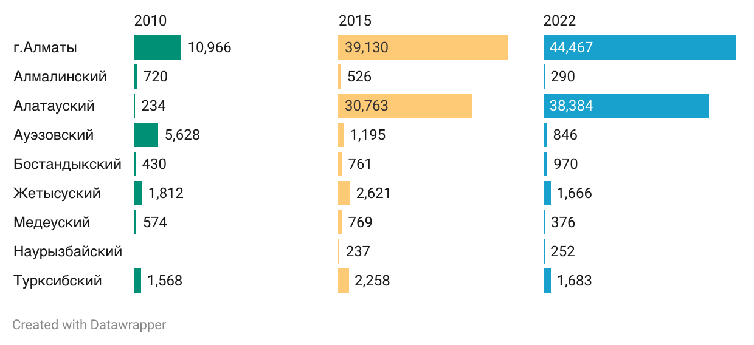

Рисунок 20 – Динамика выбросов загрязняющих веществ в атмосферу по районам г. Алматы, тыс. тонн

Показатели выбросов на душу населения также претерпели значительные изменения (Приложение С, Таблица 14). В 2010 г. средний показатель по городу составлял 7,8 кг/чел, но в 2022 г. он увеличился до 19,2 кг/чел. В Алмалинском районе выбросы на душу населения выросли с 1,5 до 173,4 кг/чел, что связано с высокой плотностью транспортной инфраструктуры и локальными источниками загрязнения. В Алатауском районе, напротив, наблюдается снижение с 3,8 кг/чел до 1,0 кг/чел, что может быть связано с перераспределением населения и снижением индивидуальной нагрузки. Ауэзовский район продемонстрировал снижение с 19,0 кг/чел в 2010 г. до 2,7 кг/чел в 2022 г., что отражает улучшение экологической ситуации. В Бостандыкском районе показатель снизился с 1,6 кг/чел до 2,7 кг/чел, а в Жетысуском районе уменьшился с 13,3 кг/чел до 9,6 кг/чел, что свидетельствует о стабильной нагрузке на окружающую среду.

Наибольшую нагрузку на экологию испытывает Алатауский район, где объёмы выбросов значительно увеличились за анализируемый период, что связано с его интенсивной застройкой и промышленным развитием. Алмалинский и Жетысуский районы демонстрируют положительную динамику, связанную со снижением выбросов благодаря улучшению транспортной инфраструктуры и внедрению очистных технологий. Ауэзовский район также демонстрирует успешные примеры реализации экологических программ, направленных на снижение выбросов.

Результаты анализа подчёркивают необходимость принятия целенаправленных мер для стабилизации экологической ситуации в г.Алматы. Важно усилить контроль над источниками загрязнений в Алатауском районе, модернизировать очистные сооружения, а также продолжить развитие зелёных технологий и экологически чистого транспорта в наиболее загрязнённых районах. Положительные изменения, наблюдаемые в Алмалинском, Ауэзовском и Жетысуском районах, следует закрепить и распространить на другие части города. Таким образом, пространственно-временной анализ выбросов в Алматы позволяет выстроить более устойчивую экологическую стратегию для будущего города.

Данные о смертности от болезней органов дыхания играют ключевую роль в оценке эффективности природоохранных мероприятий. Повышение концентрации загрязняющих веществ в воздухе, таких как твёрдые частицы, оксиды азота и углерода, коррелирует с ростом заболеваемости и смертности. Многочисленные исследования подтверждают связь между высоким уровнем загрязнения воздуха и увеличением смертности от респираторных заболеваний. В работе D.Dockery показано, что длительное воздействие мелкодисперсных частиц (PM2.5) приводит к значительному увеличению смертности от хронических респираторных заболеваний и рака лёгких. Это исследование стало основой для разработки международных стандартов качества воздуха [111]. R. Beelen с коллегами проанализировали связь между улучшением качества воздуха и снижением уровня смертности в европейских странах. Результаты исследования подтверждают, что снижение концентрации PM2.5 на каждые 10 мкг/м³ приводит к увеличению продолжительности жизни на 0,61 года [112].

Таким образом, анализ рассмотренных данных позволяет выявлять зоны экологического неблагополучия и разрабатывать целевые меры по их оздоровлению.

Анализ смертности от болезней органов дыхания в Алматы за период с 2010 по 2022 гг. демонстрирует важные пространственно-временные тенденции. В целом по городу наблюдается колебание показателя. В 2010 г. смертность составляла 33 на 100 000, с максимальным значением в 2020 г. — 89. К 2022 г. смертность снизилась до 51, что свидетельствует о некоторых улучшениях в здравоохранении и профилактике, хотя ситуация остаётся нестабильной (Приложение С, Таблица 15).

По районам картина варьируется, Алмалинский район демонстрирует устойчивый рост смертности до 114 в 2020 г., а затем её снижение до 49 к 2022 г. В Алатауском районе смертность была относительно низкой на протяжении всего периода, начиная с 36 в 2010 г. и снижаясь до 28 к 2022 г., что может быть объяснено более молодым составом населения и меньшей плотностью застройки.

В Ауэзовском районе, напротив, наблюдался резкий рост смертности в 2020 г. до 99, что указывает на высокий уровень уязвимости этого района в пандемический период. Похожая динамика наблюдается в Жетысуском районе, где смертность достигла 115 в 2015 г., но к 2022 г. снизилась до 50 (Pисунок 21).

Медеуский район продемонстрировал рост показателя до 105 в 2020 г. с последующим снижением до 57 в 2022 г., что обусловлено также преобладанием доли населения пожилого возраста.

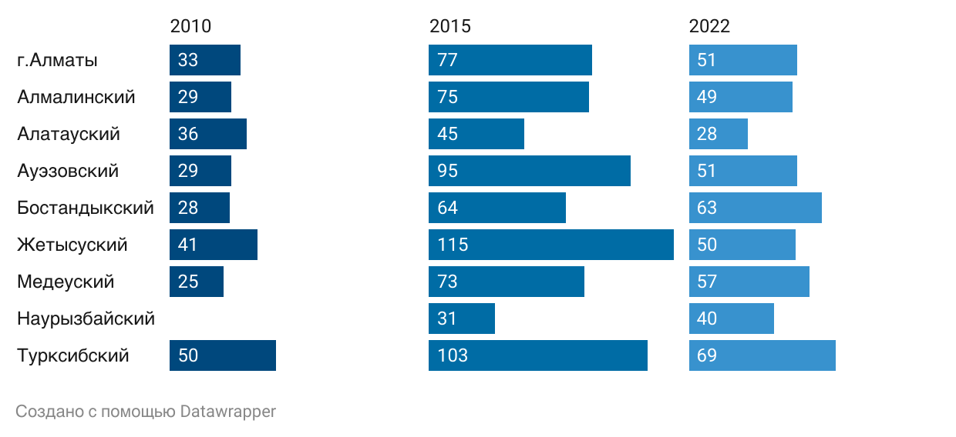

Рисунок 21 – Динамика смертности от болезней органов дыхания по районам г.Алматы, на 100 000 населения

Наурызбайский район, данные по которому начинаются с 2014 г., показывает умеренную смертность, которая в 2020 г. составила 73, а в 2022 . снизилась до 40. В Турксибском районе смертность остаётся одной из самых высоких, достигнув 119 в 2013 г. и 103 в 2020 г., а затем снизилась до 69 в 2022 г.

Таким образом, анализ показывает, что периоды пиков смертности (2015 и 2020 годы) совпадают с ухудшением экологической ситуации и пандемией COVID-19. Основными проблемными районами остаются Турксибский, Жетысуский и Ауэзовский, где смертность превышала средний уровень по городу. Районы с относительно низкой смертностью - Алатауский и Наурызбайский, где улучшение доступности медицинской помощи и профилактических программ должно сохранять позитивные тенденции. Для всех районов необходимы дополнительные усилия в области экологического мониторинга и профилактики заболеваний органов дыхания, особенно в периоды ухудшения внешних факторов, таких как качество воздуха и эпидемиологические риски.

Зелёные насаждения играют ключевую роль в обеспечении экологической устойчивости города, снижении уровня загрязнения воздуха, повышении качества жизни населения и адаптации к изменению климата. Вопросы планирования и анализа зелёных зон рассматриваются в различных научных исследованиях, охватывающих экологические, социальные и экономические аспекты.

Согласно исследованиям P.Bolund и S.Hunhammar, зелёные насаждения оказывают прямое влияние на улучшение качества воздуха, регулирование температуры, снижение уровня шума и управление поверхностными водами. Они также способствуют увеличению биологического разнообразия и создают условия для отдыха и рекреации горожан. Авторы подчеркивают, что эффективное управление зелёными зонами может значительно улучшить экологическую устойчивость городов [113].

Для определения площади зеленых насаждений по территории города Алматы были использованы космические снимки Landsat 8-9 за 2010, 2015 и 2022 годы. Космоснимки были взяты с сайта USGS [114]. При исследовании изменений площади зеленых насаждений за 2010-2022 гг. был применен нормализованный разностный вегетационный индекс (NDVI).

NDVI – нормализованный относительный индекс растительности – простой количественный показатель количества фотосинтетический активной биомассы (обычно называемый вегетационным индексом). NDVI рассчитывается по формуле:

(1)

$$NDVI=\frac{NIR-RED}{NIR+RED}$$

где, *NIR* – отражение в ближней инфракрасной области спектра,

*RED* – отражение в красной области спектра

Рассчитать индекс NDVI можно по любому космоснимку высокого, среднего или низкого разрешения. Главнейшим при этом является наличие спектральных каналов в красном и ближнем инфракрасном диапазоне. Алгоритм расчета индекса встроен во все программные обеспечения, предназначенные для обработки данных дистанционного зондирования Земли. Проведя данный анализ индекс NDVI обретает значения от -1 до 1.

Анализ был проведен в ПО ArcGIS Pro с применением инструмента Spatial Analyst. Применение индекса NDVI, было выявлено, что позволило провести расчет площади покрытой зелеными насаждениями. На рисунке 1 представлены результаты значения индекса NDVI на 2010, 2015, 2022 гг. (Pисунок 22).

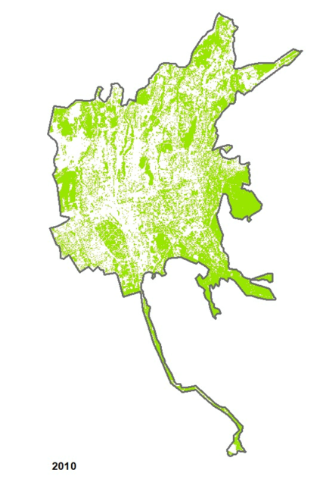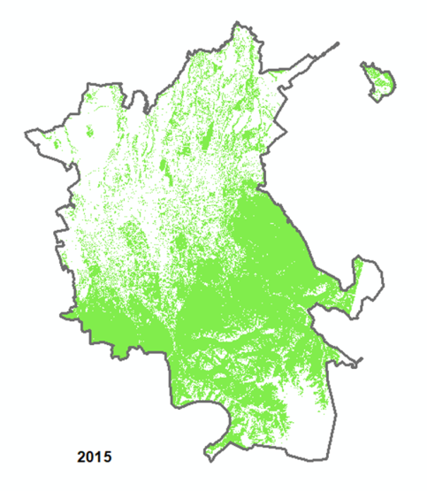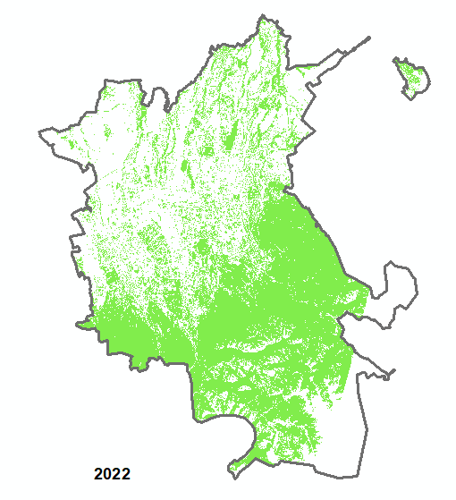

Рисунок 22 – Динамика значения индекса NDVI

На картосхемах показана фильтрация зеленых насаждений с показателями NDVI выше 0.2, причем районы с высокими значениями индекса, указывают на площади с густыми зелеными насаждениями.

Анализ данных о динамике площади зелёных насаждений в г. Алматы за 2010-2022 гг. выявляет значительные изменения как в их абсолютных значениях, так и в доле, занимаемой зелёными зонами от общей территории города. В целом по г.Алматы площадь зелёных насаждений увеличилась с 123,9 км² в 2010 г. до 343,6 км² в 2015 г., но затем снизилась до 331,8 км² к 2022 г., что свидетельствует о сокращении площадей под зелёные насаждения из-за застройки, несмотря на усилия по их восстановлению. Уровень покрытия зелёными насаждениями демонстрирует схожую динамику увеличившись с 35,2% в 2010 г. до 50,3% в 2015 г., но затем снизился до 48,5% в 2022 г., что отражает влияние процессов развития города (Pисунок 23).

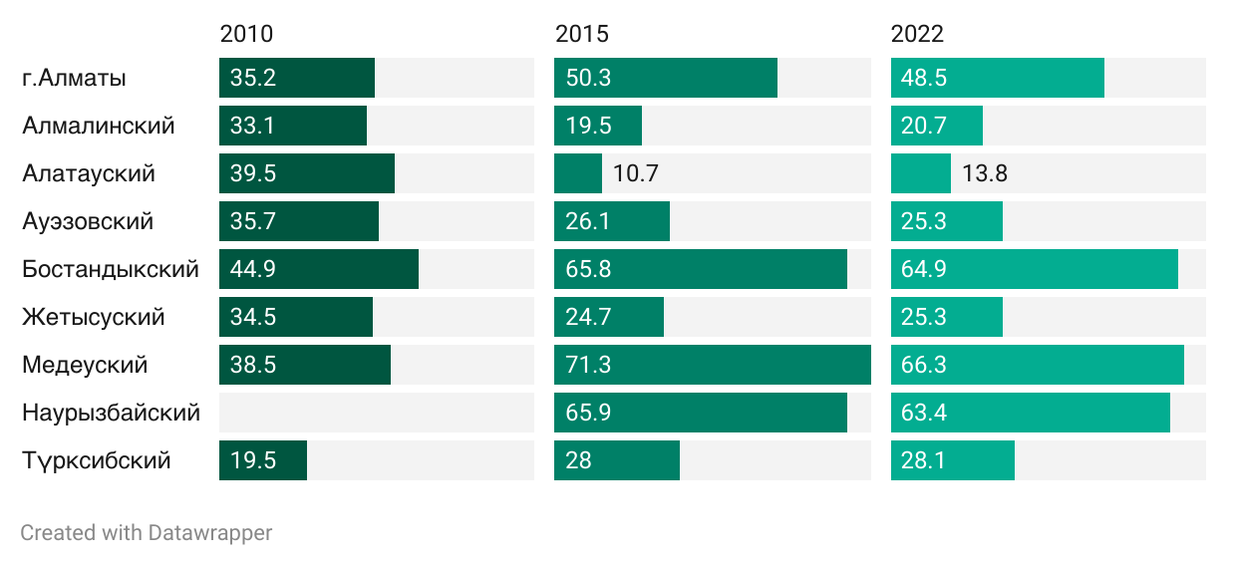

Рисунок 23 – Динамика показателей уровеня покрытия зелеными насаждениями территорий районов г.Алматы, в %

Динамика по районам неоднородна. В Алмалинском районе площадь зелёных насаждений уменьшилась с 6,1 км² в 2010 г. до 3,6 км² в 2015 г., с последующим небольшим увеличением до 3,8 км² в 2022 г. При этом процентное покрытие территории зелёными насаждениями снизилось с 33,1% в 2010 г. до 20,7% в 2022 г., что указывает на интенсивную застройку центральной части города.

Алатауский район демонстрирует схожую тенденцию. Площадь зелёных насаждений в нем снизилась с 30,2 км² в 2010 г. до 11,2 км² в 2015 г., а затем восстановилась до 14,5 км² в 2022 г., что отражает процесс его застройки, предопределяя необходимость восстанавливать утраченные зелёные зоны.

При этом, если площадь зелёных насаждений в Ауэзовском районе в 2010 г. составлял 11,3 км², то к 2022 г. из-за потери части площади, она опустилась до 5,9 км². Уровень покрытия зелёными насаждениями также снизился с 35,7% до 25,3% за анализируемый период, что подчёркивает важность сохранения оставшихся зелёных зон.

Бостандыкский район выделяется на фоне остальных. Здесь площадь зелёных насаждений выросла с 15,7 км² в 2010 г. до 65,4 км² в 2015 г., а затем немного сократилась до 63,2 км² в 2022 г. Уровень покрытия зелёными насаждениями также остаётся высоким - 64,9% в 2022 г., что свидетельствует о сохранении природного баланса в районе (Pисунок 5).

Медеуский район показывает положительные изменения. В нем площадь зелёных насаждений увеличилась со значительных 36,8 км² в 2010 г. до 169 км² в 2022 г., а уровень покрытия достиг 66,3%, что подтверждает успех природоохранных мероприятий.

Наурызбайский район, данные по которому начинаются с 2015 г., демонстрирует стабильные показатели. Площадь зелёных насаждений снизилась незначительно – с 45,9 км² в 2015 г. до 44,2 км² в 2022 г., а уровень покрытия составил 63,4%, что является одним из лучших результатов в городе.

Турксибский район, начав с 11,8 км² зелёных насаждений в 2010 г., увеличил их площадь до 21,2 км² в 2022 г. Уровень покрытия зелёными насаждениями вырос с 19,5% до 28,1%, что отражает усилия по восстановлению зелёных зон.

Таким образом, общий анализ показывает, что, несмотря на успехи в ряде районов, развитие города, прежде всего его дальнейшая застройка, ооказывает значительное давление на зелёные насаждения. Особенно остро эта проблема стоит в центральных районах города, таких как Алмалинский и Ауэзовский, где площади зелёных насаждений значительно сократились. Однако усилия по восстановлению и сохранению зелёных зон в Бостандыкском, Медеуском и Турксибском районах демонстрируют положительные тенденции. Для устойчивого развития города необходимо активное внедрение зелёных технологий, увеличение объёмов высадки деревьев и поддержание существующих зелёных территорий.

Оценка затрат на охрану окружающей среды по районам Алматы за период с 2010 по 2022 годы позволяет выявить ключевые тенденции и особенности распределения ресурсов. Общий объём расходов по городу в 2010 г. составил 2 273 млн тенге, а к 2022 г. увеличился до 12 505 140 тыс. тенге. Это указывает на значительное усиление внимания к вопросам экологии и увеличении финансирования соответствующих мероприятий (Приложение С, Таблица 16).

Общий объем затрат на охрану окружающей среды включает затраты на охрану и рациональное использование водных ресурсов, на охрану атмосферного воздуха, на охрану земли от загрязнения отходами производства и потребления, на рекультивацию земель.

Динамика расходов по районам демонстрирует значительные различия. В Алмалинском районе расходы на охрану окружающей среды значительно снизились с 290 549 тыс. тенге в 2010 г. до 93 661 тыс. тенге в 2022 г., что может указывать на уменьшение активности в экологических инициативах, либо на смещение акцентов финансирования в другие районы. Алатауский район, напротив, продемонстрировал значительный рост расходов с 22 958 тыс. тенге в 2010 г. до 4 671 790 тыс. тенге в 2022 г. Это связано с быстрым развитием района и необходимостью компенсировать это воздействие.

В Ауэзовском районе наблюдается постепенное увеличение финансирования с 92 975 тыс. тенге в 2010 г. до 1 388 751 тыс. тенге в 2022 г. Бостандыкский район, который традиционно выделяется высоким уровнем зелёных насаждений, показал увеличение затрат с 154 942 тыс. тенге в 2010 г. до 1 195 300 тыс.тенге в 2022 г. Данный рост свидетельствует о поддержании природного баланса (Pисунок 24).

Рисунок 24 – Динамика затрат на охрану окружающей среды по районам г.Алматы, тыс. тенге

Жетысуский район продемонстрировал одну из самых значительных динамик с 1 250 449 тыс.тенге в 2010 г. до 3 254 259 тыс.тенге в 2022 г. В Медеуском районе, несмотря на его природоохранный статус, затраты увеличились не так значительно с 261 188 тыс. тенге в 2010 г. до 917 881 тыс. тенге в 2022 г.

Наурызбайский район показал умеренный рост расходов с 4 млн тенге в 2017 г. до 50,8 млн тенге в 2022 г., что связано с увеличением экологических инициатив в этом быстро развивающемся районе. В Турксибском районе затраты возросли с 200 млн тенге в 2010 г. до 932 млн тенге в 2022 г., что отражает усилия по улучшению экологической ситуации в условиях высокой промышленной нагрузки.

Общий анализ показывает, что наибольшие инвестиции в охрану окружающей среды направлены в Жетысуский, Алатауский и Ауэзовский районы, где воздействие застройки наиболее заметно. Снижение затрат в Алмалинском районе может свидетельствовать о завершении ряда крупных экологических проектов либо о перераспределении ресурсов. При этом для всех районов важно сохранить тренд на увеличение инвестиций в экологию, сосредотачиваясь на создании устойчивой городской среды.

Таким образом, анализ экологической ситуации в городе Алматы на основе данных о выбросах загрязняющих веществ, смертности от болезней органов дыхания, площади зелёных насаждений и затратах на охрану окружающей среды демонстрирует как позитивные изменения, так и ключевые вызовы для устойчивого развития города.

Смертность от болезней органов дыхания показывает неоднородную динамику. Периоды пиков в 2015 и 2020 годах совпадают с ухудшением качества воздуха, что может быть связано с ростом загрязнения и пандемией COVID-19. Проблемные районы, такие как Турксибский, Жетысуский и Ауэзовский, характеризуются наивысшими уровнями смертности, что требует усиления профилактических мер, улучшения качества медицинской помощи и повышения экологического контроля. В то же время такие районы, как Алатауский и Наурызбайский, показывают низкие уровни смертности, что может быть связано с их менее урбанизированным статусом и относительно лучшим качеством окружающей среды.

Динамика площади зелёных насаждений демонстрирует как успехи, так и потери. Несмотря на общий рост зелёных территорий в городе с 2010 по 2015 годы, в 2022 году наблюдается сокращение. Центральные районы, такие как Алмалинский и Ауэзовский, страдают от значительного уменьшения зелёных зон, что усиливает экологическую нагрузку. Напротив, Бостандыкский и Медеуский районы демонстрируют стабильные или растущие показатели, подтверждая важность проводимых природоохранных мер.

Затраты на охрану окружающей среды существенно увеличились, что свидетельствует о растущем внимании к экологическим проблемам. Наибольшие объёмы инвестиций направлены в районы с высокой антропогенной нагрузкой, такие как Жетысуский и Алатауский, где актуально внедрение комплексных мер по снижению негативных последствий городской трансформации. В то же время наблюдаемое сокращение расходов в Алмалинском районе может свидетельствовать о необходимости корректировки подходов к приоритетному распределению экологических финансовых ресурсов.

В совокупности, экологическая ситуация в Алматы демонстрирует сложный баланс между развитием города и усилиями по смягчению его последствий. Для устойчивого развития города необходимо сосредоточить усилия на восстановлении и поддержании зелёных насаждений, особенно в центральных районах, усилить контроль за выбросами и загрязнением, а также расширить финансирование на экологические проекты в проблемных зонах. Особое внимание должно быть уделено интеграции экологических мероприятий с медицинскими и социальными программами, направленными на снижение смертности и улучшение качества жизни. Реализация этих мер позволит Алматы укрепить свои позиции как устойчивого мегаполиса, учитывающего потребности как природы, так и населения.

**3 КОМПЛЕКСНАЯ ОЦЕНКА КАЧЕСТВА И СОВЕРШЕНСТВОВАНИЕ УПРАВЛЕНИЯ КАЧЕСТВОМ ГОРОДСКОЙ СРЕДЫ Г.АЛМАТЫ**

**3.1 Интегральная оценка и анализ пространственного распределения значений индекса качества городской среды**

В современной методологии оценки качества городской среды выделяют два основных подхода: объективный и субъективный. Объективный подход основывается на сборе и оценке статистических данных, расчете совокупности частных индикаторов и сведении их в интегральный индекс с применением различных методов агрегирования и распределением весов между частными показателями. Расстановка весовых коэффициентов частных показателей при расчете интегральных индексов базируется на экспертных оценках [115].

Индексный метод исследований направлен на характеристику общего изменения уровня сложного социально-экономического явления и позволяет сопоставлять различные по размерности и направлению действия параметры, а расчет интегрального индекса облегчает оценку конечного результата, позволяет производить региональные сравнения, отслеживать динамику. Сложность индексного метода заключается в выборе частных показателей и способов их согласования [116].

В целях объективной интегральной оценки и анализа качества городской среды в разрезе административных районов г. Алматы нами был рассчитан интегральный показатель – индекс качества городской среды (ИКГС). Данный индекс был рассчитан на основе 29 статистических показателей, созданной пространственной базы геоданных г. Алматы за 2010-2022 гг. База геоданных представлена пятью блоками: социально-демографический, экономический, блок инфраструктуры, блок показателей безопасности и экологический блок.

Большинство существующих международных рейтингов в области оценки качества и уровня развития городов учитывают данные по отдельным странам или регионам с учетом специфики их развития и особенностей национальных систем сбора информации. В этой связи отбор показателей для оценки качества городской среды г. Алматы произведен с учетом существующей системы статистических показателей Республики Казахстан [117].

Расчеты индексов качества городской среды г. Алматы нами проводились в следующей последовательности этапов:

1. обзор отечественных и мировых исследований по определению интегрального индекса качества городской среды;
2. выбор и обоснование индикаторов для интегрального индекса;
3. объединение/группирование выбранных данных/ показателей/ индикаторов в 5 блоков;
4. сбор первичных статданных по районам города Алматы в динамике за 2010-2022 гг.;
5. расчет стандартизированных значений 29 показателей с использованием метода линейного масштабирования;
6. определение субиндексов по каждому из 5 блоков индикаторов;
7. определение интегрального индекса качества городской среды на основе субиндексов 5 блоков индикаторов;
8. разработка и составление карт Интегрального индекса качества городской среды г. Алматы за 2010, 2015, 2022 гг.

В расчетах индекса качества городской среды использовались 29 показателей, объединённых в пять блоков (Tаблица 3).

Таблица 3 – Показатели интегральной оценки качества городской среды г. Алматы

|  |  |  |
| --- | --- | --- |
| № | Название блока показателей | Индикаторы |
| 1 | 2 | 3 |
| 1. | Социально-демографический | Коэффициент рождаемости на 1000 чел. |
| Коэффициент смертности на 1000 чел. |
| Коэффициент младенческой смертности на 1000 родившихся |
| Коэффициент младенческой смертности до 1 года от врожденных аномалий на 1000 родившихся |
| Уровень смертности от туберкулеза на 100 000 населения |
| Смертность от самоубийств на 100 000 населения |
| Естественный прирост населения |
| Сальдо миграции |
| Средний показатель наполняемости школ по районам г. Алматы |
| 2. | Экономический | Уровень безработицы, % |
| Уровень молодежной безработицы (15-28 лет), % |
| Среднемесячная номинальная заработная плата, тенге |
| Инвестиции в основной капитал, млн. тенге |
| 3. | Инфраструктура | Обеспеченность населения жильем на одного человека, кв.м. |
| Удельный вес общей площади всего жилищного фонда оборудованной канализацией % |
| Удельный вес общей площади всего жилищного фонда оборудованной центральным теплоснабжением % |
| Удельный вес общей площади всего жилищного фонда оборудованной горячим водоснабжением % |
| 4. | Безопасность | Уровень преступности на 10 000 населения |
| Количество человек, проживающих в аварийном жилье |
| Сейсмоопасность территории, баллы |
| Смертность от ДТП на 100 000 населения |
| Уровень смерности от несчастных случаев, отравлений и травм на 100 000 населения |
| Уровень насильственной смертности на 100 тыс населения |
| Уровень младенческой смертности до 1 года от несчастных случаев, отравлений и травм на 10 000 населения |

|  |  |  |
| --- | --- | --- |
| Продолжение таблицы 3 | | |
| 1 | 2 | 3 |
| 5 | Экологический | Источники выбросов загрязняющих веществ в атмосферу по районам города, на единицу площади кв.км. |
| Выбросы загрязняющих веществ в атмосферу по районам города, кг. на душу населения |
| Умершие от болезней органов дыхания на 100 000 населения |
| Уровень покрытия территории зелеными насаждениями % |
| Затраты на охрану окружающей среды, тыс тг на душу населения |
| *Примечание: составлено автором. | | |

Для расчета интегрального индекса качества городской среды применен метод линейного масштабирования, в результате которого показатели измерялись в N-балльной шкале. Значение «ноль» при этом соответствовало самому низкому уровню качества городской среды (КГС), а значение N – самому высокому. В нашем случае N=1.

Преобразование осуществлялось по формулам:

$$I_{j}^{i}=\frac{x_{j}^{i}-x_{j }}{x_{maxj}-x_{minj}} \left(2\right)$$

$$I_{j}^{i}=1-\frac{x_{j}^{i}-x_{j }}{x_{maxj}-x_{minj}} \left(3\right)$$

где *Iji* – стандартизированное значение j-того показателя i-того города,

*хji* – j-тый показатель i-того города,

*xmin j* – минимальное значение j-того показателя,

*xmax j* – максимальное значение j-того показателя.

Если статистический показатель связан с интегральным показателем возрастающей зависимостью, то преобразование осуществляется по формуле (2), если наоборот, статистический показатель связан с интегральным показателем убывающей зависимостью, то преобразование осуществляется по формуле (3).

Индекс качества городской среды определяется с учетом веса каждой группы показателей по следующей формуле:

$$I_{КГС}=w_{1}I_{1}+w_{2}I_{2}+w_{3}I_{3}+w_{4}I_{4}+w_{5}I_{5}; (4)$$

где In – интегральный показатель соответствующей группы показателей,

wn – весовой коэффициент соответствующей группы показателей, удовлетворяющий условиям: wn≥0, ∑wn=1.

Итоговый индекс качества городской среды получается из пяти субиндексов по группам показателей путем суммирования с поправочными весовыми коэффициентами выбранными на основе распространенных методик.

По итогу, были рассчитаны индексы качества городской среды (ИКГС) по 29 индикаторам, объединенным в 5 блоков показателей: социально-демографический, экономический, инфраструктура, безопасность, экологический за период исследования с 2010 – 2022 гг. (таблица 4). Анализ изменений результатов индексов КГС приведен за 2010, 2015 и 2022 гг.

Таблица 4 – Индексы социально-демографического блока по районам г.Алматы

|  |  |  |  |  |
| --- | --- | --- | --- | --- |
| Районы г. Алматы | Индексы социально-демографического блока | | | Прирост индекса |
| 2010 | 2015 | 2022 |
| г. Алматы | 0,505 | 0,628 | 0,651 | 0,145 |
| Алмалинский | 0,421 | 0,679 | 0,613 | 0,192 |
| Алатауский | 0,583 | 0,697 | 0,697 | 0,114 |
| Ауэзовский | 0,490 | 0,577 | 0,632 | 0,142 |
| Бостандыкский | 0,515 | 0,597 | 0,660 | 0,144 |
| Жетысуский | 0,552 | 0,588 | 0,592 | 0,040 |
| Медеуский | 0,542 | 0,638 | 0,628 | 0,086 |
| Наурызбайский |  | 0,704 | 0,730 | 0,026 |
| Турксибский | 0,442 | 0,519 | 0,580 | 0,138 |
| *Примечание – Наурызбайский район был образован в 2014 г.; *Рассчитано автором. | | | | |

Социально-демографические индикаторы при оценке качества городской среды отображают характеристики населения, которые влияют на уровень жизни, социальную стабильность и устойчивое развитие города и включают в себя такие показатели как, коэффициент рождаемости на 1000 чел, коэффициент смертности на 1000 чел., коэффициент младенческой смертности на 1000 родившихся, коэффициент младенческой смертности до 1 года от врожденных аномалий на 1000 родившихся, уровень смертности от туберкулеза на 100 000 населения, смертность от самоубийств на 100 000 населения, естественный прирост населения и сальдо миграции.

Анализ данных за 2010, 2015 и 2022 годы свидетельствует о поступательном росте индексов социально-демографического блока по всем районам г. Алматы, что отражает положительную динамику в сфере качества городской среды.

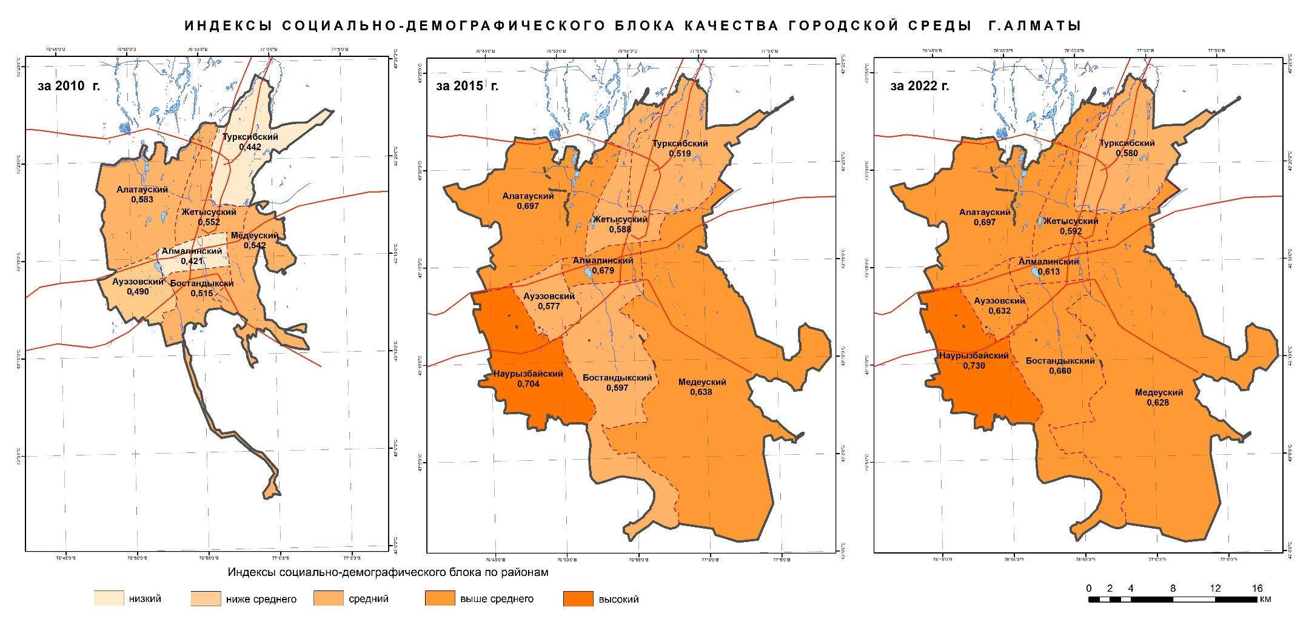

Рисунок 25 – Индексы социально-демографического блока по районам г.Алматы за 2010, 2015, 2022 гг.

Пространственно-временные изменения индексов демонстрируют неравномерность темпов роста между центральными, периферийными и промышленными районами.

Изменения индексов социально-демографического блока по районам г. Алматы в период с 2010 по 2022 гг. отражают разную динамику территориального развития и социально-демографической устойчивости. В целом по городу наблюдается рост интегрального показателя с 0,505 до 0,651 (прирост — 0,145), что указывает на улучшение совокупных условий жизни населения. Наурызбайский (0,730) и Алатауский (0,697) районы демонстрируют наиболее позитивные тенденции по всем ключевым показателям: высокая рождаемость и естественный прирост, положительное сальдо миграции.

Жетусуский (0,592) и Турксибский (0,580) – это районы с самыми сравнительно низкими показателями социально-демографических индикаторов.

Они отстают по основным показателям (низкий естественный прирост, рождаемость и др.), что указывает на демографические и социальные проблемы хотя эти два района города показали за последние 12 лет наиболее высокие темпы прироста в социально-демографических показателях.

Таким образом, пространственная дифференциация индексов социально-демографического блока указывает на необходимость комплексной урбанистической политики, направленной на выравнивание качества городской среды, особенно в районах с замедленной динамикой социального развития.

Таблица 5 – Индексы экономического блока по районам г. Алматы

|  |  |  |  |  |
| --- | --- | --- | --- | --- |
| Районы г. Алматы | Индексы экономического блока | | | Прирост индекса |
| 2010 | 2015 | 2022 |
| г. Алматы | 0,553 | 0,603 | 0,811 | 0,258 |
| Алмалинский | 0,583 | 0,591 | 0,794 | 0,211 |
| Алатауский | 0,502 | 0,608 | 0,686 | 0,184 |
| Ауэзовский | 0,508 | 0,543 | 0,684 | 0,176 |
| Бостандыкский | 0,591 | 0,640 | 0,937 | 0,346 |
| Жетысуский | 0,517 | 0,558 | 0,691 | 0,174 |
| Медеуский | 0,629 | 0,686 | 0,964 | 0,335 |
| Наурызбайский | - | 0,515 | 0,775 | 0,260 |
| Турксибский | 0,503 | 0,558 | 0,824 | 0,321 |
| *Примечание – Наурызбайский район был образован в 2014 г.; *Рассчитано автором. | | | | |

В 2010 году большая часть районов города характеризовалась низкими или ниже среднего значениями экономического индекса, что отражало умеренный уровень развития предпринимательской активности, доступности рабочих мест, доходов населения и инвестиционной привлекательности.

К 2022 году наблюдается выраженный рост значений по всем районам, переход большинства территорий в категорию “высокий” уровень, что указывает на расширение экономических возможностей и улучшение условий труда и занятости.

В период с 2010 по 2022 год наблюдается заметный рост экономических показателей по всем районам города. Индекс экономического блока для города Алматы увеличился с 0,553 в 2010 году до 0,811 в 2022 году, что свидетельствует об укреплении экономической базы и повышении уровня жизни населения.

В 2022 году лидерами в экономическом блоке являются Медеуский (0,964) и Бостандыкский (0, 937) районы, что свидетельствует о высокой экономической активности, привлечении инвестиций в основной капитал, низких показателях безработицы и высокой ежемесячной заработной платой. Алатауский и Наурызбайский районы демонстрируют значительный рост, что связано с их интеграцией в экономическую структуру города и освоением новых территорий.

Относительно не высокие показатели инвестиций в основной капитал за 2024 г. у Ауезовского (0,245), Алатауского (0,314) и Жетысусуского (0,320) районов.

Представленные данные подтверждают общий тренд на экономический рост города Алматы, где центральные районы сохраняют доминирующие позиции, а новые и периферийные районы демонстрируют высокую динамику роста, что способствует общему экономическому развитию города.

Наряду с этим сохраняются различия в уровне экономического потенциала между центральными и периферийными районами, что требует продолжения политики сбалансированного пространственного развития, направленной на выравнивание условий предпринимательства, занятости и доступности ресурсов в масштабах всей городской территории.

Самые высокие темпы прироста у Бостандыкского, Медеуского и Турксибского районов (Таблица 6)

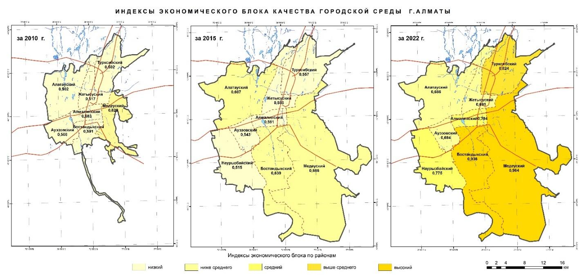

Рисунок 26 - Индексы экономического блока по районам г. Алматы за 2010, 2015, 2022 гг.

Таблица 6 – Индексы блока инфраструктуры по районам г.Алматы

|  |  |  |  |  |
| --- | --- | --- | --- | --- |
| Районы г. Алматы | Индексы блока инфраструктуры по районам  г. Алматы | | | Прирост индекса |
| 2010 | 2015 | 2022 |
| г. Алматы | 0,678 | 0,771 | 0,777 | 0,099 |
| Алмалинский | 0,794 | 0,922 | 0,897 | 0,103 |
| Алатауский | 0,380 | 0,461 | 0,573 | 0,193 |
| Ауэзовский | 0,710 | 0,865 | 0,830 | 0,120 |
| Бостандыкский | 0,744 | 0,838 | 0,900 | 0,156 |
| Жетысуский | 0,676 | 0,788 | 0,746 | 0,070 |
| Медеуский | 0,662 | 0,783 | 0,808 | 0,146 |
| Наурызбайский | - | 0,490 | 0,637 | 0,147 |
| Турксибский | 0,581 | 0,681 | 0,698 | 0,117 |
| *Примечание – Наурызбайский район был образован в 2014 г.; *Рассчитано автором. | | | | |

В целом, индекс инфраструктуры для города Алматы демонстрирует стабильный рост: с 0,678 в 2010 году до 0,777 в 2022 году. Это указывает на улучшение городской инфраструктуры, включая обеспеченность населения жильем на одного человека и площадь жилищного фонда оборудованного канализацией, центральным теплоснабжением и горячим водоснабжением. По данным за 2022 г. высокие показатели развитости инфраструктуры демонстрируют Бостандыкский (0,900) и Алмалинский (0,897) районы, что объясняется их центральным положением и хорошо развитой инфраструктурой.

Самые низкие показатели блока инфраструктуры у Алатауского района. В 2010 году он имел самый низкий индекс (0,380), однако в последующие годы показывал значительный рост до 0,573 в 2022 г. Это связано с активным развитием новых жилых массивов и расширением инженерных сетей.

Наурызбайский район, созданный позже (в 2014 году), показывает рост с 0,490 в 2015 году до 0,637 в 2022 году, что свидетельствует о постепенном становлении инфраструктуры в новом районе.

В Жетысуском и Ауэзовском районах наблюдается снижение индекса с 0,788 в 2015 году до 0,746 в 2022 году и соответственно с 0,865 до 0,830. Это может быть связано с износом инфраструктуры или недостаточным темпом модернизации.

Самый высокий прирост индекса за исследуемый период в Алатауском, Бостандыкском, Медеуском и Наурызбайском районах.

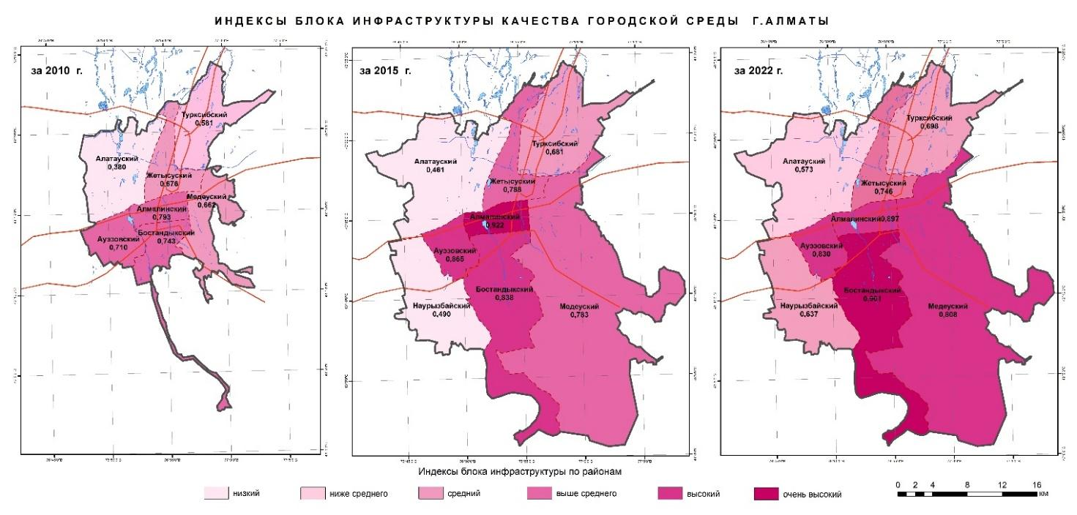

Рисунок 27 – Индексы блока инфраструктуры по районам г.Алматы за 2010, 2015, 2022 гг.

Пространственно-временной анализ показывает, что развитие инфраструктурного блока в Алматы носит поступательный характер, однако сохраняется центр-периферийная дифференциация, усиливающая урбанистическую поляризацию.

Для достижения устойчивого развития необходима целенаправленная территориальная политика, ориентированная на повышение инфраструктурной обеспеченности периферийных и развивающихся районов.

Таблица 7 – Индексы блока безопасности по районам г. Алматы

|  |  |  |  |  |
| --- | --- | --- | --- | --- |
| Районы г. Алматы | Индексы блока безопасности по районам г.Алматы | | | Прирост индекса |
| 2010 | 2015 | 2022 |
| г. Алматы | 0,579 | 0,601 | 0,775 | 0,196 |
| Алмалинский | 0,557 | 0,475 | 0,781 | 0,224 |
| Алатауский | 0,649 | 0,633 | 0,770 | 0,120 |
| Ауэзовский | 0,563 | 0,595 | 0,777 | 0,214 |
| Бостандыкский | 0,639 | 0,653 | 0,787 | 0,148 |
| Жетысуский | 0,471 | 0,587 | 0,750 | 0,279 |
| Медеуский | 0,519 | 0,626 | 0,781 | 0,262 |
| Наурызбайский | - | 0,802 | 0,770 | -0,032 |
| Турксибский | 0,465 | 0,510 | 0,769 | 0,303 |
| *Примечание – Наурызбайский район был образован в 2014 г.; *Рассчитано автором. | | | | |

Средний индекс блока безопасности для города Алматы увеличился с 0,579 в 2010 году до 0,775 в 2022 году. Это указывает на общее улучшение ситуации с безопасностью в городе, что может быть связано с модернизацией правоохранительных систем и внедрением технологий видеонаблюдения.

В целом блок безопасности включает в себя такие показатели как, преступность, количества человек, проживающих в аварийном жилье, сейсмоопасность территории, смертность от ДТП, смертность от несчастных случаев, смертность от насильственных действий, младенческая смертность до1 года от несчастных случаев, отравлений и травм.

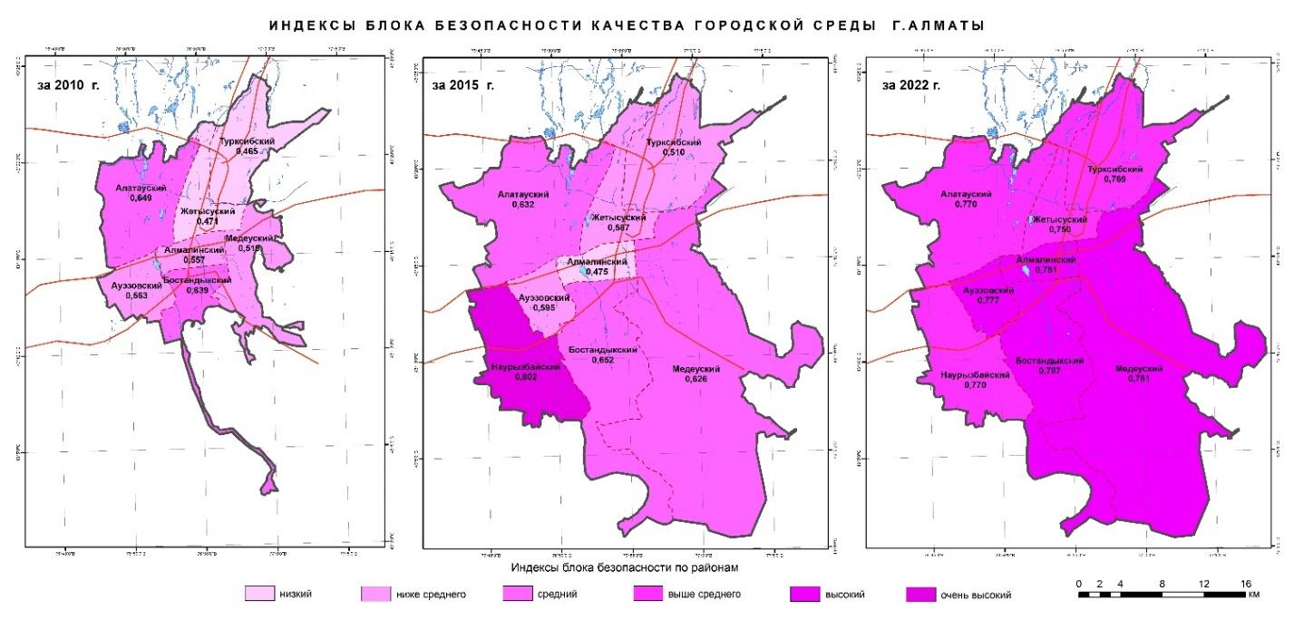

Рисунок 28 - Индексы блока безопасности по районам г.Алматы за 2010, 2015, 2022 гг.

В 2010 году Турксибский (0,465) и Жетысуский (0,471) районы показывали самые низкие показатели безопасности. Однако оба района демонстрируют заметный рост: в 2022 году их индексы составляют 0,769 и 0,750 соответственно. Для Наурызбайского района характерно небольшое ухудшение ситуации по таким показателям как, смертность от ДТП, смертность от насильственных действий и младенческая смертность до 1 года от несчастных случаев, отравлений и травм.К 2022 году все районы демонстрируют высокие и очень высокие значения индекса безопасности (в интервале от 0,750 до 0,787). Это отражает системные меры по укреплению общественной безопасности: развитие камер видеонаблюдения, модернизация освещения и городской среды, расширение присутствия служб правопорядка и профилактические программы.В целом различия между индексами центральных и периферийных районов постепенно сокращаются, что свидетельствует о равномерном улучшении уровня безопасности (Таблица 8).

Таблица 8 – Индексы экологического блока по районам г.Алматы

|  |  |  |  |  |
| --- | --- | --- | --- | --- |
| Районы г. Алматы | Индексы экологического блока по районам г.Алматы | | | Прирост индекса |
| 2010 | 2015 | 2022 |
| г. Алматы | 0,604 | 0,579 | 0,643 | 0,039 |
| Алмалинский | 0,508 | 0,434 | 0,421 | -0,087 |
| Алатауский | 0,624 | 0,420 | 0,624 | 0,000 |
| Ауэзовский | 0,581 | 0,480 | 0,597 | 0,016 |
| Бостандыкский | 0,621 | 0,701 | 0,683 | 0,062 |
| Жетысуский | 0,643 | 0,420 | 0,672 | 0,029 |
| Медеуский | 0,644 | 0,652 | 0,698 | 0,055 |
| Наурызбайский |  | 0,687 | 0,673 | -0,015 |
| Турксибский | 0,539 | 0,485 | 0,581 | 0,043 |
| *Примечание – Наурызбайский район был образован в 2014 г.; *Рассчитано автором. | | | | |

Низкие экологические показатели ухудшают здоровье населения и повышают заболеваемость, особенно в районах с негативной динамикой. Улучшение среды повышает благополучие жителей. Экологический блок включает в себя такие показатели как, количество источников выбросов загрязняющих веществ в атмосферу (рассчитывался на единицу площади), душевой объем выбросов загрязняющих веществ в атмосферу (кг на человека), уровень уловленных вредных веществ, смертность от болезней органов дыхания, покрытие территории зелеными насаждениями и затраты на охрану окружающей среды. Экологическая ситуация в г. Алматы улучшилась неравномерно. Общий прирост индекса по городу составил +0,039, однако районные диспропорции остаются значительными.

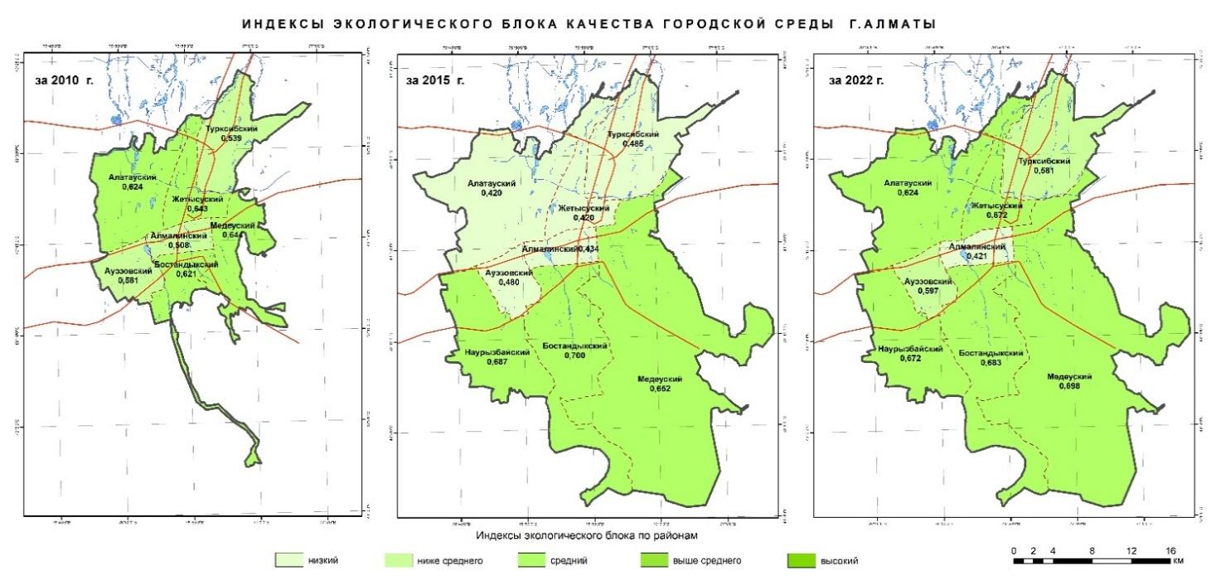

Рисунок 29 – Индексы блока экологии по районам г.Алматы за 2010, 2015, 2022 гг.

Бостандыкский район показал наибольший рост экологического индекса (+0,062), хотя с 2015 г. наблюдается ухудшение ситуации. Медеуский (+0,055), Турксибский (+0,043), Жетысуский (+0,029) и Ауэзовский (+0,016) районы также демонстрирует положительный тренд.

Экологическая ситуация в г. Алматы демонстрирует волнообразную динамику, ухудшение на фоне интенсивной урбанизации в середине периода и частичное восстановление к 2022 году благодаря управленческим мерам. Однако территориальная дифференциация сохраняется - районы, примыкающие к предгорным и зелёным зонам, демонстрируют устойчиво высокие показатели, тогда как центр города нуждается в приоритетных мерах по экологической реабилитации.

Анализ районов Алматы по Индексу качества городской среды (ИКГС) 2010 года.

Таблица 9 – Индексы качества городской среды по районам г. Алматы за 2010 г.

|  |  |  |  |  |  |  |
| --- | --- | --- | --- | --- | --- | --- |
| Районы г. Алматы | Блоки показателей ИКГС | | | | | |
| Социально-демографический блок показателей | Экономический блок показателей | Блок показателей инфраструктуры | Блок показателей безопасности | Блок экологических показателей | ИКГС 2010 |
| г. Алматы | 0,505 | 0,553 | 0,678 | 0,579 | 0,604 | 0,584 |
| Алмалинский | 0,421 | 0,583 | 0,794 | 0,557 | 0,508 | 0,572 |
| Алатауский | 0,583 | 0,502 | 0,380 | 0,649 | 0,624 | 0,548 |
| Ауэзовский | 0,490 | 0,508 | 0,710 | 0,563 | 0,581 | 0,571 |
| Бостандыкский | 0,515 | 0,591 | 0,744 | 0,639 | 0,621 | 0,622 |
| Жетысуский | 0,552 | 0,517 | 0,676 | 0,471 | 0,643 | 0,572 |
| Медеуский | 0,542 | 0,629 | 0,662 | 0,519 | 0,644 | 0,599 |
| Турксибский | 0,442 | 0,503 | 0,581 | 0,465 | 0,539 | 0,506 |
| Примечание: * Рассчитаны автором. | | | | | | |

ИКГС города Алматы на 2010 составлял 0,584, что отражает средний уровень качества городской среды в сравнении с районами.

Бостандыкский район лидировал по общему индексу (0,622) благодаря высоким показателям инфраструктуры (0,744) и безопасности (0,639). Медеуский район занимал второе место (0,599), показывая сбалансированные показатели, особенно в инфраструктурном (0,662) и экологическом блоке (0,644). Жетысуский и Алмалинский районы занимали третье место (0,572), показывая средние показатели, особенно в инфраструктурном и экологическом блоке.

Турксибский район показывал самый низкий общий индекс (0,506) с относительно низкими показателями в социально-демографическом блоке (0,442) и безопасности (0,465). Инфраструктура показывала наибольшее влияние на ИКГС в таких районах, как Бостандыкский (0,744) и Алмалинский (0,794). Экология была наиболее сбалансирована в Медеуском районе (0,644). Социально-демографические показатели наиболее высоки были в Алатауском районе (0,583), а наиболее низкие — в Алмалинском (0,421). В 2010 году качество городской среды в Алматы характеризовалось высокой территориальной дифференциацией, обусловленной исторической специализацией районов, уровнем инфраструктурной насыщенности, экологическими условиями и степенью вовлечённости в городскую экономику. Преобладали контрасты между центром и периферией, между индустриальными и престижными жилыми зонами. Эти различия определили вектор дальнейших пространственных трансформаций городской среды в последующие годы.

Анализ районов Алматы по Индексу качества городской среды (ИКГС) 2015 года.

Таблица 10 – Индексы качества городской среды по районам г. Алматы за 2015 г.

|  |  |  |  |  |  |  |
| --- | --- | --- | --- | --- | --- | --- |
| Районы г. Алматы | Блоки показателей ИКГС | | | | | |
| Социально-демографический блок показателей | Экономический блок показателей | Блок показателей инфраструктуры | Блок показателей безопасности | Блок экологических показателей | ИКГС 2015 |
| г. Алматы | 0,628 | 0,603 | 0,771 | 0,601 | 0,579 | 0,637 |
| Алмалинский | 0,679 | 0,591 | 0,922 | 0,475 | 0,434 | 0,620 |
| Алатауский | 0,697 | 0,608 | 0,461 | 0,633 | 0,420 | 0,564 |
| Ауэзовский | 0,577 | 0,543 | 0,865 | 0,595 | 0,480 | 0,612 |
| Бостандыкский | 0,597 | 0,640 | 0,838 | 0,653 | 0,701 | 0,686 |
| Жетысуский | 0,588 | 0,558 | 0,788 | 0,587 | 0,420 | 0,588 |
| Медеуский | 0,638 | 0,686 | 0,783 | 0,626 | 0,652 | 0,677 |
| Наурызбайский | 0,704 | 0,515 | 0,490 | 0,802 | 0,687 | 0,640 |
| Турксибский | 0,519 | 0,558 | 0,681 | 0,510 | 0,485 | 0,551 |
| Примечание:*\** Рассчитаны автором. | | | | | | |

Средний индекс качества городской среды (ИКГС) для г. Алматы в 2015 году составлял 0,637, что было выше чем показатель за 2010 год (0,584).

Самый высокий ИКГС (0,686) наблюдался в Бостандыкском районе, благодаря развитию инфраструктуры (0,838) и блоку экологических показателей (0,701). Незначительно уступал и занимал второе место по ИКГС Медеуский район (0,677), с лидирующими показателями по экономическому блоку (0,686) и хорошей инфраструктуре (0,783). Высокие значения социально-демографического блока (0,704) и безопасности (0,802) обеспечили третье место по ИКГС Наурызбайскому району (0,640).

В Турксибском районе выявлен самый низкий ИКГС за 2015 год (0,551) из-за сравнительно низких показателей в блоке безопасности (0,510) и экологии (0,485). В Алатауском районе несмотря на высокий социально-демографический индекс (0,697), низкие показатели инфраструктуры (0,461) и экологии (0,420) снизили общий ИКГС до 0,564. В 2015 году наблюдается тенденция к выравниванию качества городской среды, однако территориальная дифференциация сохраняется, особенно в экологическом и инфраструктурном аспектах. Центр города характеризуется инфраструктурным перенасыщением и экологической нагрузкой, тогда как периферия — нехваткой ресурсов, но лучшими экологическими условиями. Это отражает движение города от центра к окраинам в стратегиях жилищного строительства и планирования качества среды.

Анализ районов Алматы по Индексу качества городской среды (ИКГС) 2022 года.

Средний индекс качества городской среды (ИКГС) для г. Алматы за 2022 год составил 0,729, что демонстрирует улучшение по сравнению с 2015 годом (0,637). Наиболее высокие значения отмечены в экономическом блоке (0,811) и инфраструктуре (0,777), что свидетельствует о прогрессе в экономическом развитии и модернизации городской инфраструктуры. Самый высокий ИКГС (0,799) наблюдался в Бостандыкском районе, благодаря развитию инфраструктуры (0,900) и блоку экономики (0,937). На втором месте Медеуский район (0,786), лидер по экономическому блоку (0,964) и имеет высокие значения по инфраструктуре (0,808) и безопасности (0,781).

Таблица 11 – Индексы качества городской среды по районам г. Алматы за 2022 г.

|  |  |  |  |  |  |  |
| --- | --- | --- | --- | --- | --- | --- |
| Районы г. Алматы | Блоки показателей ИКГС | | | | | |
| Социально-демографический блок показателей | Экономический блок показателей | Блок показателей инфраструктуры | Блок показателей безопасности | Блок экологических показателей | ИКГС 2022 |
| г. Алматы | 0,637 | 0,811 | 0,777 | 0,775 | 0,643 | 0,729 |
| Алмалинский | 0,620 | 0,794 | 0,897 | 0,781 | 0,421 | 0,703 |
| Алатауский | 0,564 | 0,686 | 0,573 | 0,770 | 0,624 | 0,643 |
| Ауэзовский | 0,612 | 0,684 | 0,830 | 0,777 | 0,597 | 0,700 |
| Бостандыкский | 0,686 | 0,937 | 0,900 | 0,787 | 0,683 | 0,799 |
| Жетысуский | 0,588 | 0,691 | 0,746 | 0,750 | 0,672 | 0,689 |
| Медеуский | 0,677 | 0,964 | 0,808 | 0,781 | 0,698 | 0,786 |
| Наурызбайский | 0,640 | 0,775 | 0,637 | 0,770 | 0,673 | 0,699 |
| Турксибский | 0,551 | 0,824 | 0,698 | 0,769 | 0,581 | 0,684 |
| Примечание:*\** Рассчитаны автором. | | | | | | |

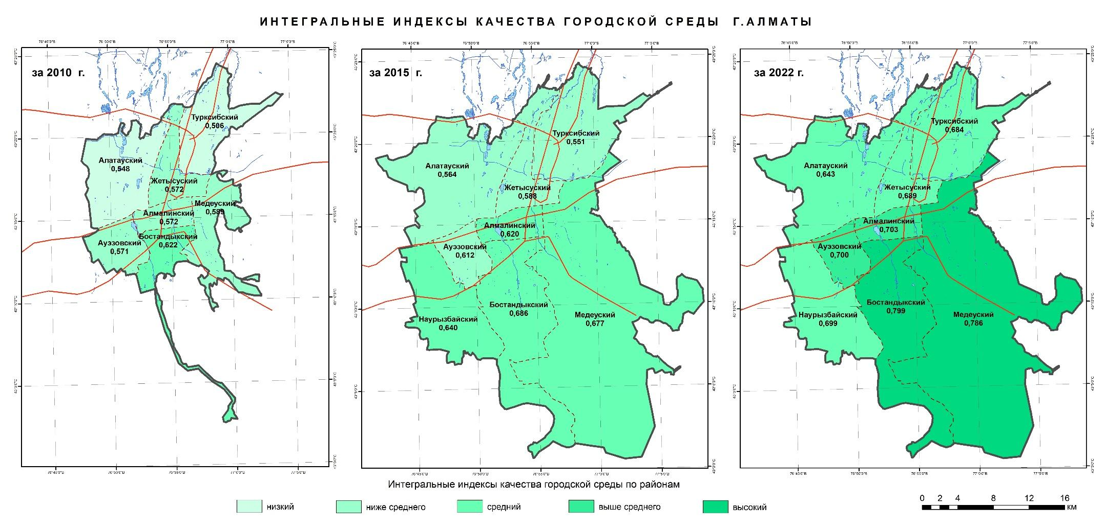

Рисунок 30 - Интегральные индексы качества городской среды г. Алматы за 2010, 2015, 2022 гг.

На третьем месте Наурызбайский район (0,699) с высокими показателями блока экономики (0,775) и безопасности (0,770).

Сравнительно самые низкие показатели ИКГС в Алатауском (0,643) и Турксибском районе (0,684).

В период с 2010 по 2022 гг. в городе Алматы наблюдается устойчивый рост интегральных индексов качества городской среды по всем районам. Наиболее выраженное повышение показателей зафиксированы в Бостандыкском (с 0,622 до 0,799), Алмалинском (с 0,512 до 0,703) и Медеуском (с 0,589 до 0,786) районах.

В Ауэзовском, Жетысуском и Наурызбайском районах также отмечен рост индексов до значений 0,680-0,700. Наименьшие значения по-прежнему фиксируются в Турксибском (0,684) и Алатауском (0,643) районах, несмотря на положительную динамику, что указывает на необходимость дальнейших мер по улучшению качества городской среды.

Анализ за 2010, 2015 и 2022 годы показывает, что территориальная дифференциация качества городской среды в Алматы имеет устойчивую тенденцию к сокращению, однако структурные различия между центром и периферией сохраняются. Центр обладает системным преимуществом за счёт исторически развитой инфраструктуры и институционального наполнения, в то время как периферийные районы демонстрируют положительную динамику, связанную с программами территориального выравнивания и включения в систему устойчивого урбанистического развития города.

Используя данные ИКГС за 2010, 2015 и 2022 гг. были расчитаны показатели контрасности за эти годы, что может показать территориальную дифференциацию по отдельным блокам показателей (Таблица 12).

Таблица 12 – Показатели контрастности индекса дифференциации качества городской среды г. Алматы за 2010, 2015 и 2022 гг.

|  |  |  |  |  |  |  |  |  |  |  |
| --- | --- | --- | --- | --- | --- | --- | --- | --- | --- | --- |
| № | Блок | 2010 | | 2015 | | 2022 | | Контраст-ность 2010 | Контраст-ность 2015 | Контрастность 2022 |
|  |  | (max) | (min) | (max) | (min) | (max) | (min) |
| 1. | Социально-демографический | 0,583 | 0,421 | 0,704 | 0,519 | 0,686 | 0,551 | 0,162 | 0,185 | 0,135 |
| 2. | Экономический | 0,629 | 0,502 | 0,686 | 0,515 | 0,964 | 0,684 | 0,127 | 0,171 | 0,280 |
| 3. | Инфраструктур-ный | 0,794 | 0,38 | 0,922 | 0,461 | 0,9 | 0,573 | 0,414 | 0,461 | 0,327 |
| 4. | Безопасность | 0,649 | 0,465 | 0,802 | 0,475 | 0,787 | 0,75 | 0,184 | 0,327 | 0,037 |
| 5. | Экологический | 0,644 | 0,508 | 0,701 | 0,42 | 0,698 | 0,421 | 0,136 | 0,281 | 0,277 |
| 6. | ИКГС | 0,622 | 0,506 | 0,686 | 0,551 | 0,799 | 0,643 | 0,116 | 0,135 | 0,156 |
| Примечание: * Рассчитано автором. | | | | | | | | | | |

Данные контрастности индекса дифференциации показывают разницу между максимальными и минимальными значениями показателей по районам г. Алматы в каждом из рассматриваемых блоков за 2010, 2015 и 2022 годы. Этот показатель отражает степень территориального неравенства: чем выше контрастность, тем больше разрыв между наиболее и наименее благополучными районами по конкретному параметру (Рисунок 31).

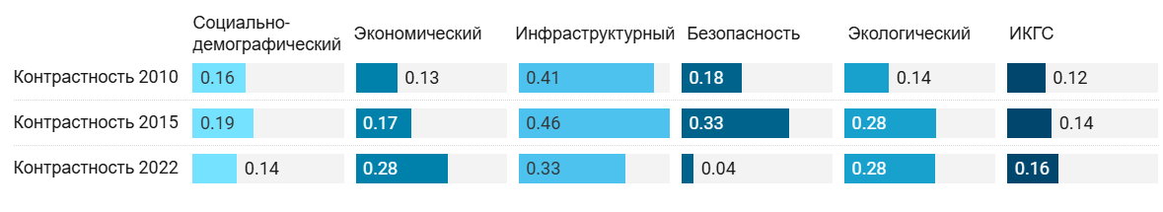

*\*Составлено автором*

Рисунок 31 – Динамика контрастности индекса дифференциации КГС

за 2010, 2015 и 2022 гг.

1. Социально-демографический блок

2010 г.: 0,162 → умеренное неравенство

2022 г.: 0,135 → незначительное снижение дифференциации

Территориальное различие по социально-демографическим условиям постепенно сокращается за счёт урбанизации периферий и выравнивания доступа к базовым социальным услугам.

2. Экономический блок

2010 г.: 0,127 → умеренное неравенство

2022 г.: 0,280 → значительный рост дифференциации

Экономическое развитие в городе становится более поляризованным. Центр (особенно Медеуский и Бостандыкский районы) усиливает лидерство, в то время как другие районы (например, Алатауский) отстают по уровню предпринимательской активности и доходов.

3. Инфраструктурный блок

2010 г.: 0,414 → очень высокая дифференциация

2022 г.: 0,327 → частичное сокращение, но сохраняется дифференциация по районам.

Инфраструктурное обеспечение остаётся крайне неравномерным. Центральные районы значительно опережают переферийные - Алатауский и Наурызбайский по уровню инженерной и транспортной инфраструктуры.

4. Блок безопасности

2010 г.: 0,184 → средняя дифференциация

2022 г.: 0,037 → почти полное выравнивание

Наиболее успешно реализована стратегия выравнивания — все районы достигли высокого уровня безопасности.

5. Экологический блок

2010 г.: 0,136 → умеренное неравенство

2022 г.: 0,277 → рост дифференциации

Экологическое качество становится более дифференцированным. Центр (особенно Алмалинский район) продолжает деградировать в экологическом плане, тогда как Медеуский, Бостандыкский и Наурызбайский сохраняют природные ресурсы и зелёные зоны.

6. Интегральный ИКГС

2010 г.: 0,116 → относительно равномерная стартовая позиция

2022 г.: 0,156 → умеренное увеличение контраста

При устойчивом росте ИКГС в целом, внутригородская поляризация не устранена, а по некоторым критериям даже усилилась - главным образом за счёт показателей экономики и экологии.

Анализ контрастности индекса дифференциации КГС за 2010-2022 гг. показывает, что несмотря на улучшение отдельных показателей, внутригородская поляризация сохраняется. Существенное снижение контрастности индекса дифференциации наблюдается в блоке безопасности, умеренное - в социально-демографическом и инфраструктурном блоках. Вместе с тем в экономическом и экологическом блоках контрастность индекса дифференциации КГС значительно возросла, что усилило неравенство между центральными и периферийными районами города.

**3.2 Анализ результатов социологического опроса населения районов г. Алматы об удовлетворенности качеством городской среды**

Качество городской среды играет ключевую роль в обеспечении комфорта и благополучия жителей. Для комплексного понимания и вопросов улучшения городской среды важно учитывать как объективные показатели, так и субъективные оценки жителей. В этом контексте проведение субъективной оценки качества городской среды становится все более актуальным и значимым. Субъективная оценка позволяет дополнить объективные данные, предоставляя более полное и многогранное представление о качестве городской среды. Мнения городских жителей помогают выявить проблемы и аспекты городской жизни, которые не всегда могут быть зафиксированы объективными методами, указывая на проблемы и неудобства, которые не очевидны на первый взгляд и не фиксируются объективными показателями, также помогая выявить "узкие места", сдерживающие социально-экономическое развитие города и скрытые проблемы городской среды.

Проведение субъективной оценки качества городской среды наряду с объективной оценкой имеет высокую актуальность и значимость. Совмещение этих подходов позволяет создать комплексное и точное представление о состоянии городской среды, учесть мнения и потребности жителей, повысить их участие в управлении городом и, в конечном итоге, улучшить качество жизни в городе.

Субъективная оценка отражает реальные потребности и приоритеты жителей, что важно для разработки эффективных городских политик и программ. Регулярное проведение субъективных оценок создает эффективный канал обратной связи между городскими властями и жителями.

Анкета социологического опроса была разработана на основе анализа анкет и опросников, использованных в научных трудах по изучению качества городской среды. При составлении анкеты социологического опроса также была получена консультация специалиста Центра Изучения Общественного Мнения (ЦИОМ) PhD Шабденовой А.Б., занимающейся социологическими и маркетинговыми исследованиями в Республике Казахстан [118].

После разработки инструментария было проведено предварительное тестирование (претест) анкеты на предмет понимания вопросов респондентами. По результатам тестирования, вопросы анкеты были скорректированы для финального утверждения и запуска социологического опроса по городу Алматы.

Участие в исследовании было добровольное. Личные данные респондентов не фиксировались в анкетах и в отчете об исследовании. Каждому респонденту был присвоен уникальный идентификационный код. Результаты всех опросов представлены в обобщенной форме без идентификации участников опроса.

Анкета социологического опроса состояла из 20 вопросов охватывающих все аспекты качества городской среды, включая, социально-демографический и экономический блок, инфраструктуру, безопасность и экологию (Приложение D). Опрос проводился онлайн посредством сервиса Google forms. Количество респондентов, прошедших социальный опрос - 348 человек из 8 районов города Алматы. Результаты социологического опроса были обработаны посредством программного обеспечения IBM SPSS Statistics.

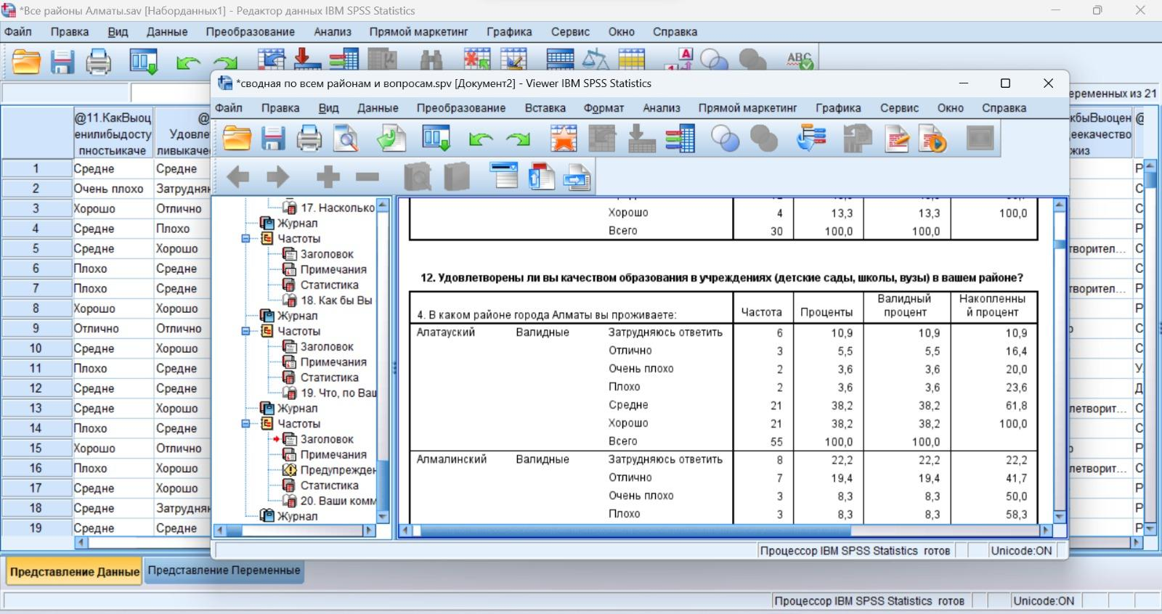

Рисунок 32 – Обработка результатов социологического опроса в программе IBM SPSS Statistics

На первом этапе были рассмотрены данные о возрастной структуре респондентов из различных районов города Алматы, прошедших социальный опрос. Их анализ позволяет выявить основные демографические характеристики участников опроса и понять, какие возрастные группы более активно участвовали в исследовании (Pисунок 33).

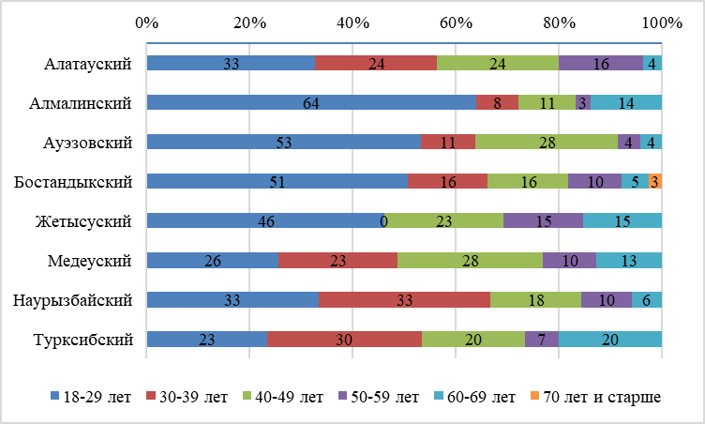

Рисунок 33 – Возрастная структура респондентов

В результат были выявлены следуюшие общие возрастные характеристики респондентов, участвовавших в социальном опросе по определению качества городской среды по районам города Алматы:

1. Преобладание молодых людей: в большинстве районов основную часть респондентов составляют молодые люди в возрасте 18-29 лет. Наибольшая доля этой возрастной группы наблюдается в Алмалинском районе (63,9%), Ауэзовском районе (53,2%) и Бостандыкском районе (50,6%).
2. Высокая доля среднего возраста среди респондентов в некоторых районах города Алматы: в Турксибском районе наиболее активными участниками опроса являлись люди в возрасте 30-39 лет (30,0%). В Наурызбайском районе также заметна высокая доля респондентов в возрасте 30-39 лет (33,3%).
3. Существенная доля старшего возраста среди респондентов в районах города Алматы: в некоторых районах значительная доля респондентов относится к возрастным группам старше 40 лет. В Медеуском районе доля респондентов в возрасте 40-49 лет составляет 28,2%, а в Жетысуском районе - 23,1%.
4. Меньшая доля пожилых респондентов: в большинстве районов доля респондентов старше 60 лет значительно ниже. Это может быть связано с меньшей активностью населения старшего возраста или доступностью опроса для данной возрастной группы.

Анализ возрастной структуры респондентов, участвоваших в социологическом опросе, показывает, что основную часть участников составляют молодые люди в возрасте 18-29 лет. В некоторых районах, таких как Турксибский и Наурызбайский, наблюдается значительная доля респондентов среднего возраста. Доля пожилых респондентов остается относительно низкой.

Половая структура респондентов: Соотношение женского и мужского пола среди респондентов варьируется от района к району, но везде женщины составляют более 58% от общего числа участников. В каждом районе, представленном в рисунке 31, количество женщин-респондентов превышает количество мужчин. Это указывает на большую активность женщин в участии в опросе. Самое высокое преобладание над мужчинами наблюдается в Ауэзовском (70,2%) и Бостандыкском (70,1%) районах. В целом, распределение по полу среди респондентов демонстрирует большую активность женщин, что может быть связано с различными социальными и культурными факторами.

Такое распределение требует учета в дальнейшем анализе и разработке стратегий по привлечению более равномерного участия мужчин и женщин в подобных исследованиях.

Таким образом, анализ половой структуры респондентов показывает значительное преобладание женщин среди участников. Это может свидетельствовать о большей готовности женщин участвовать в социальных опросах или о других факторах, влияющих на участие.

Социальное положение респондентов: Во всех районах города Алматы основную часть респондентов составляют наемные работники. Наибольший процент наемных работников наблюдается в Алатауском (65,5%), Наурызбайском (64,7%) и Медеуском (56,4%) районах. Это указывает на высокую долю занятости в формальном секторе экономики среди опрошенных (Pисунок 34).

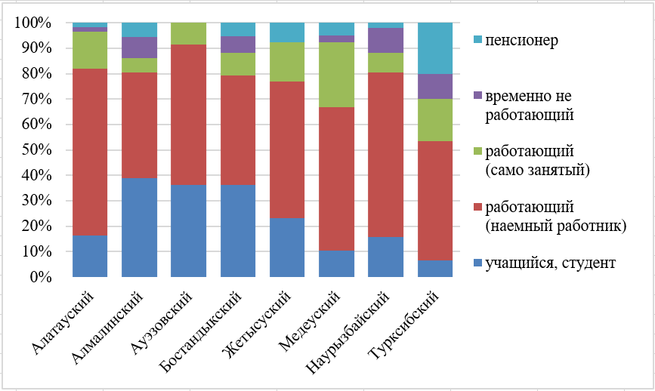

Рисунок 34 – Социальное положение респондентов

Существенную долю респондентов составляют учащиеся и студенты, особенно в Алмалинском (38,9%), Бостандыкском (36,4%) и Ауэзовском (36,2%) районах. Это может свидетельствовать о высокой активности молодежи и их участии в социальном опросе.

Самозанятые работники также составляют значительную часть респондентов, особенно в Медеуском районе (25,6%). В остальных районах их доля варьируется от 5,6% до 16,7%.

В большинстве районов доля пенсионеров и временно не работающих респондентов сравнительно низка. Исключение составляет Турксибский район, где доля пенсионеров среди респондентов составила 20%.

В каждом районе наблюдается значительная дифференциация респондентов по их социальному положению. Дальнейший анализ социального положения респондентовпоказывает, что основную часть участников опроса составляют наемные работники. Существенная доля учащихся и студентов также свидетельствует о высокой активности молодежи.

Самозанятые работники и пенсионеры представлены в меньшей степени, что может быть связано с различными социально-экономическими условиями и особенностями каждого района.

Оценка своих жилищных условий респондентами: В большинстве районов значительная часть респондентов оценивает свои жилищные условия как "хорошие". Наибольший процент положительных оценок наблюдается в Медеуском (51,3%) и Алатауском районах (49,1%).

Многие респонденты оценивают свои жилищные условия как "средние". В Жетысуском районе 61,5% респондентов дали такую оценку, что является самым высоким показателем среди районов.

В других районах также наблюдается значительная доля респондентов, оценивших свои условия как "средние": Алатауский (36,4%), Ауэзовский (51,1%), Бостандыкский (37,7%), Медеуский (28,2%), Наурызбайский (39,2%) и Турксибский (50,0%).

В некоторых районах есть респонденты, оценившие свои жилищные условия как "плохие" или "очень плохие". Например, в Турксибском районе 3,3% респондентов оценили свои условия как "очень плохие", а 13,3% - как "плохие". Наурызбайский район также имеет значительную долю респондентов с негативными оценками: 3,9% оценили условия как "очень плохие" и 11,8% - как "плохие".

Некоторые респонденты оценили свои жилищные условия как "отличные". Наибольшая доля таких оценок наблюдается в Алмалинском (16,7%) и Медеуском районах (17,9%) (Pисунок 35).

В целом внализ оценки жилищных условий респондентами в различных районах города Алматы показывает, что большинство жителей оценивают свои жилищные условия положительно или средне. Наибольшая доля положительных оценок наблюдается в Медеуском и Алатауском районах. В некоторых районах, таких как Турксибский и Наурызбайский, есть значительная доля респондентов, неудовлетворенных своими жилищными условиями.

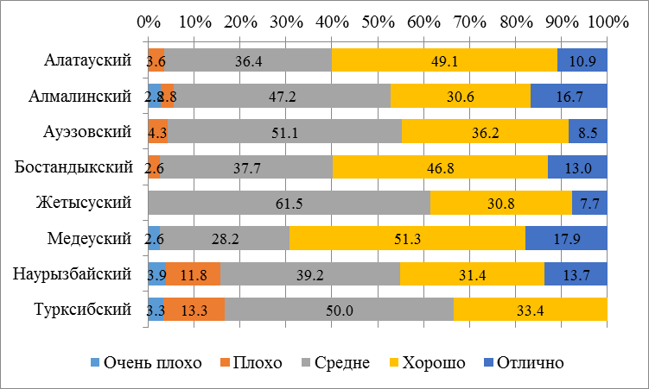

Рисунок 35 – Оценка жилищных условий респондентами

Оценка личной безопасности и уровня преступности респондентами*:* В большинстве районов значительная часть опрошенных оценивает свои районы как "скорее безопасные". Наибольший процент таких оценок наблюдается в Жетысуском (61,5%), Бостандыкском (58,4%), и Алмалинском (50,0%) районах.

В Турксибском районе 40,0% респондентов оценили свои районы как "скорее небезопасные", а 20,0% - как "опасные".

В Алатауском районе также наблюдается высокая доля оценок "скорее небезопасно" (29,1%). Во всех районах сравнительно небольшой процент респондентов оценил свои районы как "безопасные". Наибольший процент таких оценок наблюдается в Алатауском (21,8%) и Медеуском (20,5%) районах. В каждом районе наблюдается разнообразие оценок, что свидетельствует о различном восприятии безопасности среди жителей.

В некоторых районах, таких как Турксибский (20,0%) и Наурызбайский (9,8%), наблюдается значительная доля респондентов, оценивающих свои районы как "опасные". В Медеуском районе 5,1% респондентов оценили свои районы как "очень опасные" (Pисунок 36).

Таким образом, анализ оценки личной безопасности и уровня преступности респондентами в различных районах города Алматы показывает, что большинство жителей считают свои районы "скорее безопасными". Однако значительная доля респондентов в некоторых районах, таких как Турксибский, Жетысуйский и Ауэзовский чувствует себя небезопасно.

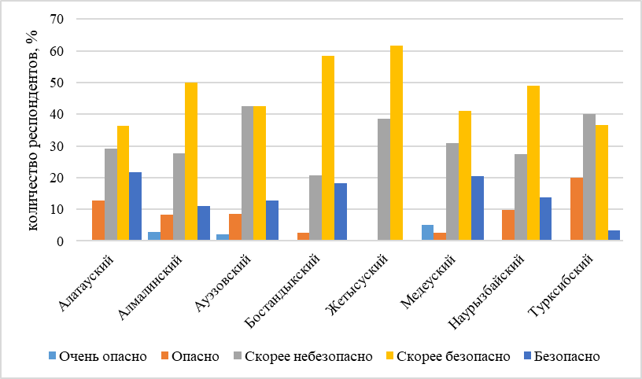

Рисунок 36 – Оценка личной безопасности и уровня преступности респондентами

Оценка экологической ситуации респондентами: о всех районах г. Алматы значительная часть респондентов оценивает экологическую ситуацию как "средняя". Наибольший процент таких оценок наблюдается в Алатауском (49,1%), Ауэзовском (46,8%), и Бостандыкском (42,9%) районах.

В некоторых районах наблюдается высокая доля негативных оценок экологической ситуации. В Турксибском районе 23,3% респондентов оценили экологическую ситуацию как "очень плохо", а 36,7% - как "плохо".

В Алмалинском районе также наблюдается высокая доля негативных оценок: 8,3% оценили ситуацию как "очень плохо" и 33,3% - как "плохо".

Во всех районах сравнительно небольшой процент респондентов оценил экологическую ситуацию как "хорошо" или "отлично". Наибольший процент таких оценок наблюдается в Бостандыкском (26,0%) и Медеуском (35,9%) районах (Pисунок 37).

В каждом районе наблюдается разнообразие оценок, что свидетельствует о различном восприятии экологической ситуации среди жителей. Анализ оценки экологической ситуации респондентами в различных районах города Алматы показывает, что большинство жителей оценивают экологическую ситуацию в своих районах как "средняя". Однако значительная доля респондентов в некоторых районах, таких как Турксибский и Алмалинский, считает экологическую ситуацию "плохой" или "очень плохой".

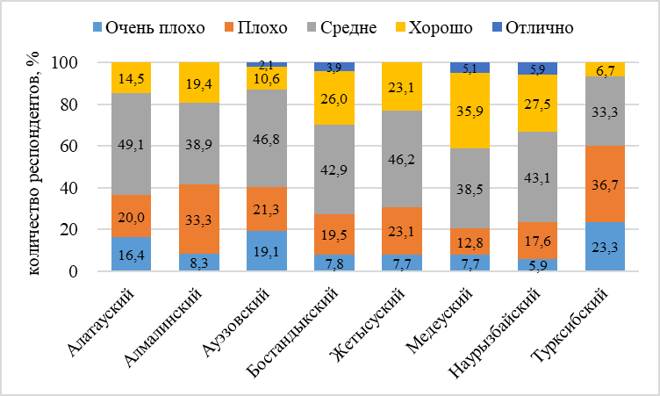

Рисунок 37– Оценка экологической ситуации респондентами

Оценка общественного транспорта (доступность, комфорт, стоимость):Во всех районах значительная часть респондентов оценивает общественный транспорт как "среднее". Наибольший процент таких оценок наблюдается в Турксибском (50,0%), Наурызбайском (37,3%) и Алатауском (36,4%) районах.

В некоторых районах значительная часть респондентов оценивает общественный транспорт как "хорошо". Наибольший процент таких оценок наблюдается в Ауэзовском (44,7%), Медеуском (41,0%) и Алмалинском (36,1%) районах. В Бостандыкском районе также высок процент оценок "отлично" (18,2%).

В некоторых районах наблюдается высокая доля негативных оценок общественного транспорта. В Наурызбайском районе 15,7% респондентов оценили транспорт как "очень плохо", а 17,6% - как "плохо".

В Турксибском районе 13,3% респондентов оценили транспорт как "очень плохо", а 20,0% - как "плохо".

Некоторая часть респондентов затрудняется оценить общественный транспорт. В Жетысуском районе 15,4% респондентов затруднились ответить, а в Бостандыкском районе – 9,1%. Возможно эти респонденты не пользуются общественным транспортом, в связи с отсутствием необходимости или наличием личного автомобиля (Pисунок 38).

Оценка удовлетворенности состоянием и количеством городских общественных пространств:Во всех районах значительная часть респондентов оценивает городские общественные пространства как "среднее" или "хорошо". Наибольший процент таких оценок наблюдается в Алатауском (45,5% "хорошо"), Жетысуском (53,8% "хорошо") и Бостандыкском (36,4% "хорошо") районах.

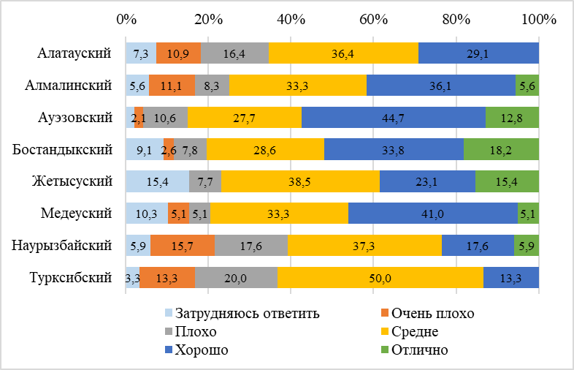

Рисунок 38 – Оценка общественного транспорта респондентами

В некоторых районах значительная часть респондентов оценивает общественные пространства города на "отлично". Наибольший процент таких оценок наблюдается в Алмалинском (13,9%) и Бостандыкском (18,2%) районах.

Высокая доля негативных оценок городских общественных пространств наблюдается в Наурызбайском районе, где 13,7% респондентов оценили состояния общественных пространств как "очень плохо", а 31,4% - как "плохо".

Близкие значения характерны для Турксибского района, где 16,7% респондентов оценили состояния общественных пространств как "очень плохо", а 30,0% - как "плохо".

Некоторая часть респондентов затрудняется оценить городские общественные пространства. В Жетысуском районе 7,7% респондентов затруднились ответить, а в Бостандыкском районе их доля составила 2,6% (Pисунок 39).

В целом нализ оценки состояния и количества городских общественных пространств респондентами в различных районах города Алматы показывает, что большинство жителей оценивают их как "средне" или "хорошо". Однако значительная доля респондентов в некоторых районах, таких как Наурызбайский и Турксибский, считают состояния общественных пространств "плохими" или "очень плохими".

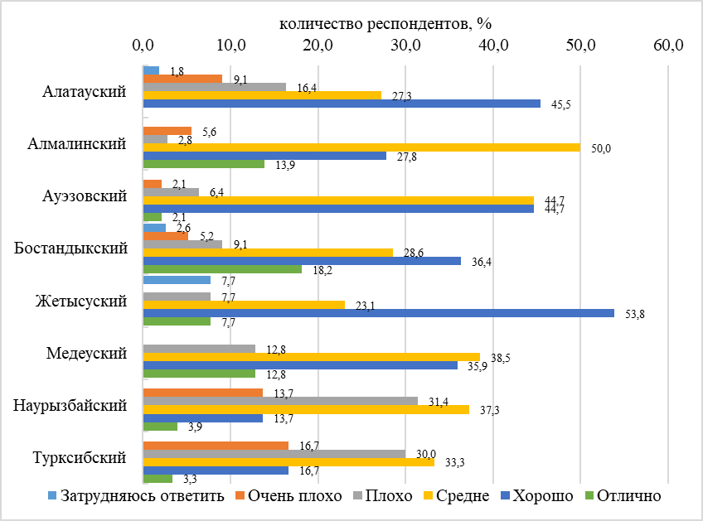

Рисунок 39 – Оценка удовлетворенности состоянием и количеством городских общественных пространств респондентами

Оценка разнообразия и доступности возможностей для досуга и культурного развития в районах проживания населения. Анализ полученных ответов показал, что среди районов с высокой удовлетворенностью, где суммарная доля оценок "Хорошо" и "Отлично" имеет значительные проценты положительных оценок:, респонденты выделяет три территории:Алмалинский (52.8%), Ауэзовский (49%), Медеуский (48.7%) районы.

Районы со средней удовлетворенностью – это Бостандыкский (36.4%), Алатауский (30.9%), Жетысуский (46.2%), которые имеют более сбалансированные оценки, но все же большинство жителей удовлетворены или нейтральны к возможностям для досуга.

Районы с низкой удовлетворенностью, где суммарная доля отрицательных оценок "Плохо" и "Очень плохо" имеют значительные проценты, - это Наурызбайский (47%) и Турксибский (46.7%) (Pисунок 40).

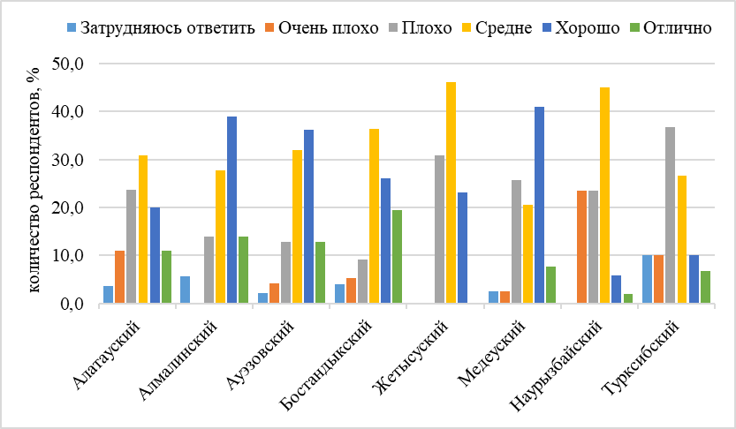

Рисунок 40 – Оценка разнообразия и доступности возможностей для досуга и культурного развития респондентами

Оценка доступности и качества медицинского обслуживания.: Анализ показывает, что среди большинства опрошенныхпреобладают оценки на среднем уровне, при этом во всех районах наблюдаются очень низкие показатели оценки «Отлично» - в среднем по городу 4,3%.

Высокая доля положительных оценок "Хорошо" наблюдается в Алмалинском (27,8%), Ауэзовском (23.4%) и Бостандыкском (23.4%) районах.

Большинство жителей оценили медицинское обслуживание, как находящееся на среднем уровне в Медеуском (53.8%) и Наурызбайском (47.1%) районах, но также есть значительное количество негативных оценок («Плохо» и "Очень плохо"), где они составляют 15.4% и 25,4% соответственно.

В Турксибском районе преобладает низкая удовлетворенность медицинским обслуживанием населения, с высокими процентами суммарных оценок "Плохо" и "Очень плохо" – 43,4 % (Pисунок 41).

Оценка удовлетворенности качеством образования в учреждениях (детские сады, школы, вузы).Анализ показывает, что большинство районов имеют преобладающие оценки на среднем и хорошем уровне, что указывает на общую удовлетворенность качеством образования в Алматы.

Высокие значения оценки «Хорошо» наблюдаются в Алатауском (38.2%), Алмалинском (27.8%), Ауэзовском (34.0%), Бостандыкском (27.3%), и Медеуском (38.5%) районах. Оценка «Средне» имеет довольно высокие значения в районах Жетысуском (38.5%), Наурызбайском (37.3%) и Турксибском (46.7%) районах.

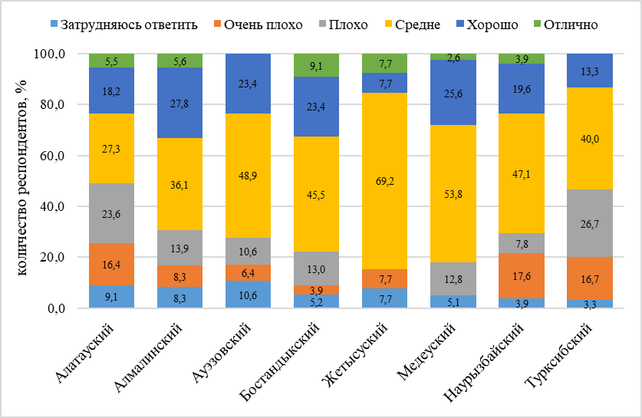

Рисунок 41 – Оценка доступности и качества медицинского обслуживания в районах города Алматы

Низкая удовлетворенность образованием с высокой суммарной долей отрицательных оценок "Плохо" и "Очень плохо" наблюдается в Наурызбайском (21.5%) и Медеуском (17.9%) районах (Pисунок 42).

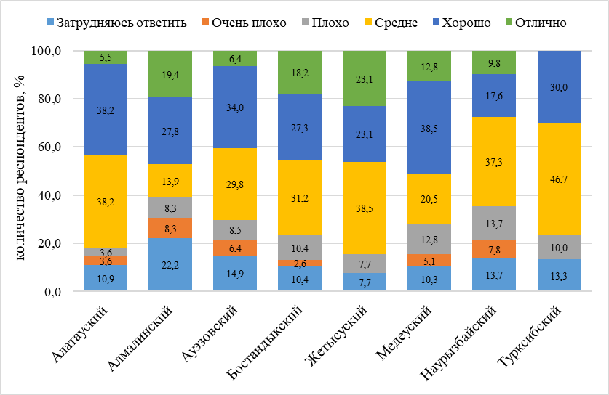

Рисунок 42 – Оценка качества образования в учреждениях (детские сады, школы, вузы) в районах города Алматы

Оценка районов города Алматы относительно доступности трудоустройства в своей отрасли:Во всех районах значительная часть респондентов испытывает трудности в поиске работы. В Жетысуском районе 38,5% респондентов считают, что найти работу "трудно". В Турксибском районе также значительная доля респондентов (33,3%) считает, что работу найти "трудно". Во многих районах значительная часть респондентов затрудняется ответить на вопрос о том, насколько легко найти работу. В Бостандыкском районе 31,2%, Алмалинском (27,8%) районе респонденты затруднились ответить. В некоторых районах высокая доля респондентов считает, что найти работу "невозможно" или "очень трудно". В Медеуском районе 23,1% респондентов считают, что найти работу "очень трудно". В Наурызбайском районе 15,7% респондентов считают, что найти работу "невозможно". Есть респонденты, которые считают, что найти работу "легко". В Алмалинском районе 16,7%, Бостандыкском районе 11,7% респондентов считают, что найти работу "легко".

Анализ намерений респондентов уехать за пределы города или республики на постоянное место жительства.Во всех районах значительная часть респондентов не определились со своими намерениями об отъезде. Наибольший процент таких респондентов наблюдается в Жетысуском (53,8%), Турксибском (36,7%) и Алмалинском (38,9%) районах.

В некоторых районах значительная часть респондентов склоняется к переезду. Так, в Алатауском районе 21,8%, а в Бостандыкском районе 22,1% респондентов ответили "скорее да".

Во многих районах значительная часть респондентов не планирует уезжать. В Наурызбайском районе 43,1%, а в Турксибском районе 40,0% респондентов ответили "скорее нет".сНекоторая часть респондентов определилась с намерениями. В Алмалинском районе 8,3% респондентов ответили "точно да", а 22,2% - "точно нет". В Бостандыкском районе 6,5% респондентов ответили "точно да", а 11,7% - "точно нет".

В целом, анализ намерений респондентов уехать за пределы города или республики на постоянное место жительства показывает, что большинство жителей пока не определились с решением о переезде. Во многих районах значительная часть респондентов склоняется к тому, чтобы остаться на месте, хотя есть и те, кто рассматривает возможность переезда.

Анализ частоты ощущений нервозности и подавленности.:Во всех районах значительная часть респондентов испытывает нервозность и подавленность "иногда". Наибольший процент таких респондентов наблюдается в Турксибском (60,0%) и Алмалинском (58,3%) районах. Значительная часть респондентов испытывает нервозность "редко". Так, в Алатауском и Жетысуском районах 30,9% и 30,8% респондентов ответили "редко".

В Наурызбайском районе 7,8% респондентов испытывают нервозность "постоянно", а в Жетысуском и Медеуском эти цифры составляют 7,7% и 5,1%.. Никогда не испытывают нервозности 12,8% респондентов в Медеуском, 9,1% - в Бостандыкском и 7,7% - в Жетысуском районах.сВо многих районах значительная часть респондентов испытывает нервозность "часто". Так, в Ауэзовском районе это характерно для 31,9% опрошенных, в Бостандыкском – для 31,2%, а в остальных исследуемых районах – для более 20% респондентов.сТаким образом, анализ частоты ощущений нервозности и подавленности у респондентов из различных районов города Алматы показывает, что большинство жителей испытывают нервозность и подавленность "иногда" или "редко". Однако значительная часть респондентов испытывает эти чувства "часто" или даже "постоянно".

Анализ самооценки материального: *б*ольшинство респондентов из всех районов города заявили, что их доходов хватает на продукты и одежду, но покупка крупной бытовой техники вызывает затруднения. В Жетысуском районе этот показатель самый высокий – 53,8%.

Респонденты, заявляющие, что их доходов хватает на все, при желании могли бы приобрести дачу или квартиру, составляют меньшинство во всех районах. Наибольший процент таких респондентов в Медеуском (23,1%) и Бостандыкском (13,0%) районах. Небольшая часть респондентов заявляет, что иногда им не хватает денег даже на еду. Наибольший процент таких респондентов - в Алатауском (7,3%), Жетысуском (7,7%) и Турксибском (6,7%) районах. Существенная часть респондентов в Алмалинском (30,6%), Жетысуском (23,1%) и Турксибском (20,0 %) районах утверждают, что на питание денег хватает, но покупка одежды вызывает затруднения (Tаблица 13).

Таблица 13 – Оценка материального благосостояния респондентов по районам города Алматы, %

|  |  |  |  |  |  |
| --- | --- | --- | --- | --- | --- |
| Районы | Иногда нам не хватает денег даже на еду | На питание денег хватает, но покупка одежды вызывает затруднения | Денег хватает на продукты и одежду, но купить крупную бытовую технику было бы затруднительно | Денег хватает на крупную бытовую технику, но не можем купить новую машину | Денег хватает на все, при желании могли бы приобрести дачу, квартиру |
| Алатауский | 7,3 | 12,7 | 40,0 | 21,8 | 18,2 |
| Алмалинский | 0 | 30,6 | 44,4 | 13,9 | 11,1 |
| Ауэзовский | 4,3 | 14,9 | 48,9 | 21,3 | 10,6 |
| Бостандыкский | 1,3 | 18,2 | 35,1 | 32,5 | 13,0 |
| Жетысуский | 7,7 | 23,1 | 53,8 | 7,7 | 7,7 |
| Медеуский | 2,6 | 10,3 | 33,3 | 30,8 | 23,1 |
| Наурызбайский | 3,9 | 17,6 | 35,3 | 31,4 | 11,8 |
| Турксибский | 6,7 | 20,0 | 43,3 | 23,3 | 6,7 |

В целом, анализ данных показывает, что большинство респондентов имеют достаточные средства для покрытия основных потребностей, таких как продукты и одежда, но испытывают затруднения при покупке более дорогих товаров, таких как крупная бытовая техника. В целом, уровень благосостояния варьируется по районам, а наибольшая финансовая стабильность отмечается в Медеуском и Бостандыкском районах.

Анализ оснащенности городской инфраструктуры специальными условиями для лиц с инвалидностью:Частичная оснащенность – это наиболее распространенный ответ, т.к. во всех районах города большинство респондентов оценивают оснащенность на "удовлетворительно" (частично оснащен). Наибольший процент таких оценок в Жетысуском (61,5%), Наурызбайском (49,0%) и Бостандыкском (48,1%) районах. В то же время значительная часть респондентов указывает на полное отсутствие специализированных условий. Наиболее высокие показатели таких оценок отмечены в Ауэзовском (34,0%), Медеуском (35,9%) и Алатауском (30,9%) районах, что свидетельствует о сохраняющихся инфраструктурных барьерах.

Меньшинство респондентов во всех районах оценивают оснащенность как "хорошо" (район оснащен большинством указанных специальных средств). Наибольший процент таких оценок в Бостандыкском (20,8%), Ауезовском (19,1 %), Алмалинском (16,7%) и Алатауском (16,4%) районах.

Очень небольшое количество респондентов заявляют, что район оснащен всеми указанными специальными условиями. Наибольший процент таких оценок в Медеуском районе - 12,8%, в остальных районах он составляет менее 5%. Достаточно большое количество респондентов затрудняются ответить на данный вопрос. Наибольший процент таких оценок в Бостандыкском районе - 13,0%, в целом по городу 9,2% жителей затрудняются ответить на этот вопрос (Tаблица 14).

Таблица 14 – Оценка оснащенности городской инфраструктуры специальными условиями для лиц с инвалидностью в районах Алматы, %

|  |  |  |  |  |  |
| --- | --- | --- | --- | --- | --- |
| Районы | плохо (район не оснащен ни одним из указанных специальных условий) | удовлетворительно (частично оснащен) | хорошо (район оснащен большинством указанных специальных условий) | очень хорошо (район оснащен всеми указанными специальными условиями) | затрудняюсь ответить |
| Алатауский | 30,9 | 36,4 | 16,4 | 1,8 | 14,5 |
| Алмалинский | 25,0 | 47,2 | 16,7 | 5,6 | 5,6 |
| Ауэзовский | 34,0 | 36,2 | 19,1 | 2,1 | 8,5 |
| Бостандыкский | 16,9 | 48,1 | 20,8 | 1,3 | 13,0 |
| Жетысуский | 23,1 | 61,5 | 0 | 0 | 15,4 |
| Медеуский | 35,9 | 30,8 | 15,4 | 12,8 | 5,1 |
| Наурызбайский | 37,3 | 49,0 | 5,9 | 3,9 | 3,9 |
| Турксибский | 40,0 | 46,7 | 6,7 | 0 | 6,7 |

Таким образом, анализ данных показывает, что большинство районов Алматы частично оснащены специальными устройствами для лиц с инвалидностью, однако значительная часть респондентов указывает на полное их отсутствие.

Анализ общего качества жизни и комфортности проживания:во всех районах наибольшее количество респондентов оценивает общее качество жизни и комфортность проживания в районе как "среднее". Наивысший процент таких оценок наблюдается в Наурызбайском (45,1%), Жетысуском (38,5%) и Ауезовском (36,2 %) районах. Значительное количество респондентов оценивает качество жизни и комфортность проживания в районе на "удовлетворительно". Наибольший процент таких оценок в Алмалинском (36,1%), Турксибском (33,3%) и Алатауском (32,7%) районах.

В Турксибском (26,7%), Наурызбайском (23,5%), Жетысуском (15,4%) и Алатауском (15,4%) районах районах значительная часть респондентов оценивает качество жизни и комфортность проживания в районе как "неудовлетворительно". Меньшинство респондентов оценивают качество жизни и комфортность проживания в районе на "хорошо". Наибольший процент таких оценок в Медеуском (46,2%), Бостандыкском (33,8%) и Ауезовсском (34,0%) районах.

Небольшое количество респондентов в Алмалинском (13,9%), Бостандыкском (11,7%) и Медеуском (10,3 %) районах оценивают качество жизни и комфортность проживания в районе на "отлично" (Pисунок 43).

В целом, анализ данных показывает, что большинство респондентов оценивают качество жизни и комфортность проживания в своих районах на "среднее" или "удовлетворительно", что указывает на необходимость улучшения городской инфраструктуры и качества предоставляемых услуг.

*Анализ необходимых мероприятий для развития и повышения качества городской среды и комфортности проживания:* Проведнный опрос показал, что преобладающий приоритет во всех районах города имеет «Развитие инфраструктуры: улучшение дорожной сети, строительство новых дорог и тротуаров», а также «Обновление и реконструкция жилых и общественных зданий: ремонт и модернизация существующих объектов» и «Создание зеленых зон и парков: обустройство зон отдыха, озеленение улиц и дворов».

Чаще всего необходимость улучшения экологической ситуации отметили жители Алмалинского, Жетысуского и Турксибского районов.

Необходимость повышения безопасности отметили жители Жетысуского, Медеуского и Наурызбайского районов.

Анализ показывает, что жители Алматы считают наиболее важными направлениями для улучшения городской среды и комфортности проживания развитие инфраструктуры, обновление и реконструкцию жилых и общественных зданий, создание зеленых зон и парков, улучшение экологической ситуации и повышение безопасности.

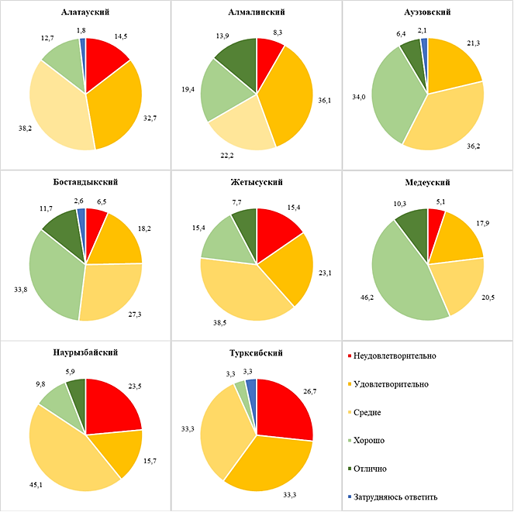

Рисунок 43 – Оценка общего качества жизни и комфортности проживания в районах г. Алматы

**3.3 Сопоставление результатов объективного и субъективного методов исследования качества городской среды**

Оценка качества городской среды требует комплексного исследовательского подхода, который включает анализ и оценку объективных и субъективных показателей. Объективные методы представляют данные на основе измеримых показателей (официальные статданные), а субъективные – отражают восприятие и удовлетворенность жителей (данные социологического опроса). Их сопоставление и анализ позволяют получить более точное и полное представление о качестве городской среды.

Анализ расхождений между объективными данными и субъективными оценками КГС помогает выявить зоны несоответствия (например, жители могут быть довольны районом проживания, несмотря на высокую плотность застройки). Это дает понимание того, как объективные параметры влияют на восприятие среды. Субъективная оценка позволяет понять, какие параметры городской среды наиболее важны для жителей городов. Сравнение субъективных и объективных параметров КГС помогает установить приоритеты жизнедеятельности для городского планирования.

Сопоставление этих двух методов анализа позволяет определить основные направления развития для улучшения городской среды, фокусируясь как на изменении объективных условий (например, снижение шума, улучшение транспортной доступности), так и на повышении удовлетворенности жителей (например, создание комфортных мест для отдыха).

Таким образом, применение двух подходов оценки КГС обеспечивает баланс между техническими стандартами в градостроительстве и реальными потребностями населения, что способствует созданию более комфортной, функциональной и устойчивой городской среды.

Для сравнения результатов проведеннного соцопроса и объективной индексной оценки качества городской среды использовались следующие подходы:

1. нормализация данных, приведение изучаемых данных к единой шкале (например, бальная система от 1 до 5) для их сопоставимости;
2. сопоставление параметров КГС, предложенных в социологическом опросе, с показателями индексной оценки качества городской среды;
3. выявление расхождений путем анализа области данных, где восприятие жителей не совпадает с объективной оценкой, чтобы выявить возможные причины;
4. интерпретация результатов, различия в результатах субъективной и объективной оценки КГС могут быть использованы в разработке рекомендаций для улучшения качества городской среды.

Ответы социологического опроса в данном исследовании были нормализованы с использованием шкалы Лайкерта (метод суммарных оценок). Это одна из наиболее часто используемых оценочных шкал, которая позволяет респондентам выражать свое согласие или несогласие с утверждениями по пяти или семибалльной шкале. Шкала Лайкерта представляет собой психометрическую шкалу именованную в честь его изобретателя, американского социального психолога Ренсиса Лайкерта, которая широко используется в исследовательских опросниках, как наиболее широко применяемыйемый подход к масштабированию ответов в соцопросах [118].

Шкала может быть построена как сумма или среднее арифметическое ответов на вопросы анкеты по набору отдельных пунктов (вопросов). Таким образом, при шкалировании Лайкерта предполагается, что расстояния между каждым выбором (вариантом ответа) равны. Вариант ответа «затрудняюсь ответить» в шкале Лайкерта рассматривается как среднее значение(Таблица 15)**.**

Таблица 15 - Присвоение баллов при шкалировании Лайкерта ответов социологического опроса.

|  |  |  |  |  |
| --- | --- | --- | --- | --- |
| № | Ответы социологического опроса | Присвоенный балл | Ответы социологического опроса | Присвоенный балл |
| 1. | Очень плохо | 1 | Очень опасно | 1 |
| 2. | Плохо | 2 | Опасно | 2 |
| 3. | Среднее | 3 | Скорее небезопасно | 3 |
| 4. | Хорошо | 4 | Скорее безопасно | 4 |
| 5. | Отлично | 5 | Безопасно | 5 |
|  | Затрудняюсь ответить | 3 | Затрудняюсь ответить | 3 |
|  | *\*Составлено автором* | | | |

Данные интегральных индексов были также приведены в баллы по следующей схеме (Tаблица 16).

Таблица 16 - Данные интегральных индексов

|  |  |  |
| --- | --- | --- |
| № | Показатели интегрального индекса | Присвоенный балл |
| 1. | 0,0 - 0,100 | 0,5 |
| 2. | 0,100 - 0,200 | 1 |
| 3. | 0,200 - 0,300 | 1,5 |
| 4. | 0,300 - 0,400 | 2 |
| 5. | 0,400 - 0,500 | 2,5 |
| 6. | 0,500 - 0,600 | 3 |
| 7. | 0,600 - 0,700 | 3,5 |
| 8. | 0,700 - 0,800 | 4 |
| 9. | 0,800 - 0,900 | 4,5 |
| 10 | 0,900 - 1,0 | 5 |
| *\*Составлено автором* | | |

По ключевым блокам качества городской среды, был проведен сравнительный анализ объективных и субъективных показателей качества городской среды (КГС) в разных районах г. Алматы. Рассмотрены пять ключевых категорий: социально-демографические, экономические, инфраструктурные, показатели безопасности и экологии.

Данный анализ позволит выявить, насколько субъективное восприятие жителей совпадает с объективными данными, а также определить возможные разрывы между реальностью и ожиданиями (Таблица 17).

Таблица 17 – Объективные и субъективные показатели КГС в баллах

|  |  |  |
| --- | --- | --- |
| Социально-демографические показатели | | |
| Районы г. Алматы | обьективный | субъективный |
| 1 | 2 | 3 |
| Алатауский район | 4 | 3 |
| Алмалинский район | 3 | 3 |
| Ауэзовский район | 4 | 3 |
| Бостандыкский район | 4 | 3 |
| Жетысуский район | 4 | 3 |
| Медеуский район | 4 | 3 |
| Наурызбайский район | 4 | 3 |
| Турксибский район | 3 | 3 |
| Экономические показатели | | |
| Алатауский район | 4 | 3 |
| Алмалинский район | 4 | 3 |
| Ауэзовский район | 4 | 3 |
| Бостандыкский район | 5 | 3 |
| Жетысуский район | 4 | 3 |
| Медеуский район | 5 | 3 |
| Наурызбайский район | 4 | 3 |
| Турксибский район | 5 | 3 |
| Показатели инфраструктуры | | |
| Алатауский | 3 | 4 |
| Алмалинский | 5 | 4 |
| Ауэзовский | 5 | 3 |
| Бостандыкский | 5 | 4 |
| Жетысуский | 4 | 3 |
| Медеуский | 5 | 4 |
| Наурызбайский | 4 | 3 |
| Турксибский | 4 | 3 |
| Показатели безопасности | | |
| Алатауский | 4 | 4 |
| Алмалинский | 4 | 4 |
| Ауэзовский | 4 | 4 |
| Бостандыкский | 4 | 4 |
| Жетысуский | 4 | 4 |
| Медеуский | 4 | 4 |
| Наурызбайский | 4 | 4 |
| Турксибский | 4 | 3 |
| Алатауский | 4 | 4 |
| Показатели экологии | | |
| Алатауский | 4 | 3 |
| Алмалинский | 3 | 3 |
| Ауэзовский | 3 | 3 |
| Бостандыкский | 4 | 3 |
| Продолжение таблицы 17 | | |
| 1 | 2 | 3 |
| Жетысуский | 4 | 3 |
| Медеуский | 4 | 3 |
| Наурызбайский | 4 | 3 |
| Турксибский | 3 | 2 |
| *\*Составлено автором* | | |

1. Согласно данным таблицы 17 объективные оценки социально-демографических показателей (в среднем 4 балла), чем субъективные (3 балла) практически во всех районах, кроме Алмалинского и Турксибского (3 балла).

Причиной расхожденя объективных и субъективных баллов по районам г. Алматы может быть разное восприятие значимости факторов. Жители города могут придавать большее значение определенным аспектам, которые объективно не имеют высокого значения. Например, даже при наличии школ и больниц в шаговой доступности, жители могут оценивать социальные условия ниже, если качество предоставляемых услуг не соответствует их ожиданиям. Так, согласно данным соцопроса большинство жителей Медеуского и Наурызбайского районов города имеют преобладающие оценки на среднем уровне о качестве и доступности медицинского обслуживания, а в Турксибском районе отмечается низкая удовлетворенность их уровнем. При этом в Наурызбайском и Медеуском районах отмечается низкая удовлетворенность качеством образования, а высокий процент населения, склоняющихся к миграции, наблюдается в Жетысуском, Турксибском и Алмалинском районах

2. Объективные оценки экономических показателей варьируются от 4 до 5 баллов, а наивысшие баллы получили Бостандыкский, Медеуский и Турксибский районы. Субъективные оценки остаются одинаковыми для всех районов (3 балла), что указывает на значительный разрыв между этими двумя группами оценок.

Согласно соцопросу, во всех районах г. Алматы значительная часть респондентов испытывает трудности в поиске работы, особенно в Жетысуском и Турксибском районе. При этом анализ самооценки благосостояния респондентов показал, что жители Алмалинского, Жетысуского и Турксибского районов часто испытывают материальные трудности. Наибольший процент респондентов, обеспеченных в материальном плане, проживают в Медеуском и Бостандыкском районах.

Причиной расхожденя объективных и субъективных баллов по районам г. Алматы может быть в разнице масштабов анализа. Объективные данные часто оцениваются на уровне города или района, в то время как субъективные баллы формируются на основе индивидуального опыта в пределах конкретного микрорайона или улицы. Также жители города оценивают экономическую ситуацию через призму личных доходов, занятости и доступности возможностей, которые не всегда отражаются в объективных макроэкономических показателях.

3. По показателям инфраструктуры в Алатауском районе субъективная оценка (4 балла) выше объективного (3 балла). Это указывает на высокую удовлетворённость качеством инфраструктуры населением района, т.к. большинство опрошенных жителей оценивают свои жилищные и коммунальные условия положительно или средне. В остальных районах города субъективные оценки ниже объективных, что может быть связано с неравномерным распределением коммунальной и транспортной инфраструктуры или ощущением её недостаточной модернизации, так же наблюдается значительная доля респондентов, неудовлетворенных своими жилищными условиями.

4. В большинстве районов г. Алматы объективные и субъективные оценки показателей безопасности совпадают (4 балла), что свидетельствует о стабильности восприятия безопасности населением города. Исключение составляет Турксибский район, где субъективная оценка ниже (3 балла против 4). Также именно в этом районе больший процент жителей считают свой район «опасным» и «скорее не безопасным». Возможные причины - это локальные инциденты или негативный опыт жителей, усиливающий чувство небезопасности.

5. По показателю экологии в большинстве районов объективные оценки (4 балла) превышают субъективные (3 балла). В Турксибском районе фиксируется провоположное расхождение: 3 балла – объективная и 2 балла - субъективная оценка. Экологические показатели Алмалинского и Ауэзовского районов совпадают. Большинство респондентов во всех районах города оценивают экологическую ситуацию как «среднее», но есть районы (Алмалинский, Турксибский и Жетысуйский), значительная доля респондентов в которых считает экологическую ситуацию "плохой" или "очень плохой". Причинами расхождений могут быть такие факторы, как загрязнённость воздуха, шум и нехватка зелёных зон, которые не всегда адекватно отражены в объективных данных.

В целом, во всех категориях, за исключением безопасности, объективные оценки систематически выше субъективных, что указывает на разрыв между формальными данными и восприятием жителей.

Субъективные оценки зависят от осведомленности городского населения о реальной ситуации в городской среде. Субъективные оценки могут быть занижены из-за скептического отношения жителей к официальным данным. Люди могут считать, что заявленные показатели не отражают реальной ситуации или скрывают проблемы.

Объективные показатели фиксируют фактическое наличие инфраструктуры, однако жители могут не знать о существующих услугах или неправильно интерпретировать их доступность. Культурные и личностные особенности так же влияют на восприятие респондентов. В свою очередь, оциальные ожидания и потребности различаются в зависимости от возраста, образования, дохода и культурных особенностей населения. Например, молодежь может недооценивать наличие социальных учреждений, считая их менее важными, в то время как пожилые люди могут акцентировать внимание на доступе к медицинским и социальным услугам. Личный опыт взаимодействия с различными социальными городскими благами может значительно влиять на субъективную оценку. Например, плохой опыт обращения в медицинское учреждение может привести к занижению оценки качества медицинских услуг в целом.

Объективные показатели часто фиксируют численность учреждений, но не их качество. Так, если, в городе есть школы, но они переполнены или не оснащены современным оборудованием, жители могут негативно оценивать этот аспект, несмотря на объективную обеспеченность.

Для снижения разрыва между объективными и субъективными показателями необходимо проводить более детализированные исследования, которые учитывают потребности жителей и локальные особенности районов. Кроме того, нелбходимо усилить информационное взаимодействие с населением, акцентируя внимание на реальных достижениях и улучшениях в качестве городской среды.

Эти факторы подчеркивают необходимость комплексного подхода к анализу показателей качества городской среды, который включает как объективные данные, так и субъективное мнение жителей для получения полного понимания текущей ситуации.

Сравнительный анализ этих данных предоставляет ценную информацию для формирования более точных и эффективных решений в городском планировании и управления. При этом, интеграция объективных и субъективных подходов в оценке качества городской среды необходима для выработки сбалансированных стратегий городского планирования, ориентированных как на фактические показатели, так и на потребности жителей города.

**3.4 Разработка мер по совершенствованию механизмов управления развитием качества городской среды г. Алматы в контексте устойчивого развития**

Качество городской среды выступает ключевым фактором в обеспечении устойчивого развития городов, так как оно влияет на экономическое процветание, социальное благополучие и экологическую стабильность. Хорошо организованная, качественная городская среда способствует привлечению внутренних и внешних инвестиций, улучшению здоровья населения и созданию гармоничного баланса между городской застройкой и природными экосистемами. Важным инструментом для оценки и планирования в данной области является использование SWOT-анализа, который позволяет выявить сильные и слабые стороны социально-экономического развития города. Для Алматы это анализ развития социально-демографического, экономического, инфраструктуры, безопасности и экологии. В городах, где сосредоточено большое количество населения, активная экономическая деятельность и экологические проблемы, возникают сложные задачи, требующие совершенствования механизмов управления. Город Алматы, как крупнейший финансово-культурный центр Казахстана, столкнулся с необходимостью сочетать современные требования к устойчивости и улучшению качества городской среды для достижения глобальных целей устойчивого развития, такими как ЦУР 3 (Обеспечение здорового образа жизни и содействие благополучию для всех в любом возрасте); ЦУР 4 (Обеспечение всеохватного и справедливого качественного образования и поощрение возможности обучения на протяжении всей жизни для всех); ЦУР 8 (Содействие неуклонному, всеохватному и устойчивому экономическому росту, полной и производительной занятости и достойной работе для всех); ЦУР 11 (Обеспечение открытости, безопасности, жизнестойкости и устойчивости городов и населённых пунктов). [119].

Алматы испытывает проблемы, связанные с неоднородным развитием территории, загрязнением окружающей среды, транспортными заторами и отсутствием достаточных зеленых зон. Например, согласно данным экологического мониторинга 2023 года, уровень загрязнения воздуха в центральных районах города превышает допустимые нормы на 30%. Кроме того, исследования показывают, что на одного жителя Алматы приходится лишь 6,7 квадратных метров зеленых насаждений, что значительно ниже рекомендованных ВОЗ 9 квадратных метров. Текущие механизмы управления городов зачастую не учитывают комплексных подходов к устойчивому развитию.

Для анализа сильных и слабых сторон развития качества городской среды был сделан SWOT-анализ (англ. **S**trengths, **W**eaknesses, **O**pportunities, **T**hreats), который представляет собой эффективный инструмент стратегического планирования, помогая определить четыре возможных направления действийна сочетании сильных и слабых сторон, возможностей и угроз для развития территорий. Этот метод включает в себя постановку цели, а также анализ внутренних и внешних факторов, которые могут как способствовать, так и препятствовать её достижению [121].

SWOT-анализ часто используется как часть стратегического планирования, помогая организациям оценить положительные и отрицательные аспекты внутри компании (S и W), так и во внешней среде (O и T). Этот подход позволяет выявить и использовать ключевые компетенции, соответствующие текущим возможностям, в ограниченные временные рамки. Как правило, стратегия организации направлена на максимизацию сильных сторон и возможностей, одновременно минимизируя слабости и угрозы [122].

Методика SWOT-анализа была разработана Альбертом Хамфри в ходе исследовательского проекта в Стэнфордском университете в 1960–1970-х годах. Исследование, основанное на данных ведущих компаний, было направлено на выявление причин неудач корпоративного планирования [123]. Для определения текущей ситуации в пространственном развитии города Алматы и выявления сильных и слабых сторон, возможностей и угроз был использован SWOT-анализ (Приложение E).

Для составления SWOT-анализа были использованы результаты анализа по данным социально-демографического, экономического, инфраструктуры, безопасности и экологического развития города Алматы. Также в SWOT-анализе были использованы показатели социологического опроса населения г. Алматы, которые выявили основные проблемы КГС и оценили удовлетворенность жителей города состоянием городского пространства. Может быть таблицу дать в приложении, а в тексте сделать сравнительный анализ районов. Можно их сгруппировать, например, по типу центральные и периферийные территории, и показать специфику.

Краткие выводы SWOT-анализа по районам города Алматы:

1. Алмалинский район обладает высоким потенциалом благодаря развитой транспортной, культурной и образовательной инфраструктуре, а также экономической устойчивости. Основные проблемы включают перенаселённость, экологические риски, такие как загрязнение воздуха и недостаток зелёных зон, а также социально-демографические вызовы. Перспективы развития связаны с внедрением элементов умного города, улучшением транспортной и экологической инфраструктуры, увеличением зелёных территорий, поддержкой культурных инициатив и привлечением горожан к управлению районом.

2. Алатауский район обладает сильным демографическим потенциалом благодаря высоким показателям рождаемости и низкой смертности, а также безопасностью проживания и устойчивой экономической базой. Недостаточно развитая инфраструктура, включая обеспечение жильём и коммунальными услугами, а также низкая степень озеленения территории и недостаточные затраты на охрану окружающей среды. Необходимо развитие образовательной и социальной инфраструктуры, поддержка малого и среднего бизнеса, улучшение транспортной системы, создание зон отдыха и повышение уровня благоустройства. Интеграция новых жителей и повышение экологического контроля также станут ключевыми направлениями развития района. Район обладает развитой городской и социальной инфраструктурой, включая транспорт, торговые центры, медицинские и образовательные учреждения. Высокий уровень безопасности и наличие зон отдыха делают его привлекательным для проживания.

3. Социально-демографические вызовы Ауэзовского района, включают низкий прирост населения и миграцию, высокую плотность населения, ухудшение экологии, недостаток зелёных зон, а также зависимость экономики от торговли и сервиса при низком уровне инвестиций. Реализация экологических программ, развитие общественного транспорта и зелёных зон, привлечение инвестиций в инновационные проекты и технопарки. Социальные меры поддержки и модернизация инженерной инфраструктуры помогут улучшить качество жизни, а культурные мероприятия укрепят социальную сплочённость.

4. Бостандыкский район обладает высоким потенциалом для устойчивого развития благодаря сильной экономике, хорошей инфраструктуре и наличию зеленых зон. Однако требуется активное решение проблем с транспортом, экологией и социальной инфраструктурой, чтобы улучшить качество городской среды и сделать район комфортным для жизни.

5. Жетысуский район обладает значительным потенциалом для улучшения качества городской среды благодаря доступной инфраструктуре, экологическим зонам и стабильной безопасности. Для дальнейшего развития необходимо модернизировать старые коммуникации, улучшить транспортную доступность и усилить меры по защите экологии, а также создавать благоприятные условия для экономического и социального роста.

6. Медеуский район обладает уникальным природным, туристическим и культурным потенциалом, который может стать основой для его дальнейшего устойчивого развития. Для сохранения и повышения качества городской среды в районе необходимо проведение комплексной модернизации инженерной и транспортной инфраструктуры, ориентированной на принципы устойчивости. Особое внимание должно быть уделено вопросам охраны окружающей среды, рационального использования природных ресурсов, благоустройства общественных пространств и развития зелёных зон. Кроме того, важным направлением остаётся обеспечение социальной доступности – развитие инклюзивной среды, создание комфортных условий для всех категорий населения, включая людей с ограниченными возможностями.

7. Наурызбайский район города Алматы представляет собой перспективную территорию для устойчивого развития, что обусловлено рядом социально-демографических и пространственных факторов. Одним из ключевых преимуществ района является наличие молодой и активно растущей части населения, что формирует спрос на жильё, образовательные и досуговые объекты, а также стимулирует развитие сферы услуг и малого бизнеса. Тем не менее, дальнейшее развитие района сдерживается рядом инфраструктурных и экологических проблем. Одним из наиболее острых вопросов остаётся ограниченная транспортная доступность, связанная с недостаточным развитием дорожной сети, нехваткой общественного транспорта и перегруженностью существующих магистралей. Это снижает мобильность населения и ограничивает интеграцию района в городское пространство. Кроме того, требуется модернизация инженерной инфраструктуры: сетей водоснабжения, канализации, электроснабжения и теплоснабжения. Отставание в этих сферах негативно сказывается на уровне благоустройства и качестве жизни жителей. Не менее актуальной задачей остаётся улучшение экологической ситуации: озеленение, контроль за качеством воздуха, рациональное управление отходами и защита природных территорий должны стать приоритетами городской политики в районе.

8. Турксибский район г. Алматы располагает значительным потенциалом для устойчивого развития, что обусловлено его стратегически выгодным транспортно-логистическим положением и развитой промышленной базой. На территории района сосредоточены важнейшие транспортные узлы города, включая железнодорожные терминалы и близость к международному аэропорту, что создаёт предпосылки для активного развития логистических и дистрибутивных центров, а также привлечения инвестиций в производственный сектор. Промышленная специализация района также способствует формированию рабочих мест и поддержанию экономической активности, однако при этом усиливается антропогенная нагрузка на окружающую среду. Одной из ключевых проблем, сдерживающих повышение качества городской среды, остаётся неблагоприятная экологическая ситуация, связанная с концентрацией промышленных объектов, высоким уровнем загрязнения воздуха и недостаточной озеленённостью территории. Кроме того, район сталкивается с необходимостью масштабной модернизации инженерной и социальной инфраструктуры. Устаревшие коммунальные сети, ограниченный доступ к качественным образовательным, медицинским и культурным услугам, а также дефицит благоустроенных общественных пространств негативно сказываются на качестве жизни населения. Для решения этих проблем требуется реализация комплексных мер, включающих экологическую реабилитацию территорий, внедрение современных технологий в коммунальное хозяйство, развитие социальной сферы и создание комфортной городской среды.

Рекомендации по совершенствованию механизмов управления развитием качества городской среды г. Алматы в контексте устойчивого развития:

Неоднородность качества городской среды в различных районах является одной из ключевых проблем, с которыми сталкиваются современные города. В разных частях города могут существенно различаться условия жизни, уровень инфраструктурного обеспечения, доступность социальных и культурных услуг, что приводит к социальным, экономическим и экологическим дисбалансам. Такие различия часто становятся причиной усиления социальной сегрегации, роста бедности в отдельных районах, а также возникновения напряженности между различными группами населения. Эти факторы, в свою очередь, затрудняют комплексное и устойчивое развитие города, требуя от властей разработки и реализации эффективных стратегий для выравнивания условий и улучшения качества жизни в разных частях городской территории.

Урбанизация в мире продолжает набирать темпы: население городов растет, и ему необходимо качественное жилье, удобный транспорт, благоустроенные общественные пространства и другие элементы инфраструктуры. Экстенсивный подход к решению этих потребностей предполагает сверхплотную застройку, увеличение количества автомобилей, расширение дорог и т.д. Интенсивный путь, напротив, заключается в более рациональном и продуманном использовании существующих ресурсов, развитии «индивидуальных общественных благ» — таких как общественный транспорт, который позволяет быстрее добраться до нужной точки, чем личный автомобиль.

Сглаживание различий в территориальном развитии может быть достигнуто исключительно за счет динамического развития слабых районов. Для этого необходима целенаправленная государственная политика, которая предусматривает обеспечение опережающего роста инвестиционной активности в тех районах, возможности самостоятельного развития которых в силу тех или иных причин являются ограниченными. Необходим дифференцированный, а не универсальный подход к регулированию регионального развития.

Для четкого определения направленности региональной политики, обратимся к мировому опыту. Его изучение свидетельствует, что хотя причины, влияющие на необходимость дополнительного государственного вмешательства в развитие районов, могут быть самые разные, в общем, их можно свести к двум глобальным целям:

- «справедливость», то есть такое размещение (пространственная организация) экономической деятельности, при котором жители любых регионов имеют более или менее равные возможности достичь желаемого благосостояния;

- «эффективность», требующая рационального использования производственного потенциала каждого региона в целях общенационального благосостояния.

Проблемы урбанизации и комфортной городской среды не раз становились объектом обсуждения на правительственном уровне. В 2024 году был принят «Национальный план развития Республики Казахстан до 2029 года», в которой говорится о необходимости решения проблем, связанных с быстрым ростом крупных городов, также проблемы развития городской среды рассмотрены в Национальном проекте «Зелёный Казахстан», Государственная программа жилищно-коммунального развития "Нұрлы жер" на 2020 - 2025 годы, Государственная программа инфраструктурного развития "Нұрлы жол" на 2020 – 2025 годы и Программа развития города Алматы до 2025 года и среднесрочные перспективы до 2030 года.

Нами предлагается выделить следующие приоритетные направления государственной и местной политики, направленной на повышение качества городской среды г. Алматы:

Социально-демографический аспект:

На основе социально-демографических показателей оценки качества городской среды разработаны следующие рекомендации:

- Стимулирование рождаемости через программы поддержки семей с детьми, обеспечение доступности и качества детских садов и школ, улучшение жилищных условий для молодых семей;

- Развитие медицинской инфраструктуры, усиление профилактики и ранней диагностики заболеваний, обеспечение доступности качественных медицинских услуг для всех категорий населения, обеспечение узкими специалистами медучереждений;

- Расширение программ профилактики и лечения туберкулеза, особенно в социально уязвимых слоях населения, улучшение условий содержания в местах лишения свободы, где риск заражения высок;

- Развитие системы психологической помощи и поддержки, включая горячие линии, центры кризисной помощи и улучшение доступа к психотерапевтическим услугам для профилактики депрессий и других психических расстройств;

- Создание условий для интеграции мигрантов, развитие программ адаптации и интеграции, обеспечение равных возможностей для трудоустройства, образования и доступа к социальным услугам;

- Оптимизация сети школ для обеспечения равномерной загрузки, развитие программ расширения и строительства новых образовательных учреждений в районах с высокой плотностью населения.

Предлагаемые меры прежде всего должны учитываться при разработке программ развития отдельных районов, таких как Турксибский, Жетысуский, Алмалинский.

Экономический блок:

На основе экономических показателей оценки качества городской среды разработаны следующие рекомендации:

- Разработка и реализация целевых программ по созданию рабочих мест, особенно в высокотехнологичных и инновационных отраслях, что может стимулировать экономический рост и снижать безработицу среди населения;

- Внедрение образовательных программ, направленных на повышение квалификации и переподготовку, особенно среди молодежи, для соответствия меняющимся требованиям рынка труда;

- Развитие стартап-экосистемы и поддержка предпринимательства среди молодежи через гранты, налоговые льготы и доступ к финансированию;

- Повышение заработных плат через стимулирование экономической активности и повышение производительности труда;

- Привлечение инвестиций в высокодоходные сектора экономики, что может способствовать увеличению средней заработной платы;

- Привлечение инвестиций в инфраструктуру, экологически устойчивые технологии и улучшение городской среды, что может способствовать долгосрочному устойчивому развитию;

Эти меры могут способствовать снижению уровня безработицы, повышению уровня жизни населения и укреплению экономической устойчивости города. Исполнение этих задач особенно актуальны для Ауэзовского, Алатауского и Жетысуского районов.

Блок инфраструктуры:

На основе анализа инфраструктурных параметров городского развития были сформулированы следующие рекомендации для улучшения жилищных условий и коммунального обслуживания:

- Реализация программы реновации старого жилищного фонда и строительства новых жилых комплексов с учетом повышения стандартов качества жизни и экологических требований;

- Поддержка мер, направленных на повышение доступности жилья для молодых семей и социально уязвимых слоев населения;

- Модернизация и расширение существующих систем канализации, включая строительство новых очистных сооружений и реконструкцию старых для повышения их эффективности и экологичности;

- Внедрение инновационных технологий для переработки и повторного использования сточных вод, что способствует устойчивому развитию городской инфраструктуры;

- Повышение энергоэффективности зданий через утепление и использование современных материалов, что сократит потребление энергии и уменьшит экологическую нагрузку.

- Реконструкция и модернизация систем горячего водоснабжения, включая внедрение солнечных водонагревателей и других альтернативных источников энергии.

- Оптимизация работы систем горячего водоснабжения через автоматизацию и умное управление для уменьшения потребления ресурсов и повышения качества обслуживания населения;

- Развитие сети безопасных велодорожек, соединяющих жилые районы с ключевыми социальными и деловыми объектами, что будет способствовать популяризации экологически чистого транспорта и снижению выбросов углекислого газа;

- Проектирование современных многоуровневых паркингов, интегрированных с транспортной инфраструктурой города для снижения количества автомобилей на улицах и улучшить доступность общественных пространств.

Эти рекомендации направлены на создание устойчивой и комфортабельной городской среды, способствующей повышению качества жизни граждан и улучшению экологической обстановки в городе. Исполнение этих задач особенно актуальны для Алатауского, Наурызбайского и Турксибского районов.

Блок показателей безопасности:

В контексте обеспечения безопасности в городском развитии следующие рекомендации могут способствовать улучшению общей безопасности города и снижению рисков для его жителей:

- Развитие программ превентивной работы с молодежью и социальных программ для уязвимых слоев населения;

- Реализация программ по расселению из аварийного жилья и обеспечению адекватного и безопасного жилья;

- Проектирование и строительство зданий и инфраструктуры с учетом сейсмических требований;

- Разработка и реализация мероприятий по повышению сейсмической устойчивости существующих зданий;

- Обучение населения действиям в случае землетрясений, наводнений, техногенных аварий и других черезвычайных ситуациях;

- Ужесточение наказаний за нарушения ПДД, особенно за вождение в нетрезвом виде;

- Проведение образовательных программ для населения по вопросам безопасности и первой помощи;

- Развитие социальных программ для снижения уровня агрессии и насилия в обществе;

- Обучение родителей правилам безопасного ухода за младенцами;

- Усиление контроля за качеством детских товаров и игрушек, обеспечение их безопасности и надлежащего сертифицирования.

Реализация этих рекомендаций поможет создать более безопасную городскую среду, снизить риски для жизни и здоровья населения, а также повысить качество жизни городских жителей. Данные рекомендации наиболее актуальны для Турксибского, Жетысуского и Алмалинского районов.

Экологический блок:

На основе анализа экологических параметров городского развития предлагаются следующие рекомендации для улучшения экологической ситуации и повышения устойчивости города к экологическим вызовам:

- Оптимизация городского транспорта с акцентом на развитие общественного транспорта и стимулирование использования экологически чистых видов транспорта (электромобили, велосипеды);

- Поощрение использования возобновляемых источников энергии в бытовом и промышленном секторах;

- Реализация здравоохранительных программ, направленных на профилактику и лечение болезней органов дыхания, особенно в районах с высоким уровнем загрязнения воздуха;

- Защита существующих зеленых насаждений и контроль за сохранностью урбанистических ландшафтов;

- Увеличение финансирования программ по охране окружающей среды с акцентом на устойчивое развитие;

- Эффективное использование бюджетных средств через прозрачные и контролируемые процессы распределения и освоения финансов;

- Проведение кампаний по экологическому просвещению населения с акцентом на важность раздельного сбора отходов, рационального использования ресурсов и сохранения городской экосистемы.

Эти меры способствуют не только улучшению качества окружающей среды, но и повышают качество жизни населения, способствуя здоровому и устойчивому развитию городской среды. Данные рекомендации наиболее актуальны для Алмалинского, Турксибского, Ауэзовского районов.

Выполнение указанных рекомендаций по данным направлениям позволит целенаправленно повысить уровень качества городской среды по конкретным показателям отдельных районов, а также послужит вспомогательной базой при разработке государственных программ развития каждого района города Алматы.

На основе анализа и оценки качества городской среды г. Алматы предлагаем модель по совершенствованию механизмов управления развитием качества городской среды, целью которой является устранение территориальных диспропорций, обеспечение устойчивого и сбалансированного развития всех районов города, а также повышение эффективности государственной и муниципальной политики через интеграцию социально-экономических, инфраструктурных, экологических и институциональных инструментов регулирования.

Модель совершенствования механизмов управления качеством городской среды г. Алматы опирается на комплекс принципов, обеспечивающих ее научную и практическую обоснованность: сбалансированность – обеспечение равных условий и возможностей для всех районов города; интегративность – согласованность действий между государственными, муниципальными, частными и общественными структурами; адаптивность – учет специфики районов при разработке программ и мер развития; устойчивость – приоритет долговременных эффектов над краткосрочными решениями; целевое инвестирование – финансирование слаборазвитых районов (Рисунок 44).

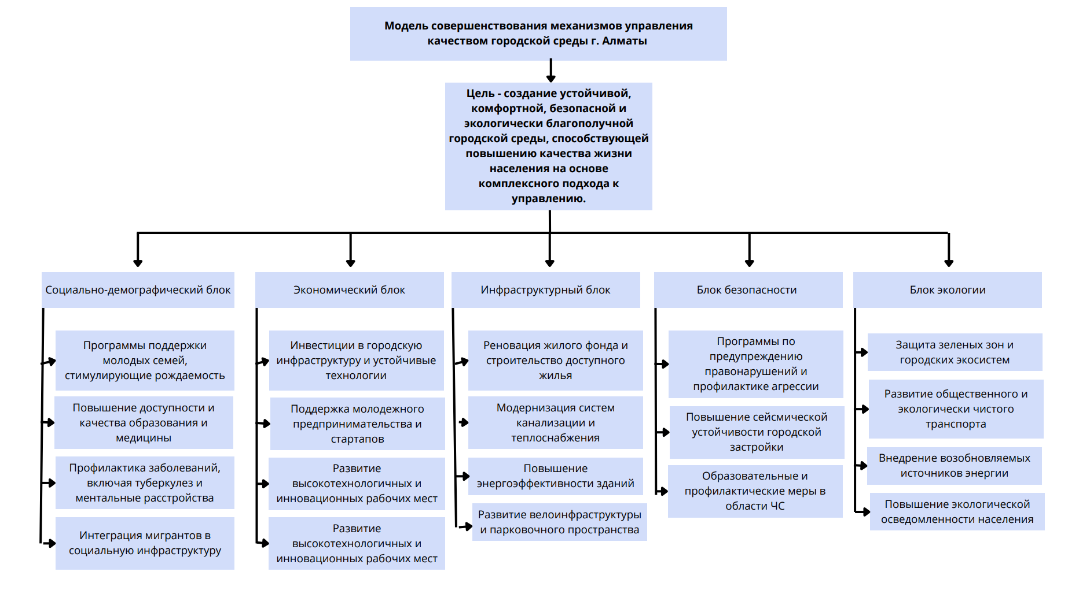

Рисунок 44 – Модель совершенствования механизмов управления качеством городской среды г. Алматы

Реализация модели совершенствования управления качеством городской среды позволит повысить удовлетворённость населения условиями проживания, сократить социальное и территориальную дифференциацию, усилить инвестиционную привлекательность города, улучшить экологическую и санитарную обстановку, а также обеспечить достижение показателей устойчивого развития на уровне отдельных районов города Алматы. Все эти меры будут способствовать достижению целей устойчивого развития на районном уровне.

**ЗАКЛЮЧЕНИЕ**

Результаты проведенного диссертационного исследования позволили сделать следующие выводы:

1. Проведен анализ зарубежного и отечественного опыта исследования вопросов урбанизации и оценки качества городской среды, подходов и трендов городского развития и пространственного планирования городов. Рассмотрены концепции "качества городской среды" и городские движения и инициативы, направленные на улучшение условий жизни в городах как ключевой элемент исследований в области экономической географии.
2. Была разработана методология комплексной оценки качества городской среды на основе анализа мировых рейтингов и существующих методик оценки качества городской среды отечественных и зарубежных ученых. В результате анализа были отобраны качественные и количественные методы оценки такие как, индикативный (интегральная оценка), социологический опрос, ГИС и пространственный анализ.
3. В результате анализа большинства существующих международных рейтингов в области оценки качества и уровня развития городов, учитывающих данные по отдельным странам или регионам с учетом специфики их развития и особенностей национальных систем сбора информации, были отобраны 29 ключевых показателей, объединенных в пять блоков: социально-демографический, экономический, блок инфраструктуры, блок показателей безопасности и экологический блок, отражающих территориальные различия в качестве городской среды г. Алматы.
4. В результате интегральной оценки качества городской среды была составлена типология уровня качества городской среды по районам города Алматы за 2010, 2015 и 2022 гг., определяющие территориальную дифференциацию качества городской среды по районам г. Алматы. Были рассчитаны индексы социально демографического, экономического, инфраструктурного, безопасности и экологического блоков за исследуемый период. По результатам которых был рассчитан интегральный индекс за 2010, 2015 и 2022 гг.

ИКГС города Алматы на 2010 составлял 0,584, что отражает средний уровень качества городской среды в сравнении с районами. Бостандыкский район лидировал по общему индексу (0,622) благодаря высоким показателям инфраструктуры (0,744) и безопасности (0,639). Медеуский район занимал второе место (0,599), показывая сбалансированные показатели, особенно в инфраструктурном (0,662) и экологическом блоке (0,644). Жетысуский и Алмалинский районы занимали третье место (0,572), показывая средние показатели, особенно в инфраструктурном и экологическом блоке. Турксибский район показывал самый низкий общий индекс (0,506) с относительно низкими показателями в социально-демографическом блоке (0,442) и безопасности (0,465). Инфраструктура показывала наибольшее влияние на ИКГС в таких районах, как Бостандыкский (0,744) и Алмалинский (0,794). Экология наиболее была сбалансирована в Медеуском районе (0,644). Социально-демографические показатели наиболее высоки были в Алатауском районе (0,583), а наиболее низкие - в Алмалинском (0,421).

Средний индекс качества городской среды (ИКГС) для г. Алматы в 2015 году составлял 0,637, что было выше чем показатель за 2010 год (0,584). Самый высокий ИКГС (0,686) наблюдался в Бостандыкском районе, благодаря развитию инфраструктуры (0,838) и блоку экологических показателей (0,701). Незначительно уступал и занимал второе место по ИКГС Медеуский район (0,677), с лидирующими показателями по экономическому блоку (0,686) и хорошей инфраструктуре (0,783). Высокие значения социально-демографического блока (0,704) и безопасности (0,802) обеспечили третье место по ИКГС Наурызбайскому району (0,640).

В Турксибском районе выявлен самый низкий ИКГС за 2015 год (0,551) из-за сравнительно низких показателей в блоке безопасности (0,510) и экологии (0,485). В Алатауском районе несмотря на высокий социально-демографический индекс (0,697), низкие показатели инфраструктуры (0,461) и экологии (0,420) снизили общий ИКГС до 0,564.

Средний индекс качества городской среды (ИКГС) для г. Алматы за 2022 год составил 0,729, что демонстрирует улучшение по сравнению с 2015 годом (0,637). Наиболее высокие значения отмечены в экономическом блоке (0,811) и инфраструктуре (0,777), что свидетельствует о прогрессе в экономическом развитии и модернизации городской инфраструктуры.

Самый высокий ИКГС (0,799) наблюдается в Бостандыкском районе, благодаря развитию инфраструктуры (0,900) и блоку экономики (0,937). На втором месте Медеуский район (0,786), лидер по экономическому блоку (0,964) и имеет высокие значения по инфраструктуре (0,808) и безопасности (0,781). На третьем месте Наурызбайский район (0,699) с высокими показателями блока экономики (0,775) и безопасности (0,770). Сравнительно самые низкие показатели ИКГС в Алатауском (0,643) и Турксибском районе (0,684).

В результате анализа динамики индекса качества городской среды (ИКГС) по районам Алматы за 2010, 2015 и 2022 годы была выявлена положительная тенденция улучшения качества городской среды, выраженная в росте среднего значения ИКГС с 0,584 в 2010 году до 0,637 в 2015 году и 0,729 в 2022 году. Увеличение индекса связано с улучшением инфраструктуры, экономики и безопасности, особенно в центральных и западных районах города.

На основе полученных индексов был определена динамика контрастности индекса дифференциации КГС за 2010, 2015 и 2022 гг. Это показало, что в период с 2010 по 2022 гг. в г. Алматы отмечаются разнонаправленные изменения в территориальной дифференциации качества городской среды. Социально-демографические различия постепенно сокращаются, что связано с улучшением доступа к базовым услугам и урбанизацией периферий. Однако в экономическом блоке наблюдается рост неравенства: центральные районы укрепляют позиции, тогда как периферийные отстают. Инфраструктура остаётся неравномерно распределённой, несмотря на частичное улучшение. Существенный прогресс достигнут в сфере безопасности — различия между районами практически устранены. В экологическом аспекте, напротив, зафиксирован рост дифференциации: центральные районы теряют экологическое качество, а окраины сохраняют природную среду. Интегральный индекс качества городской среды указывает на усиление поляризации, особенно по экономическим и экологическим параметрам.

5. Анализ контрастности индекса дифференциации КГС за 2010-2022 гг. показывает, что несмотря на улучшение отдельных показателей, внутригородская поляризация сохраняется. Существенное снижение контрастности индекса дифференциации наблюдается в блоке безопасности, умеренное - в социально-демографическом и инфраструктурном блоках. Вместе с тем в экономическом и экологическом блоках контрастность индекса дифференциации КГС значительно возросла, что усилило неравенство между центральными и периферийными районами города.

6. По результатам расчётов были составлены авторские карты по показателям ИКГС по социально-демографическим, экономическим, инфраструктурным, безопасности и экологическим блокам, отражающих территориальные различия в качестве городской среды г. Алматы за 2010, 2015 и 2022 гг.

7. На ряду с объективным методом оценки был применен социологический опрос, что выявил наиболее острые проблемы КГС по мнению населения районов города Алматы. Анализ показывает, что жители Алматы считают наиболее важными направлениями для улучшения городской среды и комфортности проживания - развитие инфраструктуры, обновление и реконструкцию жилых и общественных зданий, создание зеленых зон и парков, улучшение экологической ситуации и повышение безопасности. Также был проведен сопоставительный анализ результатов объективных и субъективных методов оценки с применением шкалы Лайкерта. Сравнительный анализ этих данных предоставляет ценную информацию для формирования более точных и эффективных решений в городском планировании и управлении.

8. Были разработаны рекомендации и составлена модель «Модель совершенствования механизмов управления качеством городской среды г. Алматы в контексте устойчивого развития» по исследуемым пяти блокам оценки качества городской среды, выполнение которых позволит целенаправленно повысить уровень качества городской среды и качества жизни населения по конкретным показателям отдельных районов, а также послужит вспомогательной базой при разработке государственных программ развития каждого района города Алматы. Эти результаты могут быть полезны для органов государственной власти и местного самоуправления, а также в рамках образовательных и научных программ, связанных с урбанистикой и развитием территорий.

**СПИСОК ИСПОЛЬЗОВАННЫХ ИСТОЧНИКОВ**

1. Цели в области устойчивого развития. https://www.un.org /sustainabledevelopment/ru/cities/ Дата обращения 05.10.2024.
2. Национальный план развития Республики Казахстан до 2029 года. Указ Президента Республики Казахстан от 30 июля 2024 года № 611 [https://adilet.zan.kz/rus/docs/U2400000611#z236](https://adilet.zan.kz/rus/docs/U2400000611" \l "z236) Дата обращения 20.09.2024.
3. Стратегия развития Республики Казахстан до 2025 года. УТВЕРЖДЕН Указом Президента Республики Казахстан от 15 февраля 2018 года № 636 <https://www.akorda.kz/kz/official_documents/strategies_and_programs> Дата обращения 20.09.2024.
4. Государственная программа жилищно-коммунального развития "Нұрлы жер" на 2020 - 2025 годы. Утверждена постановлением Правительства Республики Казахстан от 15.12.2020 № 849. [https://adilet.zan.kz/rus /docs/P1900001054](https://adilet.zan.kz/rus%20/docs/P1900001054) Дата обращения 20.09.2024.
5. Об утверждении Государственной программы инфраструктурного развития "Нұрлы жол" на 2020 – 2025 годы. Постановление Правительства Республики Казахстан от 31 декабря 2019 года № 1055. <https://adilet.zan.kz/rus/docs/P1900001055> Дата обращения 20.09.2024.
6. «Программа развития города Алматы до 2025 года и среднесрочные перспективы до 2030 года» Алматы, 2022. [https://www.gov.kz/ memleket/entities/almaty/documents/details/344101?lang=ru](https://www.gov.kz/%20memleket/entities/almaty/documents/details/344101?lang=ru) Дата обращения 20.09.2024.
7. Анциферов Н.П. Пути изучения города, как социального организма. Опыт комплексного подхода. - Л., 1926. – 8 с.
8. Mamford L. The cultture of cities. - N. Y., 1938. –294 р.
9. Лаппо Г.М. География городов: учеб. пособие для геогр. ф-тов вузов, — М.: Гуманит. изд. центр ВЛАДОС, 1997. —480 с.
10. Лаппо Г. М. Географа. – М. : Новый хронограф, 2012. – 504 с.
11. Джейн Д. Смерть и жизнь больших американских городов /пер. с англ. Л. Мотылев. – М.: Новое изд-во, 2011. - 457 с.
12. Нефедова Т.Г., Трейвиш А.И. Теория “дифференциальной урбанизации” и иерархия городов в России на рубеже ХХI века // Проблемы урбанизации на рубеже веков. - М., 2002. - С. 71–87
13. Браде И., Махрова А.Г., Нефёдова Т.Г., Трейвиш А.И.. Особенности субурбанизации в московской агломерации в постсоветский период // Москва- Известия РАН. Серия географическая. - 2013. - № 2. - С. 19–29.
14. Brade I., Nefedova T. G., Trejvis A. I. Izmenenija v sisteme gorodov Rossii v 1990-ch godach. - In: Rossijskaja Akademija Nauk (Moskva) // Izvestija Rossijskoj Akademii Nauk. – 1999. - №1. - Р. 64-74.
15. Brade I., һ Nefedova, Tat'jana G. (1998) Entwicklungstendenzen und Perspektiven der Stadt-Umland-Prozesse in Rußland. - In: Europa regional. - 1998. - №6. – Р. 23-34.
16. Makhrova A. Changing Housing Markets in Russian Cities: case study of Moscow, St. Petersburg and Kazan // Geographische Rundschau. International Edition. - 2007. - Vol. 3, № 1. - P. 28–35.
17. Харви Д. Х20 Право на город / пер. с англ. и коммент. М. А. Котлярова. – Екатеринбург, 2019. – 36 с.
18. Varieties of shrinkage in European cities. Haase A., Bernt M., Großmann K., Mykhnenko V., Rink D. // European urban and regional studies. – 2016.
19. Айтказина З.Н. Формирование систем городского расселения в Казахстане // Демоскоп Weekly. – 2006. - № 245-246.
20. Искалиев Д.Ж. Городское расселение Казахстана: тенденции и факторы // Наука. Инновации. Технологии // Северо-Кавказский федеральный университет. - 2017. – №2. - С. 131-146.
21. Надыров Ш.М., Нюсупова Г.Н., Мылкайдаров А.Т., Сарсенова И.Б., Чжан Бинь Пространственная организация территории Казахстана в ракурсе геополитики в меняющемся мире. Информационно-аналитический центр Сауран. [http://cc-sauran.kz/rubriki/safety/367-prostranstvennaya-organizaciya-territorii-kazahstana-v-rakurse-geopolitiki-v-menyayuschemsya-mire.html. 2021](http://cc-sauran.kz/rubriki/safety/367-prostranstvennaya-organizaciya-territorii-kazahstana-v-rakurse-geopolitiki-v-menyayuschemsya-mire.html.%202021) Дата обращения:15.10.2024.
22. Nyussupova G, Sarsenova, I. Modern demographic processes in urban areas of the Republic of Kazakhstan // Bulletin of Geography, 2012. – Vol.18. – P. 99-108.
23. Нюсупова Г.Н., Кенеспаева Л.Б., Тажиева Д.А., Кайранбаева Г.К. Анализ демографического потенциала крупных городов Республики Казахстан. Город и его окружение: современные вызовы и перспективные пути развития // Сборник статей Международной конференции (Москва, 25–27 апреля 2024 г.).. – М.: Геогр. ф-т МГУ, 2024. – С.139-148.
24. Кенеспаева Л.Б. Проблемы устойчивого развития урбанизированных территорий // Конференция "МАТЕРИАЛЫ Международной научной конференции Студентов и молодых ученых “ФАРАБИ ӘЛЕМІ” Алматы, Казахстан, 8-10 апреля 2019 года", КАЗАХСТАН, Казахский Национальный университет имени аль-Фараби, 08.04.2019-10.04.2019.
25. Кенеспаева Л.Б. Тенденции социально-демографического развития города Алматы. Конференция // Материалы международной научной конференции студентов и молодых ученых "Фараби әлемі" Алматы, Казахстан, 9-12 апреля 2018 г.", КАЗАХСТАН, КазНУ имени аль-Фараби, 09.04.2018-12.04.2018.
26. Harvey D. (1973). Social Justice and the City. Johns Hopkins University Press. <https://erikafontanez.com/wp-content/uploads/2017/09/david-harvey-social-justice-and-the-city.pdf> Дата обращения: 15.10.2024.
27. Castells M., The Urban Question: A Marxist Approach. Paris : Maspero, 1972, 1976. Trans. by Alan Sheridan. Cambridge, Mass.: MIT Press. – L. - 1977. – p. 500. <https://www.erudit.org/en/journals/uhr/1981-v9-n3-uhr0887/1019309ar.pdf> Дата обращения: 10.09.2024.
28. Massey D. S., Place, and Gender. University of Minnesota Press. -1994. - P 288 <https://www.jstor.org/stable/10.5749/j.cttttw2z> Дата обращения 10.09.2024.
29. Florida, R. The Rise of the Creative Class. Basic Books. - 2002. <https://www.researchgate.net/publication/31745369_THE_Rise_of_the_Creative_Class_And_How_It's_Transforming_Work_Leisure_Community_and_Everyday_Life> Дата обращения 10.09.2024.
30. Suvorov D. M., Suvorova L. A., Pestova I. V., Baibakova T. V. The dynamic index of urban environment quality as a tool for sustainable urban development // IOP Conference Series: Earth and Environmental Science. - 2018. – 177 р. <https://doi.org/10.1088/1755-1315/177/1/012007>
31. Garau C., Pavan V. M. Evaluating Urban Quality: Indicators and Assessment Tools for Smart Sustainable Cities. Sustainability, № 10(575). <https://doi.org/10.3390/su10030575>
32. Энгельгардт А. Э., Липовка А. Ю., Федченко И. Г. Международный опыт индексирования качества городской среды. – Урбанистика, 4. – 2018. - C. 77–87. <https://doi.org/10.7256/2310-8673.2018.4.27886>
33. Polyakova Tatyana; Tsurik, Tatyana Urban environment quality and its impact on socio-economic development. Economic Annals-XXI. Т 180, VOL 11-12. 155 p.
34. Rouli J., Kusumastuti R. D. Decreasing urban environment quality and smart environment initiatives // E3S Web of Conferences. - 2020. - № 211. <https://doi.org/10.1051/e3sconf/202021101025>.
35. Hegazy I., Helmi M., Qurnfulah E., Naji A., Ibrahim H. S. Assessment of urban growth of Jeddah: Towards a liveable urban management. // International Journal of Low-Carbon Technologies. – 2021. - №16*(3). – P. 1008–1017. <https://doi.org/10.1093/ijlct/ctab030>
36. Oppio A., Bottero M., Arcidiacono A. Assessing urban quality: a proposal for a MCDA evaluation framework. Ann Oper Res. - 2022. - № 312. – P. 1427–1444. <https://doi.org/10.1007/s10479-017-2738-2>
37. Antonina Sh., Ksenia Sh.t, Maksimov S., Aliyev T., Zabolotskaya T. Urban environment quality assessment and its ecological factors. 1 Saint Petersburg State University, Institute of Earth Science, Universitetskaya emb.,7/9. - St.-Petersburg // E3S Web of Conferences № 460. [https://doi.org/10.1051/e3sconf/202346008007 BFT-2023](https://doi.org/10.1051/e3sconf/202346008007%20BFT-2023)
38. Palacios J., Palacios S., Hermida C. QUALITY of the URBAN ENVIRONMENT and the PERCEPTION of SAFETY for WOMENCOMPARISON between TWO NEIGHBORHOODS in CUENCA, ECUADOR Urbano. – 2024. - Vol. 44. – P. 34 – 45.
39. Roy S., Bose A., Majumder S., Chowdhury I. R., Abdo H. G., Almohamad H., Al Dughairi A. A. Evaluating urban environment quality (UEQ) for Class-I Indian city: an integrated RS-GIS based exploratory spatial analysis // Geocarto International. 2023. -<https://doi.org/10.1080/10106049.2022.2153932>.
40. Stangierska D., Kowalczuk I., Juszczak-Szelągowska K., Widera K., Ferenc W. Urban Environment, Green Urban Areas, and Life Quality of Citizens – The Case of Warsaw // International Journal of Environmental Research and Public Health. – 2022. - №19. <https://doi.org/10.3390/ijerph191710943>.
41. Sun D., Zhao G. Urban Environment Quality and Migrant Settlement Intentions: Evidence from China’s Hygienic Cities Initiative. // Sustainability. - 2023. - №15. <https://doi.org/10.3390/su151713093>.
42. Zhigalov V.M., Kulchitskaya E. V. Assessment of service sector quality as an area of urban environment // E3S Web of Conferences. – 2023. - №435. <https://doi.org/10.1051/e3sconf/202343504001>.
43. Нурланова Н.К., Альжанова Ф.Г., Сатпаева З.Т. Качество городского пространства как фактор устойчивого экономического развития // Economy: strategy and practice. – А. – 2021. - №16(2). – Р.5-20. <https://doi.org/10.51176/1997-9967-2021-2-5-20>
44. Kaimuldinova K., Aliaskarov D., Laiskhanov Sh., Wendt J. A., Muzdybayeva K. Exposure to Wind as a Threat to the Sustainable Development of Small Towns in the Zhambyl Region (Kazakhstan) Sustainability. – 2024. - №16(5). – 2144 р. <https://doi.org/10.3390/su16052144>
45. Рейтинг качества жизни в городах Казахстана 2021 года. <https://eri.kz/ru/Mnenija/id=57> Дата обращения: 10.09.2024.
46. Цели в области устойчивого развития. [https://www.un.org/sustaina bledevelopment/ru/sustainable-development-goals/](https://www.un.org/sustaina%20bledevelopment/ru/sustainable-development-goals/) 13.12.2024.
47. The New Urban Agenda. https://habitat3.org/the-new-urban-agenda/ 13.12.2024.
48. Кевин Линч. Монограмма Образ города. – М.: Стройиздат, 1986. – С. 8-15.
49. Глазычев В. Городская среда. Технология развития: настольная книга/ Изд. «Ладья». – 1995. – С. 25-34.
50. Гутнов А. Город как объект системного исследования // Вопросы теории архитектуры (тезисы лекций для семинаров повышения квалификации архитекторов): Сборник статей. – М. - 1976. - С. 101-114.
51. Гутнов А., Лежава И., Бабуров А., Г. Дюментон, С. Садовский, З. Харитонова. «Новый элемент расселения: на пути к новому городу» - С. - 1966. –45 с.
52. Высоковский А. Визуальные образы городской среды. – М. -2008. – 236 с.
53. Организация Объединенных Наций. Конференции/Окружающая среда и устойчивое развитие. <https://www.un.org/ru/conferences/environment> Дата обращения: 10.09.2024.
54. Kunzmann K.R. The ESDP, the New Territorial Agenda and the Peripheries in Europe. – V. - 2007. - 254 p.
55. Calthorpe P. Urbanism in the Age of Climate Change // Island Press. – N. Y. - 2010. – 152 p.
56. Mills D., Pudney S., Pevcin P., Dvorak J. Evidence-Based Public Policy Decision-Making in Smart Cities: Does Extant Theory Support Achievement of City Sustainability Objectives? // Sustainability. – 2022. - №14. – 3 р. <https://doi.org/10.3390/su14010003> 23 декабря 2021.
57. Умный город – основной принцип и технологические задачи. Концепция Умный город 2020. [https://www.intelvision.ru/services/smartcity#:~:text=Умный%20Город%20предполагает%20прямое%20взаимодействие,городского%20управления%20и%20улучшению%20обслуживания](https://www.intelvision.ru/services/smartcity" \l ":~:text=%D0%A3%D0%BC%D0%BD%D1%8B%D0%B9%20%D0%93%D0%BE%D1%80%D0%BE%D0%B4%20%D0%BF%D1%80%D0%B5%D0%B4%D0%BF%D0%BE%D0%BB%D0%B0%D0%B3%D0%B0%D0%B5%D1%82%20%D0%BF%D1%80%D1%8F%D0%BC%D0%BE%D0%B5%20%D0%B2%D0%B7%D0%B0%D0%B8%D0%BC%D0%BE%D0%B4%D0%B5%D0%B9%D1%81%D1%82%D0%B2%D0%B8%D0%B5,%D0%B3%D0%BE%D1%80%D0%BE%D0%B4%D1%81%D0%BA%D0%BE%D0%B3%D0%BE%20%D1%83%D0%BF%D1%80%D0%B0%D0%B2%D0%BB%D0%B5%D0%BD%D0%B8%D1%8F%20%D0%B8%20%D1%83%D0%BB%D1%83%D1%87%D1%88%D0%B5%D0%BD%D0%B8%D1%8E%20%D0%BE%D0%B1%D1%81%D0%BB%D1%83%D0%B6%D0%B8%D0%B2%D0%B0%D0%BD%D0%B8%D1%8F) 13.12.2024.
58. Каширипур М.М. Применение концепции устойчивого развития в городской структуре // Вестник Томского государственного архитектурно-строительного университета. - 2023. - Т. 25. - № 1. – С. 35−49.
59. Данциг Дж., Саати Т.М. «Компактный город: проект организации городской среды». - С. – 1977.
60. Dempsey Nicola Revisiting the Compact City? Built Environment. - 2010. - №36(1).
61. Ten principles of New Urbanism: Congress for New Urbanism. - 2010. <http://www.newurbanism.org/newurbanism/principles.html> 24.05.2022.
62. Speck J., Lydon M., Duany A. The Smart Growth Manual // McGraw-Hill Professional. – N. Y. - 2009. – 240 p.
63. Geller A.L. Smart Growth: A prescription for livable cities // American Journal of Public Health. - 2003. - Vol. 93. - № 9. – P. 1410−1415.
64. Подход Urban Health на страже сохранения здоровья и продолжительности жизни горожан. <https://www.vedomosti.ru/salesdepartment/2020/11/26/podhod-urban-health-na-strazhe-sohraneniya-zdorovya-i-prodolzhitelnosti-zhizni-gorozhan?from=copy_text>. 13.12.2024.
65. Всемирная организация здравоохранения. Здоровье в городах. <https://www.who.int/ru/news-room/fact-sheets/detail/urban-health> 13.12.2024.
66. "Introduction to a Critique of Urban Geography". The Situationist International Text Library. <http://library.nothingness.org/articles/SI/en/display/2> 13.12.2024.
67. Greil M., Lipstick Traces: A Secret History of the Twentieth Century // Faber & Faber. - 2014.
68. Sadie P., The Most Radical Gesture: The Situationist International in a Postmodern Age // Routledge. – 2002.
69. Richardson T., Walking Inside Out: Contemporary British Psychogeography // Rowman & Littlefield. - 2015.
70. "What is environmental psychology? APS". www.psychology.org.au. 13.12.2024.
71. Environmental psychology. [https://en.wikipedia.org/wiki/Environmental _psychology#cite_note-5](https://en.wikipedia.org/wiki/Environmental%20_psychology#cite_note-5) . 13.12.2024.
72. Nyussupova G., Aidarkhanova G., Kadylbekov M., Kenespayeva L., Kelinbayeva R., Kozhakhmetov B. Nationalization of indicators for sustainable development goals in the Republic of Kazakhstan through geoinformation technologies // GI_Forum 2021. – Vol. 1. – Р. 158 – 168.
73. Nyussupova G., Kenespayeva L., Tazhiyeva D., Kadylbekov M. Sustainable urban development assessment: Large cities in Kazakhstan // Urbani izziv Vol. 33. – 2022. - №. 1. – Р. 70-81.
74. Nyussupova G., Kenespayeva L., Karagulova R., Saginbay O., Aidarkhanova G. Socio-demographical indicators of an electronic atlas of socio-demographic development of the regions of the Republic of Kazakhstan. International Multidisciplinary Scientific GeoConference Surveying Geology and Mining Ecology Management, Volume 18, Issue 2.3, 2018, Pages 559-566. 18th International Multidisciplinary Scientific Geoconference, SGEM 2018; Albena; Bulgaria; 2 July 2018 до 8 July 2018; DOI: 10.5593/sgem2018/2.3/S11.071.
75. Petrovič, F., Murgaš, F. Description Relationship between Urban Space and Quality of Urban Life // A Geographical Approach. - 2021.
76. Kenespayeva L.B., Rafikov T.K., Mussagaliyeva A. N. Analysis of the transport infrastructure of Almaty city using GIS-technologies // Вестник КазНУ Серия географическая, Том 70 № 3 (2023): <https://doi.org/10.26577/JGEM.2023.v70.i3.03> С. 34-45.
77. Нюсупова Г.Н., Кенеспаева Л.Б., Тажиева Д.А. Критерии, методы и индикаторы оценки устойчивого развития крупных городов Казахстана // Материалы международной научной конференции «Устойчивость городов: вызовы и решения». – А. - 2024. – С. 67-71.
78. Раклов В.П. Картография и ГИС: учеб. пособие для вузов / В.П. Раклов. – М.: Академический проект. - 2020.
79. Л.Н. Липина, В.И. Усиков // Использование геоинформационных технологий для оценки и прогноза состояния окружающей среды // Горный информационно-аналитический бюллетень. - 2018. - № 8. – С. 46–53. <file:///C:/Users/Laura/Downloads/ispolzovanie-geoinformatsionnyh-tehnologiy-dlya-otsenki-i-prognoza-sostoyaniya-okruzhayuschey-sredy.pdf>
80. Грехнев Н. И., Липина Л. Н., Усиков В. И. К вопросу оценки экологического риска с использованием метода дистанционного зондирования земли // Горный информационно-аналитический бюллетень. — 2015. — СВ 30: геомеханические и геотехнологические проблемы освоения Севера. — С. 437—446.
81. Рафиков Т. К., Мукалиев Ж. К., Кенеспаева Л. Б. Влияние интерактивной визуализации карт на общественное восприятие и понимание географических данных //Young Scientist. - 2023. - № 16 (463). – С 83-88.
82. Епринцев С. А., Клепиков О.В., Шекоян С.В. Дистанционное зондирование Земли как способ оценки качества окружающей среды урбанизированных территорий // Здоровье населения и среда обитания – ЗНиСО. - 2020. - № 4(325). – С. 5-12.
83. Нюсупова Г.Н., Кенеспаева Л.Б., Келинбаева Р.Ж., Айдарханова Г.Б. Устойчивое развитие и качество жизни населения городов Нур-Султан и Алматы // Экономика и менеджмент инновационного пространства развивающихся рынков. Сборник статей Международной молодежной научно-практической конференции. – М. – 2021. – Т. 2.
84. Нюсупова Г.Н., Токбергенова А.А., Актымбаева А.С. [и др.]. Территориальная дифференциация качества жизни населения в регионах республики Казахстан (Ч 1) Учебное пособие. Ч 2.– Алматы: Қазақ университеті, 2021. – 168 с.
85. Нюсупова Г.Н. Качество жизни населения Республики Казахстан: подходы, оценки, перспективы. Монография. – Алматы: Қазақ университеті. - 2020.
86. NUMBEO <https://www.numbeo.com/property-investment/> Дата обращения: 05.06.2024.
87. MERCER. Quality of living city ranking. <https://mobilityexchange.mercer.com/Insights/quality-of-living-rankings> Дата обращения: 05.06.2024.
88. Local Online Service Index (LOSI) https://publicadministration.un.org/egovkb/en-us/About/E-Government-at-Local-Level/Local-Online-Service-Index-LOSI/ Lfnf j,hfotybz 13.12.20247
89. Innovation Cities Index. <https://innovation-cities.com/> 13.12.20247
90. Об образовании Наурызбайского района и установлении границ районов города Алматы. Совместное постановление акимата города Алматы от 2 июля 2014 года № 3/522 и решение ХХIХ сессии маслихата города Алматы V созыва от 2 июля 2014 года N 240. <https://zakon.uchet.kz/rus/docs/V14R0001068>
91. Алатау ауданы әкімінің порталы [https://www.gov.kz/memleket/ entities/almaty-alatau?lang=kk](https://www.gov.kz/memleket/%20entities/almaty-alatau?lang=kk) Дата обращения: 05.12.2024.
92. Алматы ауданы әкімінің порталы [https://www.gov.kz/memleket/entities /almaty-almaly?lang=kk](https://www.gov.kz/memleket/entities%20/almaty-almaly?lang=kk) Дата обращения: 05.12.2024.
93. Әуезов ауданы әкімінің порталы [https://www.gov.kz/memleket /entities/almaty-auezov?lang=kk](https://www.gov.kz/memleket%20/entities/almaty-auezov?lang=kk) Дата обращения: 05.12.2024.
94. Бостандық ауданы әкімінің порталы [https://www.gov.kz/memleket /entities/almaty-bostandyk?lang=kkэ](https://www.gov.kz/memleket%20/entities/almaty-bostandyk?lang=kkэ) Дата обращения: 05.12.2024.
95. Жетісу ауданы әкімінің порталы [https://www.gov.kz/memleket/ entities/almaty-zhetysu?lang=ru](https://www.gov.kz/memleket/%20entities/almaty-zhetysu?lang=ru) Дата обращения: 05.12.2024.
96. Медеу ауданы әкімінің порталы [https://www.gov.kz/memleket/ entities/almaty-medeu?lang=kk](https://www.gov.kz/memleket/%20entities/almaty-medeu?lang=kk) Дата обращения: 05.12.2024.
97. Наурызбай ауданы әкімінің порталы [https://www.gov.kz/memleket/ entities/almaty-nauryzbai?lang=kk](https://www.gov.kz/memleket/%20entities/almaty-nauryzbai?lang=kk) Дата обращения: 05.12.2024.
98. Түріксіб ауданы әкімінің порталы [https://www.gov.kz/memleket/ entities/almaty-turksib?lang=kk](https://www.gov.kz/memleket/%20entities/almaty-turksib?lang=kk) Дата обращения: 05.12.2024.
99. Бюро национальной статистики агентства по стратегическому планированию и реформам Республики Казахстан https://stat.gov.kz /ru/region/almaty/ Дата обращения: 05.12.2024.
100. Nyussupova G., Kalimurzina A., Kelinbayeva R., Kairova S., Kenespayeva L. Regional Features of Agglomeration and the Antidote to Almaty’s Landlocked Condition // Urban Book Series. – Р. 213–224. [https://www.scopus.com/inward/record.uri?eid=2-s2.085149933076&doi =10.1007 %2f978-3-031-066047_12&partnerID=40&md5=0bff7e722edb3d12125a86d435936 fe6](https://www.scopus.com/inward/record.uri?eid=2-s2.085149933076&doi%20=10.1007%20%2f978-3-031-066047_12&partnerID=40&md5=0bff7e722edb3d12125a86d435936%20fe6). Дата обращения: 05.12.2024.
101. Программа развития «АЛМАТЫ – 2020». https://www.almaty.gov.kz.. 2. План нации - 100 конкретных шагов по реализации пяти институциональных реформ Главы государства Нурсултана Назарбаева. – А. - 2017. [www.inform.kz/plan-nacii-100-shagov-po-realizacii-pyati-institucional-nyh-reform](http://www.inform.kz/plan-nacii-100-shagov-po-realizacii-pyati-institucional-nyh-reform)
102. Нюсупова Г.Н., Кенеспаева Л.Б., Тажиева Д.А., Кайранбаева Г.К. Анализ демографического потенциала крупных городов Республики Казахстан. Город и его окружение: современные вызовы и перспективные пути развития // Сборник статей Международной конференции. – М.: Геогр. ф-т МГУ, 2024. – С.139-148.
103. Предотвращение самоубийств Глобальный императив. Всемирная организация здравоохранения. - 2014.
104. Figueras J., McKee M., Lessof S., Duran A., Menabde N. Системы здравоохранения, здоровье и благосостояние: Оценка аргументов в пользу инвестирования в системы здравоохранения.
105. Монография. Социальное неравенство в современном мире: новые формы и особенности их проявления в россии. Московский государственный университет имени М.В. Ломоносова социологический факультет кафедра современной социологии. – М. - 2021.
106. Нюсупова Г.Н., Кенеспаева Л.Б., Аубакирова Г.Б., Айдарханова Г.Б., Кадылбеков М.К. Цифровизация экономических, социальных и демографических индикаторов качества жизни населения регионов Республики Казахстан // Цифровые вызовы для мировой экономики: евразийская перспектива плюс: сборник статей по материалам международной научной конференции. — М.: Экономический факультет МГУ имени М. В. Ломоносова. - 2020. — С. 190-201.
107. Қазақстан Республикасы Стратегиялық жоспарлау және реформалар агенттігі Ұлттық статистика бюросының АҚПАРАТТЫҚ-ТАЛДАМАЛЫҚ ЖҮЙЕСІ <https://taldau.stat.gov.kz/> Дата обращения: 03.06.2024.
108. United Nations, Department of Economic and Social Affairs, Population Division. World Population Prospects 2022: <https://population.un.org/wpp/> 17.07.2022.
109. Lam D. Has the world survived the population bomb? // A 10-year update. Popul Environ 45. – 2023. - №10. <https://doi.org/10.1007/s11111-023-00422-7>.
110. Министерство экологии, геологии и природных ресурсов Республики Казахстан РГП на ПХВ «Информационно-аналитический центр охраны окружающей среды» <https://iacoos.kz/>.
111. Dockery D. W., Pope C. A., Xu X., Spengler J. D., Ware, J. H., Fay M. E., Ferris B. G., Speizer F. E. An association between air pollution and mortality in six U.S. cities // New England Journal of Medicine. - 1993. - № 329(24). – Р. 1753-1759.
112. Beelen R., Raaschou-Nielsen O., Stafoggia M., Andersen Z. J., Weinmayr G., Hoffmann B., Brunekreef B. Effects of long-term exposure to air pollution on natural-cause mortality: an analysis of 22 European cohorts within the multicentre ESCAPE project // The Lancet. - 2014. - №383(9919). – Р. 785-795.
113. Bolund P., Hunhammar S. Ecosystem services in urban areas // Ecological Economics. – 1999. - № 29(2). – Р. 293-301. <https://doi.org/10.1016/S0921-8009(99)00013-0> .
114. Геологическая служба США, «usgs.gov.» <https://www.usgs.gov/>. 13.01. 2024.
115. Овсянникова Т.Ю., Преображенская М.Н. Индексный подход к оценке качества жизни населения и уровня развития урбанизированных территорий // Вестник Томского государственного университета. Экономика. - 2014. - №1 (25). – С. 30-46.
116. Попов А.А. Оценка территориальной дифференциации качества городской среды г. Москвы: дисс. ... канд. геогр. наук: 25.00.24. - 2008. – 4 с.
117. Информационно-аналитическая система Талдау. Бюро Национальной статистики Агентства по стратегическому планированию и реформам Республики Казахстан. ttps://taldau.stat.gov.kz/ru/Search/SearchByKeyWord.
118. Центр Изучения Общественного Мнения (ЦИОМ) <https://ciom.kz/>
119. Квон Г. М., Вакс В. Б. Использование шкалы Лайкерта при исследовании мотивационных факторов обучающихся // Научно-методический электронный журнал «Концепт». – 2018. – № 11. – С. 1039–1051. [http://ekoncept.ru/2018/181086.htm. DOI 10.24411/2304-120X-2018-11086](http://ekoncept.ru/2018/181086.htm.%20DOI%2010.24411/2304-120X-2018-11086)
120. United Nations Resolution adopted by the General Assembly on 6 July 2017, Work of the Statistical Commission pertaining to the 2030 Agenda for Sustainable Development. - 2017.
121. Бачинский А.Г, Дмитриев Н.А., Авласевич Д.В., Кириллов А.А. Технология SWOT- анализа // Институт финансов, экономики и управления Тольяттинский Государственный Университет. Форум молодых ученых. – 2020. - № 3(43). <http://forum-nauka.ru>
122. Сухарев П.Н., Григоренко А.С. Метод SWOT-анализа: его преимущества и недостатки / П.Н. Сухарев, А.С. Григоренко. //Экономические науки. Маркетинг и менеджмент. – 2010. – № 6. – С. 25-28
123. Гвозденко А.Н. Использование методики многофакторного SWOT анализа для разработки стратегических направлений деятельности / ФОРУМ МОЛОДЫХ УЧЕНЫХ 3(43) 2020 http://forum-nauka.ru 72 Гвозденко.// Маркетинг и маркетинговые исследования. 2006. – № 4. – С. 13-16.

**ПРИЛОЖЕНИЕ A**

**Социально-демографические показатели г. Алматы**

Таблица А.1 - Численность населения на конец года (по текущему учету) тыс. человек

|  |  |  |  |  |  |  |  |  |  |  |  |  |  |  |
| --- | --- | --- | --- | --- | --- | --- | --- | --- | --- | --- | --- | --- | --- | --- |
| **Районы города Алматы** | **2010** | **2011** | **2012** | **2013** | **2014** | **2015** | **2016** | **2017** | **2018** | **2019** | **2 020** | **2021** | **2022** | **2023** |
| **г.Алматы** | 1 413,2 | 1 449,4 | 1 474,8 | 1 506,9 | 1 641,4 | 1 702,7 | 1 751,3 | 1 802,0 | 1 854,7 | 1 916,8 | 1 977,2 | 2 024,90 | 2101,5 | 2161,9 |
| Алмалинский | 187,1 | 195,2 | 199,7 | 200,7 | 204,8 | 212,0 | 215,4 | 216,1 | 215,8 | 217,3 | 221,3 | 223,3 | 258,4 | 262,5 |
| Алатауский | 162,4 | 168,3 | 175,4 | 177,9 | 195,4 | 208,1 | 224,9 | 244,3 | 260,4 | 280,6 | 301,5 | 317,8 | 337,7 | 354,9 |
| Ауэзовский | 296,8 | 301,6 | 302,9 | 310,6 | 277,3 | 283,4 | 286,4 | 289,4 | 295,6 | 303,1 | 308,3 | 310,8 | 351,5 | 354,7 |
| Бостандыкский | 276,3 | 281,1 | 285,3 | 294,8 | 316,0 | 329,8 | 331,7 | 336,9 | 343,6 | 350,6 | 357,9 | 364,4 | 310,5 | 319,2 |
| Жетысуский | 138,5 | 141,9 | 143,1 | 144,1 | 158,0 | 159,4 | 161,1 | 163,1 | 166,0 | 170,1 | 172,3 | 173,4 | 193,4 | 195,7 |
| Медеуский | 167,0 | 173,0 | 176,4 | 181,1 | 188,9 | 195,5 | 200,7 | 205,4 | 209,8 | 213,6 | 218,8 | 224,1 | 235,4 | 241,3 |
| Наурызбайский | - | - | - | - | 91,2 | 97,9 | 107,6 | 118,0 | 128,2 | 141,2 | 152,4 | 164,1 | 166,5 | 184,8 |
| Түрксибский | 185,1 | 188,4 | 191,9 | 197,6 | 209,8 | 216,6 | 223,5 | 228,7 | 235,3 | 240,3 | 244,7 | 247 | 247,8 | 252,1 |

Таблица А.2 - Коэффициент рождаемости населения г.Алматы (на 1000 человек)

|  |  |  |  |  |  |  |  |  |  |  |  |  |  |
| --- | --- | --- | --- | --- | --- | --- | --- | --- | --- | --- | --- | --- | --- |
| **Районы города Алматы** | **2010** | **2011** | **2012** | **2013** | **2014** | **2015** | **2016** | **2017** | **2018** | **2019** | **2 020** | **2021** | **2022** |
| 1 | 2 | 3 | 4 | 5 | 6 | 7 | 8 | 9 | 10 | 11 | 12 | 13 | 14 |
| г.Алматы | 18,1 | 17,6 | 18,4 | 18,3 | 19,1 | 18,6 | 18,4 | 17,7 | 18,2 | 18,2 | 18,2 | 19,0 | 16,9 |
| Продолжение таблицы А.2 | | | | | | | | | | | | | |
| 1 | 2 | 3 | 4 | 5 | 6 | 7 | 8 | 9 | 10 | 11 | 12 | 13 | 14 |
| Алмалинский | 14,6 | 19,6 | 18,6 | 17,2 | 18,5 | 18,1 | 17,1 | 15,8 | 16,0 | 14,5 | 15,3 | 15,4 | 12,4 |
| Алатауский | 26,4 | 8,8 | 15,9 | 18,0 | 21,8 | 24,2 | 25,1 | 25,3 | 26,7 | 27,4 | 28,0 | 28,4 | 25,4 |
| Ауэзовский | 18,9 | 21,3 | 22,5 | 22,0 | 20,4 | 22,2 | 21,5 | 20,0 | 20,0 | 20,1 | 18,9 | 19,6 | 15,1 |
| Бостандыкский | 13,6 | 12,8 | 13,9 | 15,4 | 14,1 | 13,3 | 12,7 | 12,6 | 13,3 | 12,2 | 12,4 | 12,9 | 14,0 |
| Жетысуский | 20,1 | 24,0 | 23,0 | 21,7 | 21,9 | 21,7 | 21,1 | 19,8 | 18,6 | 18,9 | 19,4 | 18,8 | 16,3 |
| Медеуский | 18,3 | 17,9 | 16,3 | 16,0 | 16,9 | 17 | 16,3 | 14,9 | 15,1 | 15,1 | 14,5 | 15,8 | 13,3 |
| Наурызбайский | - | - | - | - | 0,8 | 11,9 | 16,2 | 17,2 | 19,5 | 20,1 | 20,5 | 24,3 | 22,8 |
| Түрксибский | 19,1 | 19,4 | 18,6 | 17,9 | 18,8 | 19,3 | 18,2 | 17,5 | 17,7 | 18,6 | 18,0 | 18,2 | 15,8 |

Таблица А.3 - Коэффициент смертности населения г.Алматы (на 1000 человек)

|  |  |  |  |  |  |  |  |  |  |  |  |  |  |
| --- | --- | --- | --- | --- | --- | --- | --- | --- | --- | --- | --- | --- | --- |
| Районы города Алматы | 2010 | 2011 | 2012 | 2013 | 2014 | 2015 | 2016 | 2017 | 2018 | 2019 | 2 020 | 2021 | 2022 |
| 1 | 2 | 3 | 4 | 5 | 6 | 7 | 8 | 9 | 10 | 11 | 12 | 12 | 14 |
| г.Алматы | 8,4 | 8,0 | 7,7 | 7,3 | 7,1 | 6,3 | 6,3 | 6,2 | 6,4 | 6,5 | 7,4 | 9,1 | 5,7 |
| Алмалинский | 8,2 | 9,6 | 9,3 | 8,7 | 8,7 | 7,3 | 7,4 | 7,8 | 7,9 | 8,0 | 8,9 | 12,1 | 6,4 |
| Алатауский | 7,7 | 3,8 | 3,2 | 3,7 | 4,0 | 3,9 | 3,9 | 3,8 | 4,3 | 4,2 | 5,0 | 5,3 | 3,7 |
| Ауэзовский | 8,4 | 9,3 | 8,1 | 7,7 | 7,3 | 8,3 | 7,5 | 7,5 | 7,3 | 7,7 | 8,7 | 10,5 | 5,9 |
| Бостандыкский | 7,2 | 6,6 | 6,3 | 6,2 | 6,1 | 5,5 | 5,6 | 5,3 | 5,9 | 5,8 | 6,4 | 8,6 | 6,4 |
| Продолжение таблицы А.3 | | | | | | | | | | | | | |
| 1 | 2 | 3 | 4 | 5 | 6 | 7 | 8 | 9 | 10 | 11 | 12 | 12 | 14 |
| Жетысуский | 8,8 | 9,5 | 9,5 | 8,7 | 8,2 | 7,7 | 7,0 | 6,9 | 7,4 | 7,3 | 8,4 | 9,8 | 6,3 |
| Медеуский | 8,8 | 7,7 | 7,7 | 7,0 | 6,6 | 5,4 | 6,5 | 6,4 | 6,1 | 6,8 | 8,0 | 9,8 | 5,9 |
| Наурызбайский | - | - | - | - | - | 2,8 | 3,3 | 3,5 | 3,9 | 4,1 | 5,2 | 7,3 | 3,9 |
| Түрксибский | 9,6 | 10,7 | 10,0 | 9,0 | 8,5 | 7,8 | 7,4 | 7,2 | 7,8 | 7,7 | 9,0 | 10,3 | 7,1 |

Таблица А.4 - Коэффициент младенческой смертности г.Алматы (на 1000 родившихся)

|  |  |  |  |  |  |  |  |  |  |  |  |  |  |
| --- | --- | --- | --- | --- | --- | --- | --- | --- | --- | --- | --- | --- | --- |
| **Районы города Алматы** | **2010** | **2011** | **2012** | **2013** | **2014** | **2015** | **2016** | **2017** | **2018** | **2019** | **2 020** | **2021** | **2022** |
| **г.Алматы** | 19,9 | 18,5 | 13,7 | 12,3 | 9,2 | 9,7 | 7,6 | 6,9 | 8,4 | 8,1 | 7,6 | 10,5 | 5 |
| Алмалинский | 20,7 | 14,8 | 12,9 | 12,9 | 7,7 | 2,5 | 6,6 | 6,7 | 8,13 | 6,3 | 5,7 | 7,7 | 2,7 |
| Алатауский | 17,6 | 41,1 | 18,5 | 12,3 | 7,1 | 8,5 | 7,7 | 7,3 | 8,5 | 5,9 | 5,0 | 2,1 | 4,3 |
| Ауэзовский | 21,9 | 18,0 | 12,1 | 14,4 | 7,5 | 11,9 | 9,1 | 8,1 | 10,5 | 8,9 | 6,4 | 22,4 | 5,4 |
| Бостандыкский | 17,5 | 14,8 | 12,7 | 13,9 | 16,3 | 18,7 | 10,0 | 4,8 | 7,1 | 9,1 | 13,0 | 26,0 | 7,4 |
| Жетысуский | 22,4 | 21,9 | 15,8 | 11,0 | 8,1 | 6,9 | 6,2 | 5,9 | 6,5 | 8,6 | 5,1 | 3,7 | 3,7 |
| Медеуский | 22,9 | 20,2 | 19,5 | 11,6 | 8,8 | 11,5 | 7,5 | 6,3 | 7,4 | 8,8 | 12,4 | 12,4 | 4,3 |
| Наурызбайский | - | - | - | - | - | 8,3 | 7,2 | 10,4 | 10,6 | 9,0 | 10,4 | 3,9 | 5,8 |
| Түрксибский | 16,6 | 13,8 | 9,3 | 7,7 | 9,0 | 6,0 | 5,0 | 7,1 | 7,6 | 9,3 | 6,9 | 5,9 | 5,9 |

Таблица А.5 - Коэффициент младенческой смертности до 1 года от врожденных аномалий (мальчики и девочки) в г.Алматы, на 1000 родившихся

|  |  |  |  |  |  |  |  |  |  |  |  |  |  |
| --- | --- | --- | --- | --- | --- | --- | --- | --- | --- | --- | --- | --- | --- |
| Районы города Алматы | 2010 | 2011 | 2012 | 2013 | 2014 | 2015 | 2016 | 2017 | 2018 | 2019 | 2020 | 2021 | 2022 |
| г. Алматы | 2,5 | 2,5 | 1,5 | 1,0 | 1,4 | 1,4 | 1,2 | 1,1 | 1,4 | 1,5 | 1,6 | 2,0 | 0,7 |
| Алатауский | 4,5 | 5,9 | 2,7 | 1,2 | 1,6 | 1,1 | 1,8 | 1,7 | 2,7 | 1,6 | 0,6 | 0,9 | 2,5 |
| Алмалинский | 1,5 | 1,4 | 1,1 | 1,6 | 0,7 | 0,6 | 0,3 | 0,0 | 0,9 | 1,0 | 2,4 | 0,8 | 0,2 |
| Ауэзовский | 3,4 | 1,7 | 1,5 | 0,6 | 1,2 | 1,8 | 1,5 | 1,0 | 1,7 | 1,2 | 1,6 | 1,8 | 0,6 |
| Бостандыкский | 1,3 | 2,8 | 1,3 | 1,8 | 1,6 | 3,3 | 1,0 | 0,7 | 0,4 | 2,1 | 2,0 | 7,7 | 0,2 |
| Жетысуский | 3,3 | 3,9 | 1,2 | 0,6 | 1,5 | 0,9 | 0,6 | 0,9 | 1,0 | 1,6 | 0,9 | 0,9 | 0,3 |
| Медеуский | 3,0 | 3,0 | 2,1 | 0,7 | 2,2 | 1,5 | 1,9 | 0,7 | 1,9 | 1,3 | 1,6 | 2,0 | 0,3 |
| Наурызбайский |  |  |  |  | 1,2 | 0,9 | 0,6 | 1,0 | 1,2 | 1,8 | 3,3 | 0,5 | 1,5 |
| Турксибский | 2,3 | 1,9 | 2,3 | 0,9 | 1,0 | 9,7 | 1,5 | 1,8 | 0,5 | 1,6 | 1,6 | 1,3 | 1,0 |

Таблица А.6 - Уровень смертности от болезней туберкулеза в г.Алматы, на 100 000 населения

|  |  |  |  |  |  |  |  |  |  |  |  |  |  |
| --- | --- | --- | --- | --- | --- | --- | --- | --- | --- | --- | --- | --- | --- |
| Районы города Алматы | 2010 | 2011 | 2012 | 2013 | 2014 | 2015 | 2016 | 2017 | 2018 | 2019 | 2020 | 2021 | 2022 |
| 1 | 2 | 3 | 4 | 5 | 6 | 7 | 8 | 9 | 10 | 11 | 12 | 13 | 14 |
| г. Алматы | 10,4 | 7,8 | 7,8 | 5,7 | 4,9 | 4,3 | 3,5 | 2,8 | 2,6 | 2,3 | 2,0 | 1,4 | 1,9 |
| Алатауский | 12,3 | 9,7 | 2,5 | 6,5 | 6,3 | 4,7 | 4,9 | 2,9 | 1,9 | 2,1 | 0,9 | 0,4 | 1,2 |
| Продолжение таблицы А.6 | | | | | | | | | | | | | |
| 1 | 2 | 3 | 4 | 5 | 6 | 7 | 8 | 9 | 10 | 11 | 12 | 12 | 14 |
| Алмалинский | 9,9 | 4,8 | 8,5 | 2,2 | 4,1 | 3,4 | 2,3 | 3,7 | 3,2 | 4,6 | 1,3 | 0,9 | 1,2 |
| Ауэзовский | 5,4 | 4,3 | 5,6 | 4,8 | 5,4 | 6,7 | 3,8 | 2,1 | 1,7 | 1,0 | 3,2 | 1,0 | 1,4 |
| Бостандыкский | 5,4 | 3,9 | 5,3 | 2,7 | 3,5 | 2,1 | 2,7 | 1,5 | 1,5 | 1,1 | 0,8 | 1,4 | 1,6 |
| Жетысуский | 12,3 | 9,9 | 13,3 | 6,9 | 7,6 | 5,6 | 3,7 | 3,7 | 5,4 | 3,5 | 3,5 | 4,0 | 3,6 |
| Медеуский | 6,6 | 5,8 | 3,4 | 5,5 | 2,1 | 3,6 | 4,0 | 2,9 | 1,9 | 0,9 | 1,4 | 1,3 | 1,3 |
| Наурызбайский |  |  |  |  |  | 1,0 | 2,8 | 0,0 | 0,8 | 2,1 | 0,7 | 1,2 | 1,2 |
| Турксибский | 26,5 | 20,2 | 19,8 | 13,2 | 8,6 | 6,0 | 4,0 | 5,2 | 5,1 | 4,6 | 4,5 | 2,0 | 4,4 |

Таблица А.7 - Уровень смертности от самоубийств г.Алматы, на 100 000 населения

|  |  |  |  |  |  |  |  |  |  |  |  |  |  |
| --- | --- | --- | --- | --- | --- | --- | --- | --- | --- | --- | --- | --- | --- |
| Районы города Алматы | 2010 | 2011 | 2012 | 2013 | 2014 | 2015 | 2016 | 2017 | 2018 | 2019 | 2 020 | 2 021 | 2 022 |
| 1 | 2 | 3 | 4 | 5 | 6 | 7 | 8 | 9 | 10 | 11 | 12 | 12 | 14 |
| г.Алматы | 7,6 | 8,1 | 7,2 | 5,3 | 6,2 | 5,7 | 4,7 | 4,9 | 7,5 | 5,2 | 5,4 | 6,5 | 4,7 |
| Алмалинский | 7,5 | 6,1 | 5,5 | 6,0 | 6,3 | 3,3 | 5,6 | 6,5 | 8,3 | 7,8 | 2,7 | 4,0 | 4,3 |
| Алатауский | 6,8 | 4,2 | 3,4 | 5,1 | 7,7 | 7,2 | 4,9 | 2,9 | 7,7 | 6,8 | 2,7 | 9,1 | 5,9 |
| Ауэзовский | 8,1 | 7,6 | 8,6 | 3,9 | 6,5 | 6,7 | 4,5 | 3,8 | 5,8 | 3,3 | 4,2 | 6,4 | 3,7 |
| Бостандыкский | 10,5 | 10,7 | 6,7 | 3,1 | 2,8 | 4,5 | 3,9 | 3,3 | 4,4 | 2,3 | 5,9 | 4,7 | 2,3 |
| Жетысуский | 2,2 | 10,6 | 11,2 | 7,6 | 8,9 | 7,5 | 8,1 | 6,7 | 9,0 | 8,2 | 8,7 | 6,3 | 5,7 |
| Продолжение таблицы А.7 | | | | | | | | | | | | | |
| 1 | 2 | 3 | 4 | 5 | 6 | 7 | 8 | 9 | 10 | 11 | 12 | 12 | 14 |
| Медеуский | 5,4 | 6,9 | 5,1 | 4,4 | 5,8 | 5,6 | 3,0 | 3,4 | 11,0 | 3,3 | 6,4 | 6,7 | 7,2 |
| Наурызбайский |  |  |  |  | 6,6 | 3,1 | 0,9 | 1,7 | 4,7 | 2,8 | 6,6 | 4,3 | 4,2 |
| Түрксибский | 9,2 | 10,1 | 9,9 | 9,6 | 7,6 | 6,9 | 5,8 | 11,4 | 10,6 | 8,3 | 7,8 | 9,7 | 5,2 |

Таблица А.8 - Коэффициент естественного прироста населения г.Алматы, на 1000 человек

|  |  |  |  |  |  |  |  |  |  |  |  |  |  |
| --- | --- | --- | --- | --- | --- | --- | --- | --- | --- | --- | --- | --- | --- |
| Районы города Алматы | 2010 | 2011 | 2012 | 2013 | 2014 | 2015 | 2016 | 2017 | 2018 | 2019 | 2 020 | 2021 | 2022 |
| г.Алматы | 9,8 | 9,6 | 10,7 | 11,1 | 12,0 | 12,3 | 12,1 | 11,5 | 11,8 | 11,7 | 10,8 | 9,9 | 11,2 |
| Алмалинский | 5,4 | 10,0 | 9,3 | 8,5 | 9,8 | 10,8 | 9,7 | 7,9 | 8,2 | 6,4 | 6,4 | 3,2 | 6,0 |
| Алатауский | 18,7 | 5,0 | 12,7 | 14,3 | 17,8 | 20,3 | 21,1 | 21,5 | 22,4 | 23,2 | 23,1 | 23,1 | 21,7 |
| Ауэзовский | 10,5 | 13,0 | 14,4 | 12,2 | 12,2 | 14,0 | 14,1 | 12,5 | 12,7 | 12,4 | 10,2 | 9,1 | 9,2 |
| Бостандыкский | 6,4 | 6,2 | 7,6 | 9,2 | 8,0 | 7,8 | 7,1 | 7,3 | 7,4 | 6,4 | 6,0 | 4,2 | 7,5 |
| Жетысуский | 11,4 | 15,5 | 13,4 | 13,1 | 13,7 | 14,0 | 14,1 | 12,9 | 11,2 | 11,6 | 11,0 | 9,0 | 9,9 |
| Медеуский | 9,5 | 10,2 | 8,6 | 9,1 | 10,3 | 11,7 | 9,8 | 8,5 | 8,9 | 8,2 | 6,6 | 6,0 | 7,4 |
| Наурызбайский | - | - | - | - | 0,6 | 9,2 | 13,0 | 13,7 | 15,7 | 16,1 | 15,3 | 17,1 | 18,8 |
| Түрксибский | 9,5 | 8,6 | 8,6 | 9,0 | 10,4 | 11,5 | 10,8 | 10,3 | 9,9 | 10,9 | 9,0 | 7,9 | 8,7 |

Таблица А.9 - Сальдо миграции населения г.Алматы, на 1000 населения

|  |  |  |  |  |  |  |  |  |  |  |  |  |  |
| --- | --- | --- | --- | --- | --- | --- | --- | --- | --- | --- | --- | --- | --- |
| Районы города Алматы | 2010 | 2011 | 2012 | 2013 | 2014 | 2015 | 2016 | 2017 | 2018 | 2019 | 2020 | 2021 | 2022 |
| г.Алматы | 6,3 | 15,5 | 6,7 | 10,3 | 13,4 | 23,9 | 15,8 | 16,8 | 16,8 | 20,9 | 19,9 | 13,8 | 17,4 |
| Алмалинский | -11,5 | 31,5 | 13,9 | -3,7 | 10,7 | 23,2 | 5,9 | -4,5 | -9,9 | 0,5 | 11,7 | 9,9 | 13,9 |
| Алатауский | 14,2 | 30,4 | 27,6 | 0,0 | -4,2 | 41,5 | 54,5 | 58,8 | 40,2 | 49,7 | 46,8 | 25,5 | 29,3 |
| Ауэзовский | -4,7 | 2,8 | -9,9 | 10,8 | 18,2 | 7,5 | -3,3 | -2,2 | 8,1 | 12,6 | 6,9 | 12,2 | 11,6 |
| Бостандыкский | 10,0 | 10,8 | 7,5 | 23,1 | 19,1 | 34,2 | -1,4 | 8,2 | 11,9 | 13,8 | 14,4 | 10,8 | 16,1 |
| Жетысуский | 17,1 | 9,8 | -4,9 | -6,0 | 8,3 | -5,0 | -3,5 | -0,6 | 6,2 | 12,5 | 1,9 | 8,1 | 11,1 |
| Медеуский | 13,9 | 25,0 | 10,9 | 17,0 | 20,3 | 22,2 | 16,4 | 14,2 | 12,5 | 9,7 | 17,2 | 12,5 | 13,5 |
| Наурызбайский |  |  |  |  | 3,6 | 59,7 | 77,9 | 75,4 | 64,0 | 76,6 | 59,1 | 27,5 | 38,0 |
| Түрксибский | 14,1 | 8,6 | 10,0 | 20,0 | 19,3 | 20,3 | 19,7 | 12,9 | 18,6 | 9,8 | 9,3 | 4,5 | 9,3 |

**ПРИЛОЖЕНИЕ Б**

**Экономические показатели г. Алматы**

Таблица Б.1 - Среднемесячная номинальная заработная плата (без учета малых предприятий, занимающихся предпринимательской деятельностью), тенге

|  |  |  |  |  |  |  |  |  |  |  |  |  |  |
| --- | --- | --- | --- | --- | --- | --- | --- | --- | --- | --- | --- | --- | --- |
| Районы города Алматы | 2010 | 2011 | 2012г. | 2013г. | 2014г. | 2015г. | 2016г. | 2017г. | 2018г. | 2019г. | 2020г. | 2021 | 2022 |
| г.Алматы | 106 597 | 121 674 | 134 378 | 142 310 | 155 242 | 161 845 | 178 678 | 190 875 | 200 919 | 224 158 | 247 951 | 292947 | 350266 |
| Алмалинский | 104 819 | 120 456 | 132 545 | 140 997 | 153 590 | 160 690 | 173 013 | 189 742 | 196 396 | 223 090 | 248 173 | 291726 | 351589 |
| Алатауский | 83 341 | 89 581 | 97 642 | 101 399 | 115 466 | 117 699 | 132 533 | 135 320 | 137 918 | 155 925 | 174 259 | 209294 | 258120 |
| Ауэзовский | 72 722 | 83 971 | 92 942 | 96 424 | 109 888 | 114 882 | 127 338 | 135 927 | 152 662 | 180 798 | 189 878 | 239653 | 279048 |
| Бостандыкский | 114 720 | 134 338 | 142 806 | 156 335 | 175 970 | 177 705 | 201 042 | 222 400 | 226 333 | 245 703 | 270 499 | 319857 | 373775 |
| Жетысуский | 83 770 | 92 134 | 101 294 | 109 979 | 120 648 | 123 733 | 129 155 | 135 358 | 152 694 | 166 101 | 175 826 | 214992 | 261781 |
| Медеуский | 142 361 | 158 263 | 181 471 | 184 790 | 195 174 | 210 958 | 235 564 | 243 078 | 254 679 | 282 507 | 309 804 | 348562 | 427664 |
| Наурызбайский | - | - | - | - | 95 316 | 104 775 | 120 653 | 127 947 | 126 864 | 143 424 | 192 747 | 235253 | 256303 |
| Түрксибский | 84 629 | 98 666 | 109 563 | 119 211 | 130 717 | 138 156 | 157 909 | 160 684 | 179 287 | 198 679 | 236 047 | 292791 | 342229 |

Таблица Б.2 - Инвестиции в основной капитал, млн. тенге

|  |  |  |  |  |  |  |  |  |  |  |  |  |  |
| --- | --- | --- | --- | --- | --- | --- | --- | --- | --- | --- | --- | --- | --- |
| Районы города Алматы | 2010 | 2011 | 2012г. | 2013 | 2014 | 2015 | 2016 | 2017г. | 2018г. | 2019г. | 2020г. | 2021 | 2022 |
| г. Алматы | 398 408 | 415 419 | 458 276 | 482 877 | 511 598 | 533 370 | 581 574 | 644 406 | 732 930 | 820 449 | 976 795 | 1187620 | 1407990 |
| Алмалинский | 78 833 | 107 081 | 97 872 | 71 477 | 72 649 | 54 297 | 63 503 | 89 389 | 91 106 | 125 208 | 115 479 | 159987 | 150155 |
| Алатауский | 18 710 | 22 985 | 30 230 | 33 783 | 71 894 | 99 695 | 68 274 | 67 877 | 91 293 | 107 178 | 144 168 | 124189 | 125753 |
| Ауэзовский | 50 056 | 48 873 | 49 420 | 57 108 | 55 731 | 49 989 | 57 056 | 65 040 | 69 199 | 57 938 | 65 685 | 89729 | 102022 |
| Бостандыкский | 117 772 | 111 808 | 110 770 | 113 789 | 127 015 | 143 005 | 146 348 | 163 945 | 182 083 | 206 872 | 225 215 | 285497 | 367607 |
| Жетысуский | 25 401 | 24 860 | 33 835 | 27 028 | 28 272 | 35 135 | 50 325 | 42 891 | 46 588 | 37 348 | 47 433 | 71553 | 73347 |
| Медеуский | 86 894 | 74 440 | 94 444 | 106 620 | 96 539 | 106 437 | 119 941 | 117 147 | 162 234 | 170 669 | 165 353 | 188465 | 269312 |
| Наурызбайский | - | - | - | - | 15 372 | 7 345 | 21 990 | 30 904 | 37 569 | 43 973 | 129 617 | 128132 | 133545 |
| Турксибский | 20 742 | 25 372 | 41 705 | 73 072 | 44 126 | 37 467 | 54 137 | 67 213 | 52 858 | 71 263 | 83 845 | 140068 | 186249 |

Таблица Б.4 - Инвестиции в основной капитал на душу населения, млн. тенге

|  |  |  |  |  |  |  |  |  |  |  |  |  |  |
| --- | --- | --- | --- | --- | --- | --- | --- | --- | --- | --- | --- | --- | --- |
| Районы города Алматы | 2010 | 2011 | 2012 | 2013 | 2014 | 2015 | 2016 | 2017 | 2018 | 2019 | 2020 | 2021 | 2022 |
| г. Алматы | 281,9 | 286,6 | 310,7 | 320,4 | 311,7 | 313,2 | 332,1 | 357,6 | 395,2 | 428,0 | 494,0 | 586,5 | 670,0 |
| Алмалинский | 421,3 | 548,6 | 490,1 | 356,1 | 354,7 | 256,1 | 294,8 | 413,6 | 422,2 | 576,2 | 521,8 | 716,5 | 581,1 |
| Алатауский | 115,2 | 136,6 | 172,3 | 189,9 | 367,9 | 479,1 | 303,6 | 277,8 | 350,6 | 382,0 | 478,2 | 390,8 | 372,4 |
| Ауэзовский | 168,7 | 162,0 | 163,2 | 183,9 | 201,0 | 176,4 | 199,2 | 224,7 | 234,1 | 191,2 | 213,1 | 288,7 | 290,2 |
| Бостандыкский | 426,2 | 397,8 | 388,3 | 386,0 | 401,9 | 433,6 | 441,2 | 486,6 | 529,9 | 590,1 | 629,3 | 783,5 | 1 183,9 |
| Жетысуский | 183,4 | 175,2 | 236,4 | 187,6 | 178,9 | 220,4 | 312,4 | 263,0 | 280,7 | 219,6 | 275,3 | 412,6 | 379,3 |
| Медеуский | 520,3 | 430,3 | 535,4 | 588,7 | 511,1 | 544,4 | 597,6 | 570,3 | 773,3 | 799,0 | 755,7 | 841,0 | 1 144,1 |
| Наурызбайский |  |  |  |  | 168,6 | 75,0 | 204,4 | 261,9 | 293,0 | 311,4 | 850,5 | 780,8 | 802,1 |
| Турксибский | 112,1 | 134,7 | 217,3 | 369,8 | 210,3 | 173,0 | 242,2 | 293,9 | 224,6 | 296,6 | 342,6 | 567,1 | 751,6 |

**ПРИЛОЖЕНИЕ В**

**Экологические показатели г. Алматы**

Таблица В.1 - Источники выбросов загрязняющих веществ в атмосферу по районам города, на единицу площади

|  |  |  |  |  |  |  |  |  |  |  |  |  |  |
| --- | --- | --- | --- | --- | --- | --- | --- | --- | --- | --- | --- | --- | --- |
| Районы города Алматы | 2010 | 2011 | 2012 | 2013 | 2014 | 2015 | 2016 | 2017 | 2018 | 2019 | 2020 | 2021 | 2022 |
| г.Алматы | 35 | 40 | 42 | 34 | 34 | 19 | 22 | 22 | 17 | 15 | 14 | 12 | 11 |
| Алмалинский | 137 | 197 | 180 | 117 | 124 | 110 | 116 | 108 | 66 | 69 | 62 | 43 | 49 |
| Алатауский | 8 | 9 | 10 | 10 | 11 | 10 | 12 | 14 | 12 | 10 | 12 | 10 | 10 |
| Ауэзовский | 35 | 39 | 45 | 39 | 34 | 49 | 57 | 54 | 45 | 37 | 35 | 29 | 29 |
| Бостандыкский | 37 | 40 | 46 | 41 | 36 | 16 | 17 | 17 | 11 | 10 | 9 | 6 | 5 |
| Жетысуский | 77 | 87 | 87 | 82 | 82 | 81 | 85 | 80 | 64 | 52 | 50 | 43 | 46 |
| Медеуский | 18 | 19 | 20 | 17 | 14 | 6 | 8 | 8 | 6 | 5 | 4 | 3 | 2 |
| Наурызбайский |  |  |  |  |  | 3 | 5 | 6 | 5 | 4 | 4 | 3 | 3 |
| Түрксибский | 39 | 41 | 44 | 33 | 37 | 32 | 40 | 43 | 37 | 34 | 31 | 28 | 25 |

Таблица В.2 - Выбросы загрязняющих веществ в атмосферу по районам города, килограмм на душу населения

|  |  |  |  |  |  |  |  |  |  |  |  |  |  |
| --- | --- | --- | --- | --- | --- | --- | --- | --- | --- | --- | --- | --- | --- |
| Районы города Алматы | 2010 | 2011 | 2012 | 2013 | 2014 | 2015 | 2016 | 2017 | 2018 | 2019 | 2020 | 2021 | 2022 |
| г.Алматы | 7,8 | 8,1 | 8,3 | 8,3 | 26,7 | 23,4 | 22,1 | 23,0 | 23,1 | 24,0 | 22,4 | 20,4 | 19,2 |
| Алатауский | 1,5 | 1,9 | 1,7 | 1,7 | 168,9 | 152,5 | 142,6 | 139,8 | 135,8 | 138,2 | 173,4 | 114,3 | 100,1 |
| Алмалинский | 3,8 | 4,5 | 10,1 | 3,9 | 11,2 | 2,5 | 1,8 | 1,4 | 1,6 | 1,5 | 1,0 | 1,2 | 0,9 |
| Ауэзовский | 19,0 | 4,4 | 3,8 | 11,4 | 4,5 | 4,3 | 3,2 | 3,8 | 3,6 | 2,6 | 2,7 | 2 | 3 |
| Бостандыкский | 1,6 | 2,7 | 2,5 | 2,9 | 3,0 | 2,4 | 2,2 | 2,5 | 2,9 | 5,7 | 2,7 | 0,7 | 2,1 |
| Жетысуский | 13,3 | 44,8 | 36,1 | 30,9 | 20,5 | 16,5 | 13,2 | 11,9 | 13,5 | 9,2 | 9,6 | 9,7 | 8,4 |
| Медеуский | 3,5 | 3 | 4 | 5,1 | 2,8 | 4 | 2,8 | 2,8 | 2,2 | 1,8 | 1,7 | 0,4 | 1,3 |
| Наурызбайский |  |  |  |  | 1,6 | 2,5 | 1,3 | 1,2 | 2,0 | 2,0 | 1,6 | 1,1 | 1,8 |
| Түрксибский | 8,6 | 8,7 | 10 | 8,4 | 8,7 | 10,6 | 8,2 | 8,8 | 9,3 | 8,0 | 6,8 | 4,6 | 6,4 |

Таблица В.3 - Число умерших от болезней органов дыхания

|  |  |  |  |  |  |  |  |  |  |  |  |  |  |
| --- | --- | --- | --- | --- | --- | --- | --- | --- | --- | --- | --- | --- | --- |
| Районы города Алматы | 2010 | 2011 | 2012 | 2013 | 2014 | 2015 | 2016 | 2017 | 2018 | 2019 | 2020 | 2021 | 2022 |
| г.Алматы | 465 | 509 | 633 | 1 076 | 904 | 1 310 | 1 084 | 1 067 | 1 168 | 1 307 | 1 769 | 1 329 | 1 067 |
| Алмалинский | 54 | 51 | 90 | 136 | 139 | 158 | 129 | 154 | 158 | 189 | 252 | 193 | 127 |
| Алатауский | 58 | 28 | 32 | 88 | 60 | 93 | 102 | 93 | 116 | 132 | 193 | 96 | 96 |
| Ауэзовский | 85 | 119 | 130 | 223 | 154 | 268 | 210 | 189 | 202 | 225 | 304 | 238 | 179 |
| Бостандыкский | 78 | 64 | 87 | 144 | 141 | 212 | 220 | 185 | 189 | 216 | 255 | 200 | 196 |
| Жетысуский | 57 | 97 | 90 | 121 | 125 | 183 | 111 | 94 | 132 | 139 | 172 | 148 | 97 |
| Медеуский | 41 | 53 | 49 | 129 | 113 | 143 | 126 | 136 | 116 | 162 | 229 | 154 | 135 |
| Наурызбайский | 0 | 0 | 0 | 0 | 19 | 30 | 31 | 40 | 45 | 46 | 112 | 91 | 66 |
| Түрксибский | 92 | 97 | 155 | 235 | 153 | 223 | 155 | 176 | 210 | 198 | 252 | 209 | 171 |

Таблица В.4 - Затраты на охрану окружающей среды по районам города, тыс тг.

|  |  |  |  |  |  |  |  |  |  |  |  |  |  |
| --- | --- | --- | --- | --- | --- | --- | --- | --- | --- | --- | --- | --- | --- |
| Районы города Алматы | 2010 | 2011 | 2012 | 2013 | 2014 | 2015 | 2016 | 2017 | 2018 | 2019 | 2020 | 2021 | 2022 |
| г.Алматы | 2 273 175 | 2 478 908 | 2 765 772 | 2 917 765 | 3 664 194 | 3 393 266 | 2 781 349 | 3 314 767 | 3 918 314 | 4 512 795 | 4 984 200 | 6 003 805 | 7 519 421 |
| Алмалинский | 290 549 | 138 016 | 325 772 | 237 390 | 234 656 | 102 278 | 31 328 | 23 588 | 27 541 | 30 816 | 51 806 | 107 134 | 95 649 |
| Алатауский | 22 958 | 13 329 | 36 648 | 34 780 | 514 031 | 593 436 | 420 026 | 622 675 | 495 886 | 454 593 | 912 909 | 814 888 | 1 206 171 |
| Ауэзовский | 92 975 | 61 690 | 196 657 | 247 711 | 181 942 | 166 129 | 94 045 | 443 235 | 698 427 | 863 106 | 877 225 | 1 145 001 | 1 238 364 |
| Бостандыкский | 154 942 | 62 860 | 170 301 | 169 518 | 1 723 777 | 1 821 160 | 1 605 156 | 485 961 | 613 079 | 767 620 | 727 265 | 713 233 | 1 078 014 |
| Жетысуский | 1 250 449 | 1 889 550 | 1 532 197 | 1 907 970 | 286 231 | 277 586 | 364 893 | 973 502 | 1 178 881 | 1 410 918 | 1 362 603 | 1 911 369 | 2 101 903 |
| Медеуский | 261 188 | 188 330 | 274 715 | 154 041 | 297 886 | 255 474 | 174 249 | 395 091 | 454 989 | 443 096 | 486 966 | 763 906 | 829 562 |
| Наурызбайский |  |  |  |  | 4 002 | 17 693 | 20 540 | 25 683 | 19 819 | 22 477 | 26 752 | 22 739 | 46 295 |
| Түрксибский | 200 115 | 125 133 | 229 482 | 166 354 | 421 669 | 159 510 | 71 112 | 345 032 | 429 692 | 520 169 | 538 674 | 525 535 | 923 463 |

**ПРИЛОЖЕНИЕ С**

Социологический опросник для изучения и оценки качества городской среды г. Алматы в пределах административных районов

Уважаемые друзья, коллеги и жители города Алматы!

Мы приглашаем вас принять участие в социальном опросе, направленном на изучение качества городской среды г. Алматы. Это займет у вас 5-10 мин времени. Ваше мнение и ответы будут важной частью исследовательского проекта.

Пожалуйста, заполните анкету честно и объективно. Ваши ответы анонимны и конфиденциальны.

Уважаемый житель города Алматы!

Мы благодарим Вас за участие в нашем исследовании. Ваше мнение и ответы являются важной частью нашего исследовательского проекта, направленного на изучение качества городской среды г. Алматы в пределах административных районов.

Пожалуйста, заполните анкету честно и объективно. Ваши ответы анонимны и конфиденциальны. Информация, полученная от вас, будет использована исключительно для целей научного исследования и не будет передана третьим лицам.

Мы ценим ваше время и вклад в наше исследование. Ваши ответы помогут нам получить ценные данные и лучше понять проблемы развития городской среды г. Алматы.

В случае возникновения вопросов можете обратиться к исследователю Кенеспаевой Лауре Байырбеккызы по email адресу [laura.kenespaeva81@gmail.com](mailto:laura.kenespaeva81@gmail.com)

1. Ваш возраст

1) 18-29 лет

2) 30-39 лет

3) 40-49 лет

4) 50-59 лет

5) 60-69 лет

6) 70 лет и старше

2. Укажите ваш пол

1) Мужской

2) Женский

3. Ваше социальное положение:

1) учащийся, студент

2) работающий (наемный работник)

3) работающий (само занятый)

4) временно не работающий

5) пенсионер

4.В каком районе города Алматы вы проживаете:

1) Алмалинский

2) Алатауский

3) Ауэзовский

4) Бостандыкский

5) Жетысуский

6) Медеуский

7) Наурызбайский

8) Турксибский

5. Как вы оцениваете свои жилищные условия?

1. Очень плохо
2. Плохо
3. Средне
4. Хорошо
5. Отлично

6. Как Вы оцениваете личную безопасность и уровень преступности в Вашем районе проживания?

1) Очень опасно

2) Опасно

3) Скорее небезопасно

4) Скорее безопасно

5) Безопасно

7. Как Вы оцениваете экологическую ситуацию в Вашем районе проживания?

1) Очень плохо

2) Плохо

3) Средне

4) Хорошо

5) Отлично

8. Какова ваша оценка общественного транспорта в Вашем районе проживания в целом (доступность, комфорт, стоимость)?

1) Очень плохо

2) Плохо

3) Средне

4) Хорошо

5) Отлично

Затрудняюсь ответить

9. Насколько Вы удовлетворены состоянием и количеством городских общественных пространств в целом (парки, площади, аллеи, скверы и т.д.)?

1) Очень плохо

2) Плохо

3) Средне

4) Хорошо

5) Отлично

Затрудняюсь ответить

10. Насколько разнообразны и доступны возможности для досуга и культурного развития (театры, кинотеатры, концертные залы, библиотеки, коворкинг пространства и др.) в Вашем районе проживания?

1) Очень плохо

2) Плохо

3) Средне

4) Хорошо

5) Отлично

6) Затрудняюсь ответить

11. Как Вы оценили бы доступность и качество медицинского обслуживания в Вашем районе проживания?

1) Очень плохо

2) Плохо

3) Средне

4) Хорошо

5) Отлично

6) Затрудняюсь ответить

12. Удовлетворены ли вы качеством образования в учреждениях (детские сады, школы, вузы) в вашем районе?

1) Очень плохо

2) Плохо

3) Средне

4) Хорошо

5) Отлично

6) Затрудняюсь ответить

13. Насколько легко найти работу в вашей отрасли в Вашем районе проживания?

1. Невозможно
2. Очень трудно
3. Трудно найти
4. Не легко
5. Легко
6. Затрудняюсь ответить

14. Планируете ли Вы уехать за пределы города или республики на постоянное место

жительства?

1) Точно нет

2) Скорее нет

3) Не определился

4) Скорее да

5) Точно да

15. Как часто вы чувствуете себя «нервозным», подавленным?

1) постоянно

2) часто

3) иногда

4) редко

5) никогда

16. Какое из этих высказываний наилучшим образом описывает Вас и Вашу семью?

1. Иногда нам не хватает денег даже на еду

2. На питание денег хватает, но покупка одежды вызывает затруднения

3. Денег хватает на продукты и одежду, но купить крупную бытовую технику было бы затруднительно

4. Денег хватает на крупную бытовую технику, но не можем купить новую машину

5. Денег хватает на все, при желании могли бы приобрести дачу, квартиру

17. Насколько оснащена городская инфраструктура специальными условиями для лиц с инвалидностью (звуковые светофоры, тактильные плитки, пандусы/лифты, специальные уборные в зданиях и др.) в Вашем районе проживания?

1) плохо (район не оснащен ни одним из указанных специальных условий)

2) удовлетворительно (частично оснащен)

3) хорошо (район оснащен большинством указанных специальных условий)

4) очень хорошо (район оснащен всеми указанными специальными условиями)

5) затрудняюсь ответить

18. Как бы Вы оценили общее качество жизни/комфортность в Вашем районе проживания?

1) Неудовлетворительно

2) Удовлетворительно

3) Средне

4) Хорошо

5) Отлично

6) Затрудняюсь ответить

19. Что, по Вашему мнению, важнее всего для развития вашего района (повышения качества городской среды и комфортности проживания)? (выберите не более двух ответов)

1) Развитие инфраструктуры: улучшение дорожной сети, строительство новых дорог и тротуаров.

2) Создание зеленых зон и парков: обустройство зон отдыха, озеленение улиц и дворов.

3) Развитие общественного транспорта: улучшение городского транспорта, расширение маршрутов и частоты движения.

4) Обновление и реконструкция жилых и общественных зданий: ремонт и модернизация существующих объектов.

5) Развитие образовательной сферы: строительство новых школ, детских садов, образовательных центров.

6) Развитие культурной сферы: строительство библиотек, культурных центров, театров, кинотеатров, концертных залов и спортивных площадок.

7) Развитие медицинской сферы: строительство поликлиник, медицинских и реабилитационных центров.

8) Стимулирование малого и среднего бизнеса: поддержка предпринимательства, создание новых рабочих мест.

9) Улучшение экологической ситуации: борьба с загрязнением воздуха и воды, внедрение энергоэффективных технологий.

10) Повышение безопасности: установка дополнительного общественного освещения, развитие систем видеонаблюдения и охраны.

11) Другое (укажите, что именно)

20. Ваши комментарии, рекомендации и пожелания по тематике данного исследования

___________________________________________________________________________

**ПРИЛОЖЕНИЕ Д**

SWOT-анализ показателей качества городской среды города Алматы по районам

|  |  |  |  |
| --- | --- | --- | --- |
| АЛМАЛИНСКИЙ РАЙОН | | | |
| 1 | 2 | 3 |
| Внутренняя среда | Положительные факторы | Негативные факторы |
| Сильные стороны (внутренний потенциал) (S) | Слабые стороны (внутренние недостатки) (W) |
| 1. Наличие транспортных узлов, общественного транспорта (включая метро), удобные связи с другими районами. 2. Большое количество культурных, образовательных и медицинских учреждений, таких как театры, музеи, университеты, больницы. 3. Развитая коммерческая инфраструктура: торговые центры, рестораны, кафе и другие заведения обеспечивают высокий уровень услуг для жителей и гостей района. 4. Благоприятная среда для постоянного развития экономики 5. Безопасность района. | 1. Высокая плотность населения, что может вызывать проблемы с доступом к социальным услугам. 2. Социально-демографический блок показателей (низкая рождаемость, низкие показатели естественного прироста населения, миграция). 3. Загрязнение воздуха из-за автомобильного трафика и недостаточная площадь озелененных территорий. 4. Низкие показатели затрат на охрану окружающей среды. |
| Внешняя среда | Потенциальные возможности (O) | Имеющиеся угрозы (T) |
| 1. Появление элементов умного города (умные остановки, умные светофоры и так далее) 2. Повышение качества обслуживания транспортной системы 3. Устойчивое развитие экологической инфраструктуры, увеличение зеленых зон, создание современных парков и скверов. 4. Активное вовлечение горожан в управление городом, увеличение числа электробусов и велодорожек для снижения зависимости от личных автомобилей. 5. Поддержка культурных инициатив: проведение фестивалей, выставок и образовательных программ, что повысит туристическую привлекательность района. | 1. Дальнейшее экологическое ухудшение состояние города 2. Переполненные некоторые маршруты возможно приведут к ухудшению эпидемиологической ситуации в городе. 3. Деградация экологической ситуации: сокращение зеленых насаждений в пользу коммерческого строительства. |
| Продолжение таблицы Д | | | |
| 1 | 2 | 3 |
|  | 6. Реконструкция инженерной инфраструктуры: обновление коммуникаций для повышения качества жизни. |  |
| АЛАТАУСКИЙ РАЙОН | | | |
| Внутренняя среда | Положительные факторы | Негативные факторы |
| Сильные стороны (внутренний потенциал) (S) | Слабые стороны (внутренние недостатки) (W) |
| 1. Социально-демографические показатели (высокие показатели рождаемости и низкие показатели смертности)  2. Безопасность проживания в районе  3. Экономически развитый район. | 1. Не достаточно развитая инфраструктура района (сравнительно низкие показатели обеспеченности жильем на одного человека, низкие показатели по обеспеченности жилищного фонда центральным теплоснабжением и горячим водоснабжением).  2. Экология (низкие показатели покрытия территории зелеными насаждениями, сравнительно низкие показатели затрат на охрану окружающей среды). |
| Внешняя среда | Потенциальные возможности (O) | Имеющиеся угрозы (T) |
| 1. Развитие образовательных учреждений для увеличения уровня квалификации населения района.  2. Увеличение числа камер видеонаблюдения и развитие системы общественного освещения.  3. Развитие предпринимательства, включая малый и средний бизнес, за счёт государственных программ.  4. Развитие общественного транспорта и дорожной сети для улучшения мобильности.  5. Создание зон отдыха и увеличения доступности социальной инфраструктуры. | 1. Высокий уровень миграции, что может создать нагрузку на социальные услуги.  2. Недостаточная интеграция новых жителей в экономическую и социальную жизнь района.  3. Увеличение уровня преступности из-за роста численности населения.  4. Перегруженность транспортной системы из-за увеличения числа автомобилей.  5. Риск загрязнения почвы и воды при отсутствии надлежащего контроля со стороны властей. |
| АУЭЗОВСКИЙ РАЙОН | | | |
| Внутренняя среда | Положительные факторы | Негативные факторы |
| Сильные стороны (внутренний потенциал) (S) | Слабые стороны (внутренние недостатки) (W) |
| 1. Высокоразвитая городская инфраструктура: наличие современных транспортных узлов, торговых центров, медицинских и образовательных учреждений. | 1. Социально-демографический: низкие показатели естественного прироста населения, миграция, высокая плотность населения, что может вызывать проблемы с доступом к социальным услугам. |
| Продолжение таблицы Д | | | |
| 1 | 2 | 3 |
|  | 2. Относительно высокий уровень безопасности благодаря эффективной работе правоохранительных органов.  3. Хорошо развитая социальная инфраструктура: наличие парков, спортивных площадок и зон отдыха для жителей. | 2. Экономический: зависимость от торговли и сервиса, недостаточное развитие промышленности или инновационного сектора, сравнительно низкие показатели среднемесячной номинальной заработной платы, низкие показатели инвестиций в основной капитал.  3. Экологический: ухудшение качества воздуха из-за близости крупных транспортных магистралей, нехватка зелёных зон, низкие показатели затрат на охрану окружающей среды. |
| Внешняя среда | Потенциальные возможности (O) | Имеющиеся угрозы (T) |
| 1. Реализация экологических программ: расширение зелёных зон, модернизация систем очистки воздуха и воды.  2. Развитие новых жилых и коммерческих проектов с учётом экологических стандартов.  3. Привлечение инвестиций для создания инновационных хабов, технопарков и стартап-инкубаторов.  4. Усиление мер социальной поддержки для уязвимых категорий населения, что улучшит социально-демографическую обстановку.  5. Развитие общественного транспорта, включая велодорожки и электротранспорт, для сокращения уровня загрязнения.  6. Проведение культурных и образовательных мероприятий, направленных на укрепление социальной сплочённости. | 1. Ухудшение экологической ситуации из-за роста автомобильного трафика и строительства.  2. Социальное неравенство и риск увеличения уровня безработицы в случае экономического спада.  3. Возможные проблемы с инженерной инфраструктурой (износ систем водоснабжения, канализации и электроснабжения).  4. Высокая уязвимость к стихийным бедствиям, таким как землетрясения, что требует дополнительных мер по сейсмостойкому строительству.  5. Риск перегрузки социальной инфраструктуры из-за миграционного прироста.  6. Появление новых заболеваний и эпидемий из-за высокой плотности населения. |
| БОСТАНДЫКСКИЙ РАЙОН | | | |
| Внутренняя среда | Положительные факторы | Негативные факторы |
| Сильные стороны (внутренний потенциал) (S) | Слабые стороны (внутренние недостатки) (W) |
| 1. Район активно развивается как деловой центр, с большим количеством офисных зданий, бизнес- | 1. Низкие показатели естественного прироста, сравнительно высокая миграция. |
| Продолжение таблицы Д | | | |
| 1 | 2 | 3 |
|  | центров и торгово-развлекательных комплексов.  2. Привлекательность для малого и среднего бизнеса.  3. Хорошо развитая транспортная инфраструктура, включая пересечение ключевых магистралей города.  4. Наличие крупных медицинских и образовательных учреждений, включая университеты и клиники.  5. Стабильная социальная обстановка и развитая система видеонаблюдения.  6. Эффективная работа правоохранительных органов в обеспечении порядка. | 2. Нерегулируемая урбанизация, что создает высокую нагрузку на социальную инфраструктуру.  3. Социальное неравенство из-за увеличения стоимости жизни и недвижимости.  4. Загрязнение воздуха из-за близости магистралей и роста автотранспорта.  5. Сокращение природных территорий из-за интенсивного строительства.  6. Сравнительно низкие затраты на охрану окружающей среды |
| Внешняя среда | Потенциальные возможности (O) | Имеющиеся угрозы (T) |
| 1. Развитие стартапов и инновационных технологий на базе вузов, расположенных в районе.  2. Расширение сети общественного транспорта, включая новые маршруты и развитие велодорожек.  3. Создание современных многоуровневых парковок для решения транспортных проблем.  4. Модернизация жилого фонда с учетом современных экологических стандартов.  5. Реализация программ по сохранению зеленых зон и озеленению новых территорий.  6. Развитие экологического туризма, включая благоустройство Ботанического сада. | 1. Риски экономического кризиса, что может замедлить развитие района.  2. Рост цен на жилье и коммерческую недвижимость, что делает район менее доступным.  2. Перегрузка транспортной системы из-за интенсивного роста населения и увеличения количества автомобилей.  3. Ухудшение состояния старых коммуникаций без своевременной модернизации.  4. Увеличение уровня загрязнения воздуха из-за интенсивной застройки и роста трафика.  5. Сокращение зеленых зон в результате урбанизации. |
| ЖЕТЫСУСКИЙ РАЙОН | | | |
| Внутренняя среда | Положительные факторы | Негативные факторы |
| Сильные стороны (внутренний потенциал) (S) | Слабые стороны (внутренние недостатки) (W) |
| 1. Относительно высокие показатели инфраструктурного обеспечения района.  2. Относительно стабильная криминогенная обстановка благодаря работе правоохранительных органов.  3. Более чистая экологическая обстановка по сравнению с | 1. Социально-демографическая: сравнительно низкие показатели естественного прироста  2. Экономика: низкий показатель номинальной заработной платы и инвестиций в основной капитал. |
| Продолжение таблицы Д | | |
| 1 | 2 | 3 |
|  | центральными районами города, самые высокие показатели по районам города Алматы по затратам на охрану окружающей среды. | 3. Ограниченное количество рабочих мест в инновационном и промышленном секторах.  Зависимость от торговли и сервиса как основных отраслей экономики района  Износ инженерных сетей в старых жилых массивах.  Проблемы с доступностью общественного транспорта в некоторых микрорайонах. |
| Внешняя среда | Потенциальные возможности (O) | Имеющиеся угрозы (T) |
| 1. Привлечение инвестиций для создания новых рабочих мест в области инноваций и технологий.  2. Поддержка малого и среднего бизнеса через льготные программы.  3. Модернизация инженерных коммуникаций и транспортной инфраструктуры.  4. Расширение сети общественного транспорта, включая маршруты электробусов и велодорожки.  5. Создание дополнительных зелёных зон и экологических парков.  6. Улучшение доступа к образованию и здравоохранению через строительство новых школ и поликлиник.  7. Проведение культурно-спортивных мероприятий для повышения социальной сплочённости. | 1. Замедление экономического роста может привести к сокращению рабочих мест.  2. Увеличение стоимости жилья, что снизит доступность района для части населения.  3. Перегрузка транспортной системы из-за роста населения и количества автомобилей.  4. Риск износа коммуникаций при отсутствии своевременной модернизации.  5. Увеличение загрязнения воздуха из-за транспортного потока и строительных работ. |
| МЕДЕУСКИЙ РАЙОН | | | |
| Внутренняя среда | Положительные факторы | Негативные факторы |
| Сильные стороны (внутренний потенциал) (S) | Слабые стороны (внутренние недостатки) (W) |
| 1. Экономика: высокий показатель среднемесячной номинальной заработной платы, высокие показатели инвестиций в основной капитал.  2. Инфраструктура: относительно высокие показатели обеспеченности жильем на одного человека и сравнительно высокие показатели | 1. Социально-демографический: сравнительно низкие показатели рождаемости и естественного прироста, сравнительно высокие показатели смертности от самоубийств.  2. Не равномерное распределение социальной инфраструктуры, |
| Продолжение таблицы Д | | |
| 1 | 2 | 3 |
|  | коммунальной обеспеченности населения района.  3. Район является важным туристическим центром города благодаря уникальным природным достопримечательностям (Медеу, Шымбулак).  4. Присутствие объектов премиального сегмента: элитные жилые комплексы, гостиницы, рестораны.  5. Высокий уровень благоустройства, включая дороги, тротуары и общественные пространства.  6. Наличие культурных, исторических и образовательных учреждений.  7. Стабильная социальная обстановка, высокий уровень безопасности в жилых зонах.  8. Большое количество зелёных зон на территории района. | особенно в удаленных микрорайонах.  3. Зависимость экономики района от туристической отрасли, уязвимой к внешним кризисам.  4. Ограниченная транспортная доступность в некоторых горных и отдалённых зонах района.  5. Экологическая нагрузка из-за массового потока туристов, низкие показатели затрат на охрану окружающей среды. |
| Внешняя среда | Потенциальные возможности (O) | Имеющиеся угрозы (T) |
| 1. Введение программ поддержки малого и среднего бизнеса, ориентированного на туризм и гостеприимство.  2. Модернизация транспортной сети с учетом туристических потоков (расширение дорог, строительство канатных дорог).  3. Развитие велосипедных и пешеходных маршрутов для местных жителей и туристов.  4. Увеличение количества общественных пространств и зон отдыха.  5. Организация образовательных и культурных мероприятий для повышения уровня социальной активности населения. | 1. Рост стоимости недвижимости, что может привести к социальной напряженности.  2. Перегрузка дорог и общественных пространств в результате роста туристических потоков.  3. Замедление модернизации инфраструктуры из-за нехватки финансирования.  3. Сокращение зелёных зон и ухудшение экологической обстановки из-за интенсивной застройки.  o Угроза загрязнения рек и почв в результате туристической деятельности.  4. Возможный рост миграции, что может привести к дополнительной нагрузке на инфраструктуру. |
| НАУРЫЗБАЙСКИЙ РАЙОН | | | |
| Внутренняя среда | Положительные факторы | Негативные факторы |
| Сильные стороны (внутренний потенциал) (S) | Слабые стороны (внутренние недостатки) (W) |
| Продолжение таблицы Д | | |
| 1 | 2 | 3 |
|  | 1. Социально-демографический аспект: высокие показатели рождаемости и низкий показатель смертности, молодое и растущее население, что создает условия для активного социального и экономического развития.  2. Наличие новых жилых массивов и потенциал для развития малого и среднего бизнеса.  3. Привлекательность для инвестиций благодаря территориальной близости к перспективным районам города.  4. Стабильная криминогенная обстановка. | 1. Недостаточно развитая транспортная система, что затрудняет доступ к другим районам города.  2. Ограниченный доступ к образовательным, медицинским и культурным объектам.  3. Проблемы с водоснабжением, канализацией и другими инженерными коммуникациями.  4. Нехватка озелененных зон и парков для отдыха.  5. Слабое развитие торговой и деловой инфраструктуры.  6. Недостаток рабочих мест, что вынуждает жителей искать работу в других районах города. |
| Внешняя среда | Потенциальные возможности (O) | Имеющиеся угрозы (T) |
| 1. Привлечение инвестиций в строительство школ, детских садов и медицинских учреждений.  2. Создание технопарков, зон для малого бизнеса и торговых центров для стимулирования экономического роста.  3. Привлечение грантов и инвестиций для развития предпринимательства.  4. Расширение сети общественного транспорта, строительство новых дорог и улучшение транспортной доступности.  5. Модернизация инженерных коммуникаций и строительство современных жилых комплексов.  6. Создание новых парков, скверов и зон отдыха. | 1. Перегрузка транспортной системы из-за растущего населения района.  2. Замедление темпов модернизации инженерных сетей и коммунальной инфраструктуры.  3. Ухудшение экологической обстановки из-за активной застройки и увеличения транспортного потока.  4. Риск утраты зелёных зон в пользу строительства.  5. Рост социальной напряженности из-за недостатка доступных социальных услуг.  6. Миграционные потоки, создающие дополнительную нагрузку на инфраструктуру района.  7. Зависимость от инвестиций и возможные задержки в развитии бизнеса и коммерческой инфраструктуры. |
| ТУРКСИБСКИЙ РАЙОН | | | |
| Внутренняя среда | Положительные факторы | Негативные факторы |
| Сильные стороны (внутренний потенциал) (S) | Слабые стороны (внутренние недостатки) (W) |
| Продолжение таблицы Д | | |
| 1 | 2 | 3 |
|  | 1. Развитие транспортно-логистической инфраструктуры благодаря расположению железнодорожного вокзала и близости к аэропорту.  2. Присутствие промышленных объектов и предприятий, создающих рабочие места.  2. Относительно стабильная криминогенная ситуация в большинстве микрорайонов. | 1. Социально-демографический: сравнительно низкие показатели рождаемости и естественного прироста.  2. Социальное неравенство и нехватка доступного жилья для уязвимых слоев населения.  3. Износ инженерных коммуникаций, требующих модернизации.  4. Ограниченная доступность общественного транспорта в отдалённых микрорайонах.  5. Загрязнение воздуха из-за близости промышленных объектов и интенсивного трафика.  6. Недостаток благоустроенных зон отдыха и зелёных насаждений. |
| Внешняя среда | Потенциальные возможности (O) | Имеющиеся угрозы (T) |
| 1. Привлечение инвестиций для развития транспортно-логистического комплекса.  2. Поддержка малого и среднего бизнеса через программы субсидирования и льготного кредитования.  3. Создание новых рабочих мест в сфере услуг, торговли и логистики.  4. Модернизация дорожной сети и инженерных коммуникаций для повышения качества жизни.  5. Развитие сети общественного транспорта, включая новые маршруты и электротранспорт.  6. Реализация проектов по благоустройству дворов и общественных пространств.  7. Озеленение территорий и создание новых парков и скверов.  8. Расширение доступности образовательных и медицинских учреждений. | 1. Возможный спад в промышленной отрасли, что приведёт к сокращению рабочих мест.  2. Рост стоимости жизни, что создаст дополнительные сложности для малообеспеченных семей.  3. Ухудшение экологической обстановки из-за отсутствия строгого контроля за выбросами промышленных предприятий.  4. Сокращение зелёных зон из-за активной застройки.  5. Рост социальной напряженности из-за нехватки доступных социальных услуг.  6. Увеличение миграции может создать дополнительную нагрузку на инфраструктуру. |
| *Составлено автором | | | |

**ПРИЛОЖЕНИЕ Е**

Акт внедрения результатов диссертационной работы

